Свод правил по проектированию и строительству
СП 41-103-2000
"Проектирование тепловой изоляции оборудования и трубопроводов"
(одобрен постановлением Госстроя РФ от 16 августа 2000 г. N 81)

Введение
1. Область применения
2. Расчет тепловой изоляции промышленного оборудования, трубопроводов
и тепловых сетей
3. Таблицы толщин изоляции теплоизоляционных конструкций
технологического оборудования, трубопроводов и тепловых сетей
Приложение А. Расчетные технические характеристики теплоизоляционных
материалов и изделий
Приложение Б. Толщина тепловой изоляции технологического оборудования
и трубопроводов
Приложение В. Толщина изоляции двухтрубных тепловых сетей при надземной
прокладке на открытом воздухе, в помещениях и подвалах
зданий
Приложение Г. Толщина изоляции двухтрубных тепловых сетей при подземной
прокладке в непроходных каналах и бесканально

Введение

Настоящий Свод правил содержит указания по проектированию тепловой изоляции наружной поверхности оборудования и трубопроводов, выполнение которых обеспечит соблюдение обязательных требований к теплозащите тепловых сетей, технологических трубопроводов при строительстве, капитальном ремонте и эксплуатации теплоизоляционной конструкции, установленных действующим СНиП 2.04.14-88* "Тепловая изоляция оборудования трубопроводов".
Решение вопроса о применении данного документа при проектировании и строительстве конкретных зданий и сооружений относится к компетенции проектной или строительной организации. В случае если принято решение о применении настоящего документа, все установленные в нем правила являются обязательными. Частичное использование требований и правил, приведенных в настоящем документе, не допускается.
В данный Свод правил включены методы расчета тепловой изоляции оборудования, технологических трубопроводов и трубопроводов надземных и подземных тепловых сетей, приведены таблицы толщины изоляции, составленные с ориентацией на применение высокоэффективных утеплителей на основе новых норм плотности теплового потока через изолированную поверхность оборудования и трубопроводов, введенных постановлением Госстроя России от 31.12.97 г. N 18-80.
В разработке Свода правил принимали участие: В.Г.Петров-Денисов (руководитель работы), Б.М.Шойхет, Л.В.Ставрицкая, Ю.В.Матвеев (АО "Теплопроект"), А.В.Сладков (НИИмосстрой), В.А.Глухарев (Госстрой России), Л.С.Васильева (ГП ЦНС).

1. Область применения

Настоящий Свод правил следует применять при проектировании и монтаже тепловой изоляции наружной поверхности оборудования и трубопроводов с температурой содержащихся в них веществ от 50 до 600°С и расположенных в зданиях, сооружениях и на открытом воздухе, а также трубопроводов тепловых сетей при надземной прокладке и подземной, выполненной в каналах и бесканально.

2. Расчет тепловой изоляции промышленного
оборудования, трубопроводов и тепловых сетей

См. также СП 41-105-2002 "Проектирование и строительство тепловых сетей бесканальной прокладки из стальных труб с индустриальной тепловой изоляцией из пенополиуретана в полиэтиленовой оболочке", одобренный постановлением Госстроя РФ от 26 декабря 2002 г. N 168

2.1. Основные расчетные зависимости для определения теплозащитных
свойств теплоизоляционных конструкций
2.2. Расчет тепловой изоляции трубопроводов и оборудования
2.3. Расчет изоляции трубопроводов тепловых сетей

2.1. Основные расчетные зависимости для определения
теплозащитных свойств теплоизоляционных конструкций

Для теплового расчета изоляции используются уравнения стационарной теплопередачи через плоские и криволинейные поверхности.
Теплопередача плоской теплоизоляционной конструкции рассчитывается по формулам: состоящей из n слоев изоляции
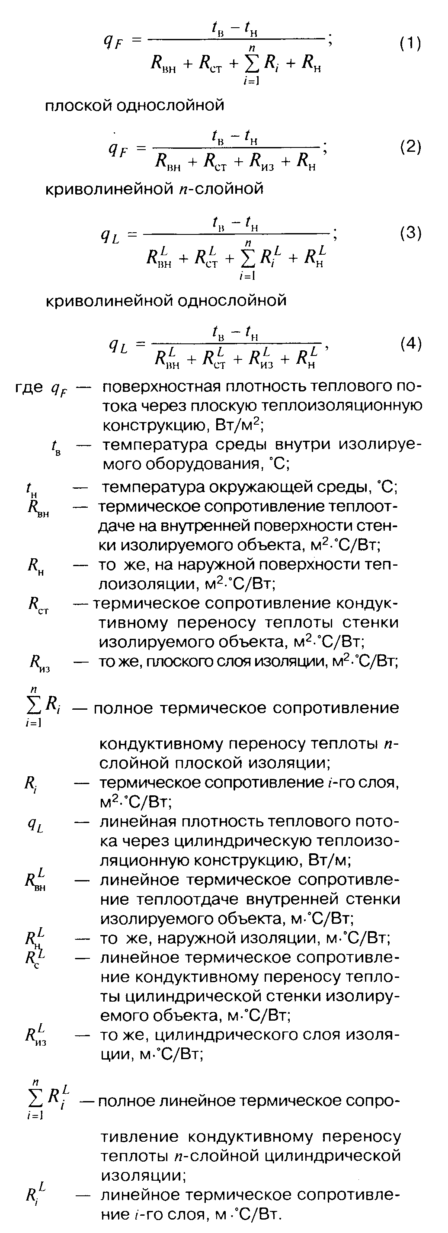

"Формулы 1-4"

В уравнениях (1)-(4) термические сопротивления теплоотдаче и кондуктивному переносу теплоты определяются по формулам:
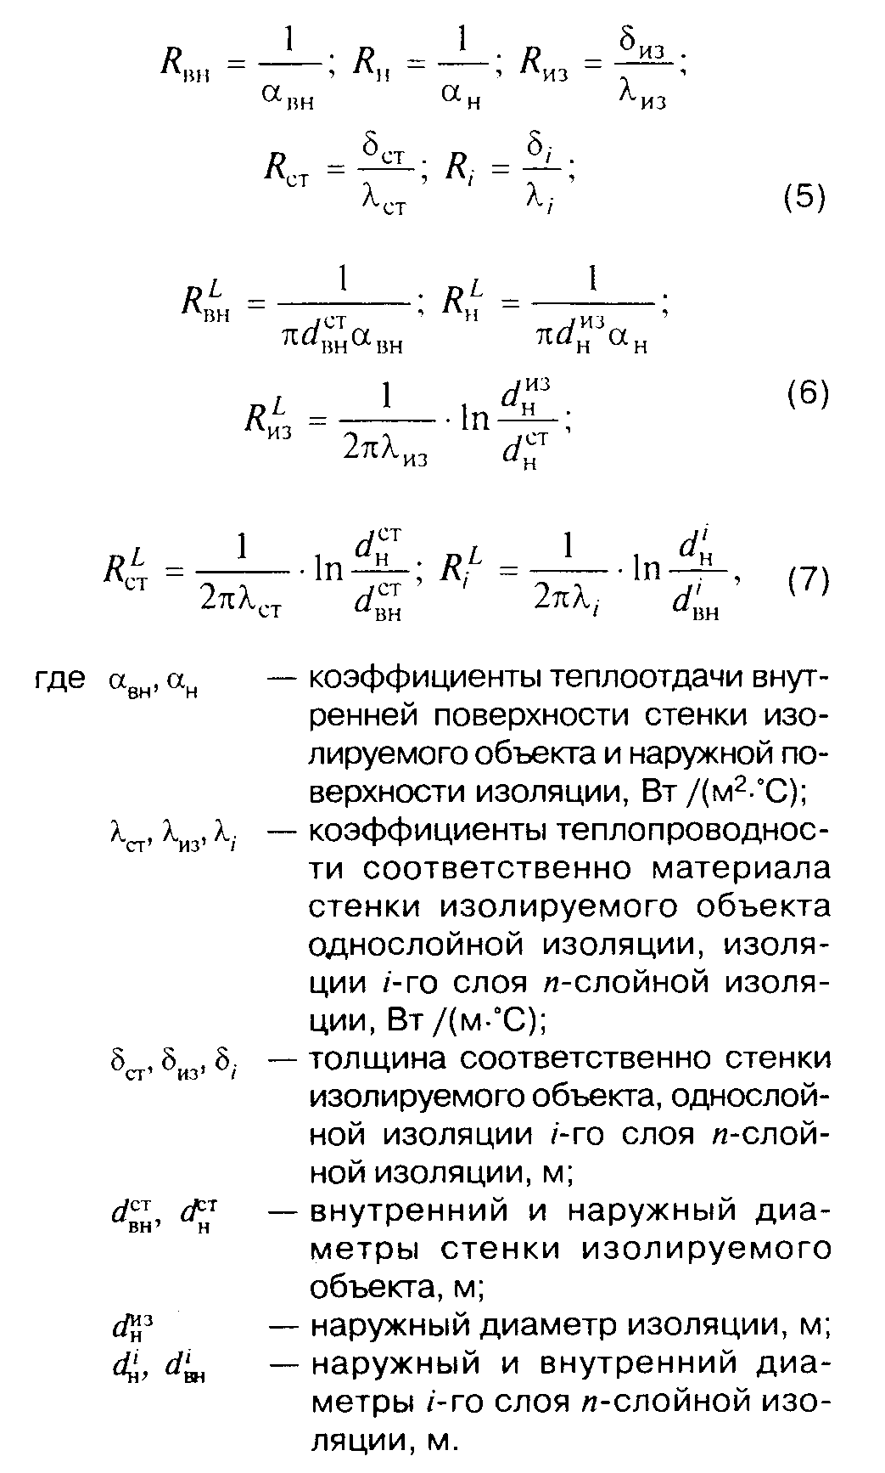

"Формулы 5-7"

Распределение температур в многослойной изоляции рассчитывается по формулам:
температуры на внутренней и наружной поверхностях стенки изолируемого объекта плоской фирмы:
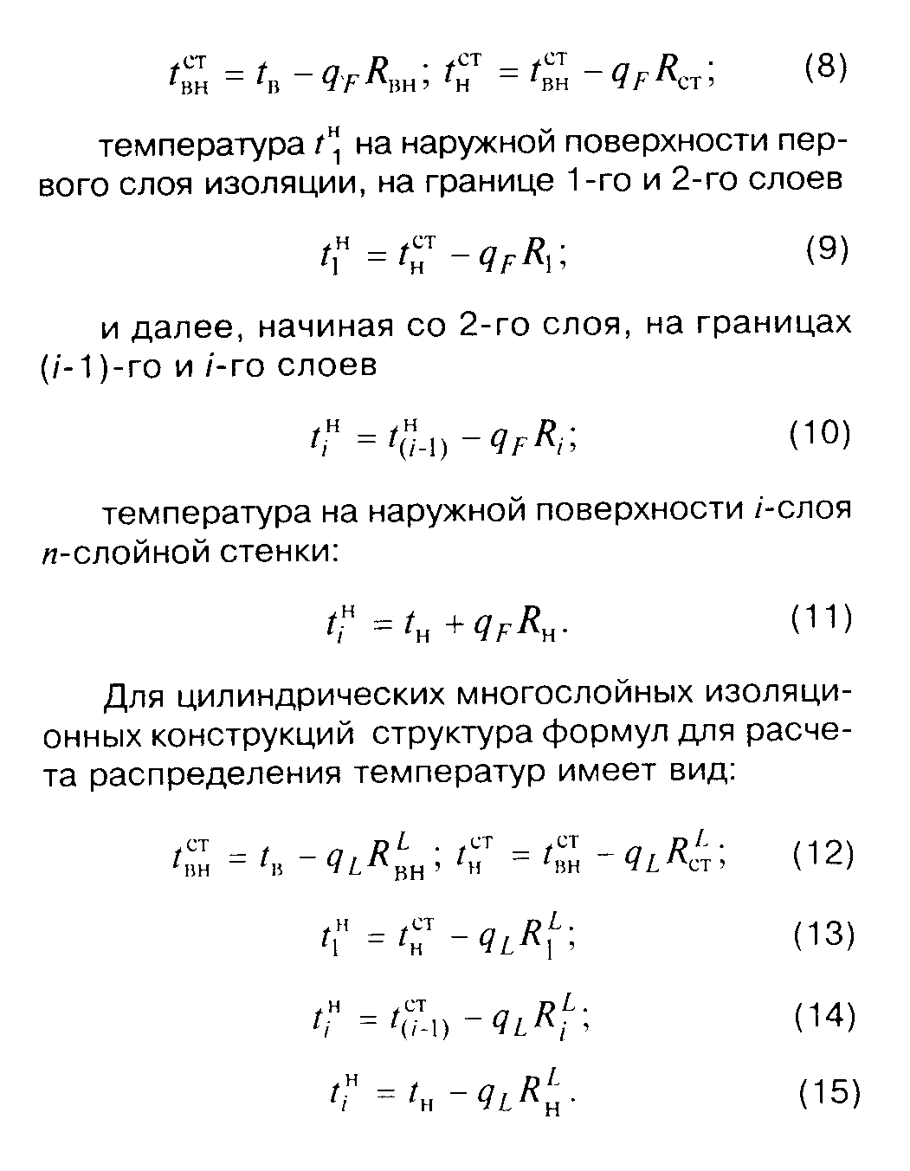

"Формулы 8 - 15"

Значения поверхностной и линейной плотности тепловых потоков, входящих в формулы (8)-(15), определяются по (1)-(3), а термические сопротивления - по (5)-(7).
При применении формул (1), (3) необходимо знать коэффициенты теплопроводности изоляционных слоев. Поскольку они зависят от температуры, должны быть известны средние температуры каждого слоя, для определения которых необходимо знать температуры на границах слоев. Для их расчета обычно используется метод последовательных приближений путем проведения нескольких расчетных операций.
На первом этапе, принимая для всех слоев среднюю температуру изоляции обычно равную полусумме температур внутренней и наружной среды, находят при этой температуре теплопроводность всех теплоизоляционных слоев. Затем, по (1), (3) определяют значения q_F или q_L и по (8)-(11) для плоской и по (12)-(15) цилиндрической стенок рассчитывают температуры на границах слоев и средние температуры каждого слоя.
На втором этапе по найденным на первом этапе средним температурам слоев вновь определяют теплопроводность всех слоев, затем находят плотности потоков тепла и снова рассчитывают послойные температуры, и так далее до требуемой точности расчета. Например, до тех пор, пока послойные температуры на k-м и (k-1)-м шаге будут отличаться не более чем на 5%. Обычно для этой цели необходимо проведение не более 3-4 расчетных операций.
Значительное место в промышленной изоляции занимают теплоизоляционные конструкции подземных сооружений, основной особенностью которых является контакт с массивом окружающего грунта, что в значительной степени усложняет их тепловой расчет по сравнению с конструкциями, контактирующими с атмосферой.
Анализ температурных полей и тепловых потоков в теплоизоляционных конструкциях и в граничащих с ними грунтом позволил заключить, что непосредственно в теплоизоляции с достаточной для инженерных расчетов точностью температурное поле можно считать одномерным. Это позволит определить их термическое сопротивление по формулам (5)-(7).
Плотность теплового потока через теплоизоляционные конструкции, граничащие с грунтом, определяется в этом случае по формулам (1)-(4), в которых термические сопротивления внешней теплоотдаче Rн и Rн(L) заменяются термическим сопротивлением грунта, зависящим от конфигурации изолируемого объекта, расположения его в массиве грунта и теплопроводности последнего.

2.2. Расчет тепловой изоляции трубопроводов и оборудования

2.2.1. Расчет тепловой изоляции по нормированной плотности теплового
потока
2.2.2. Расчет изоляции по заданной величине снижения (повышения)
температуры вещества, транспортируемого трубопроводами
2.2.3. Расчет изоляции по заданной температуре ее поверхности
2.2.4. Расчет толщины изоляции, предотвращающей конденсацию влаги
из воздуха на ее поверхности

Расчет тепловых потерь через изолированную поверхность оборудования и трубопроводов в общем случае следует выполнять для плоских поверхностей по формулам (1), (2), а для криволинейных по формулам (3), (4). Однако анализ особенностей теплообмена в теплоизоляционных конструкциях промышленных объектов позволяет существенно упростить расчетные формулы.
Термическое сопротивление теплоотдаче от внутренней среды к внутренней поверхности стенки изолируемого объекта для жидких и даже газообразных сред по сравнению с термическим сопротивлением кондуктивному переносу теплоты в изоляции составляет весьма незначительную величину и может не учитываться.
Исключение составляет весьма редкий случай, когда внутри объекта находится газовая среда и теплообмен между ней и внутренней поверхностью стенки осуществляется за счет естественной конвекции.
Стенки изолируемого промышленного оборудования и трубопроводов обычно изготовлены из металла, теплопроводность которого в 100 раз и более превышает теплопроводность изоляции, вследствие этого термическим сопротивлением стенки без заметного снижения точности расчета можно пренебречь.
Таким образом, основными расчетными формулами для определения тепловых потерь изолируемого оборудования являются:
для плоских поверхностей и криволинейных диаметром более 2 м
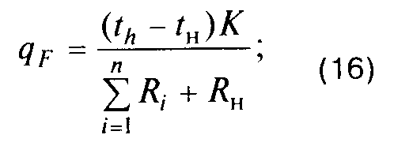

"Формула 16"

для трубопроводов диаметром менее 2 м
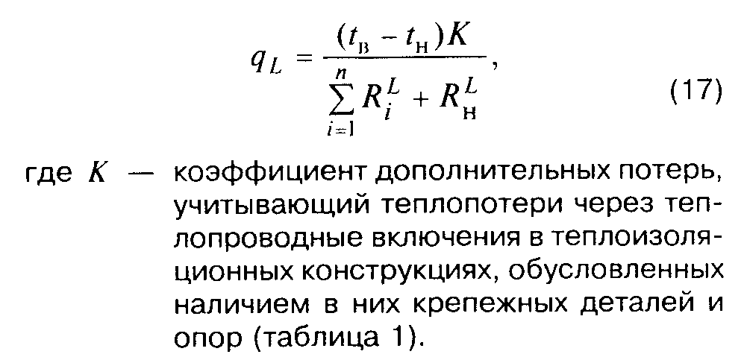

"Формула 17"

Таблица 1

Значения коэффициента дополнительных потерь К

┌─────────────────────────────────────────────────────┬─────────────────┐
│ Способ прокладки трубопроводов │ Коэффициент К │
├─────────────────────────────────────────────────────┼─────────────────┤
│На открытом воздухе, в непроходных каналах, тоннелях│ │
│и помещениях: для стальных трубопроводов на подвижных│ │
│опорах, условным проходом, мм: │ │
│ │ │
│до 150 │ 1,2 │
│150 и более │ 1,15 │
│на подвесных опорах │ 1,05 │
│для неметаллических трубопроводов на подвижных и│ 1,7 │
│подвесных опорах │ │
│Бесканальная │ 1,15 │
└─────────────────────────────────────────────────────┴─────────────────┘

Термическое сопротивление кондуктивному переносу слоев изоляции и внешней теплоотдаче в (16), (17) определяется по формулам (5), (6), в которых теплопроводность изоляции принимается по приложению А, а коэффициент теплоотдачи на поверхности изоляции - по таблице 2.

Таблица 2

Значения коэффициента теплоотдачи альфа, Вт/(м2 х°С)

┌───────────────────┬────────────────────┬──────────────────────────────┐
│ Изолированный │В закрытом помещении│ На открытом воздухе при │
│ объект │ │ скорости ветра *, м/с │
│ ├──────────┬─────────┤ │
│ │Покрытия с│Покрытия │ │
│ │ малым │с высоким│ │
│ │коэффицие-│коэффици-│ │
│ │ нтом │ ентом │ │
│ │излучения*│излучения│ │
│ │ │ * │ │
│ │ │ ├───────────┬────────┬─────────┤
│ │ │ │ 5 │ 10 │ 15 │
├───────────────────┼──────────┼─────────┼───────────┼────────┼─────────┤
│Горизонтальные │ 7 │ 10 │ 20 │ 26 │ 35 │
│трубопроводы │ │ │ │ │ │
├───────────────────┼──────────┼─────────┼───────────┼────────┼─────────┤
│Вертикальные │ 8 │ 12 │ 26 │ 35 │ 52 │
│трубопроводы, │ │ │ │ │ │
│оборудование, │ │ │ │ │ │
│плоская стенка │ │ │ │ │ │
├───────────────────┴──────────┴─────────┴───────────┴────────┴─────────┤
│* К ним относятся кожухи из оцинкованной стали, листов алюминиевых│
│сплавов и алюминия с оксидной пленкой. │
│** К ним относятся штукатурки, асбестоцементные покрытия,│
│стеклопластики, различные окраски (кроме краски с алюминиевой пудрой). │
│*** При отсутствии сведений о скорости ветра принимают значения,│
│соответствующие скорости 10 м/с. │
└───────────────────────────────────────────────────────────────────────┘

2.2.1. Расчет тепловой изоляции по нормированной
плотности теплового потока

Определение толщины изоляции по заданной потере тепла является наиболее распространенным случаем расчета тепловой изоляции. Расчет может производиться исходя из нормативных плотностей теплового потока (q_F(н), q_L(н)) и как завершающий этап более сложного расчета, в результате которого определяются тепловые потери, удовлетворяющие производственно-техническим и технологическим требованиям.
Для определения толщины однослойной плоской и цилиндрической поверхности с диаметром 2 м и более используется формула
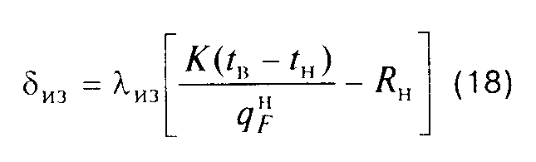

"Формула 18"

Для цилиндрической поверхности диаметром менее 2 м предварительно из уравнения
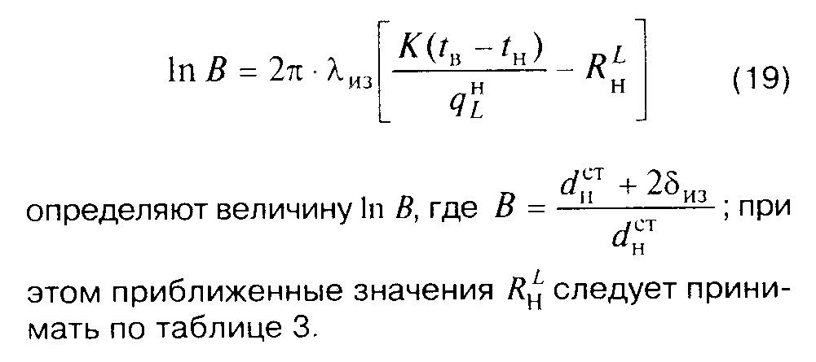

"Формула 19"

Таблица 3

Ориентировочные значения Rн(L), м х °С/Вт

┌───────┬───────────────────────────────────────┬───────────────────────┐
│Услов- │ Внутри помещений │ На открытом воздухе │
│ ный ├───────────────────┬───────────────────┤ │
│диаметр│Для поверхностей с │Для поверхностей с │ │
│трубы, │малым коэффициентом│ высоким │ │
│ мм │ излучения │ коэффициентом │ │
│ │ │ излучения │ │
│ ├───────────────────┴───────────────────┴───────────────────────┤
│ │ при температуре теплоносителя, °С │
│ ├─────┬──────┬──────┬──────┬──────┬─────┬───────┬───────┬───────┤
│ │ 100 │ 300 │ 500 │ 100 │ 300 │ 500 │ 100 │ 300 │ 500 │
├───────┼─────┼──────┼──────┼──────┼──────┼─────┼───────┼───────┼───────┤
│ 32 │0,50 │ 0,35 │ 0,30 │ 0,33 │ 0,22 │0,17 │ 0,12 │ 0,09 │ 0,07 │
│ 40 │0,45 │ 0,30 │ 0,25 │ 0,29 │ 0,20 │0,15 │ 0,10 │ 0,07 │ 0,05 │
│ 50 │0,40 │ 0,25 │ 0,20 │ 0,25 │ 0,17 │0,13 │ 0,09 │ 0,06 │ 0,04 │
│ 100 │0,25 │ 0,19 │ 0,15 │ 0,15 │ 0,11 │0,10 │ 0,07 │ 0,05 │ 0,04 │
│ 125 │0,21 │ 0,17 │ 0,13 │ 0,13 │ 0,10 │0,09 │ 0,05 │ 0,04 │ 0,03 │
│ 150 │0,18 │ 0,15 │ 0,11 │ 0,12 │ 0,09 │0,08 │ 0,05 │ 0,04 │ 0,03 │
│ 200 │0,16 │ 0,13 │ 0,10 │ 0,10 │ 0,08 │0,07 │ 0,04 │ 0,03 │ 0,03 │
│ 250 │0,13 │ 0,10 │ 0,09 │ 0,09 │ 0,07 │0,06 │ 0,03 │ 0,03 │ 0,02 │
│ 300 │0,11 │ 0,09 │ 0,08 │ 0,08 │ 0,07 │0,06 │ 0,03 │ 0,02 │ 0,02 │
│ 350 │0,10 │ 0,08 │ 0,07 │ 0,07 │ 0,06 │0,05 │ 0,03 │ 0,02 │ 0,02 │
│ 400 │0,09 │ 0,07 │ 0,06 │ 0,06 │ 0,05 │0,04 │ 0,02 │ 0,02 │ 0,02 │
│ 500 │0,075│ 0,065│ 0,06 │ 0,05 │ 0,045│0,04 │ 0,02 │ 0,02 │ 0,016 │
│ 600 │0,062│ 0,055│ 0,05 │ 0,043│ 0,038│0,035│ 0,017 │ 0,015 │ 0,014 │
│ 700 │0,055│ 0,051│ 0,045│ 0,038│ 0,035│0,032│ 0,015 │ 0,013 │ 0,012 │
│ 800 │0,048│ 0,045│ 0,042│ 0,034│ 0,031│0,029│ 0,013 │ 0,012 │ 0,011 │
│ 900 │0,044│ 0,041│ 0,038│ 0,031│ 0,028│0,026│ 0,012 │ 0,011 │ 0,010 │
│ 1000 │0,040│ 0,037│ 0,034│ 0,028│ 0,026│0,024│ 0,011 │ 0,010 │ 0,009 │
│ 2000 │0,022│ 0,020│ 0,017│ 0,015│ 0,014│0,013│ 0,006 │ 0,006 │ 0,005 │
├───────┴─────┴──────┴──────┴──────┴──────┴─────┴───────┴───────┴───────┤
│Примечания │
│1. Для промежуточных значений диаметров и температуры величина R_н(L)│
│определяется интерполяцией. │
│2. Для температуры теплоносителя ниже 100°'С принимаются данные,│
│соответствующие 100°С. │
└───────────────────────────────────────────────────────────────────────┘

Затем находят величину В и определяют требуемую толщину изоляции по формуле
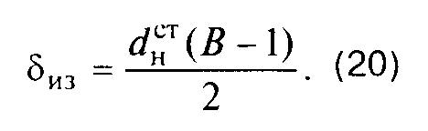

"Формула 20"

При определении требуемой толщины двухслойной теплоизоляционной конструкции, которая обычно применяется тогда, когда температуростойкость основного изоляционного материала оказывается ниже температуры стенки изолируемого объекта и непосредственно на изолируемую поверхность укладывается предохранительный слой из более температуростойкого материала. Расчет производится следующим образом. Толщина первого предохранительного слоя определяется из условия, чтобы температура между обоими слоями t1,2 не превышала максимальной температуры применения основного изоляционного материала.
Для плоской стенки и цилиндрических объектов с диаметром 2 м и более для расчета толщины первого слоя применяется формула
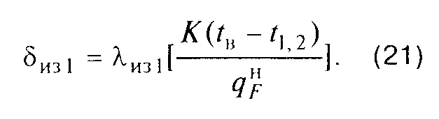

"Формула 21"

Для второго слоя применяется формула (18), в которую вместо значения t_В подставляется t1,2.
Для расчета цилиндрических объектов с диаметром менее 2 м - аналогично однослойной конструкции по уравнению
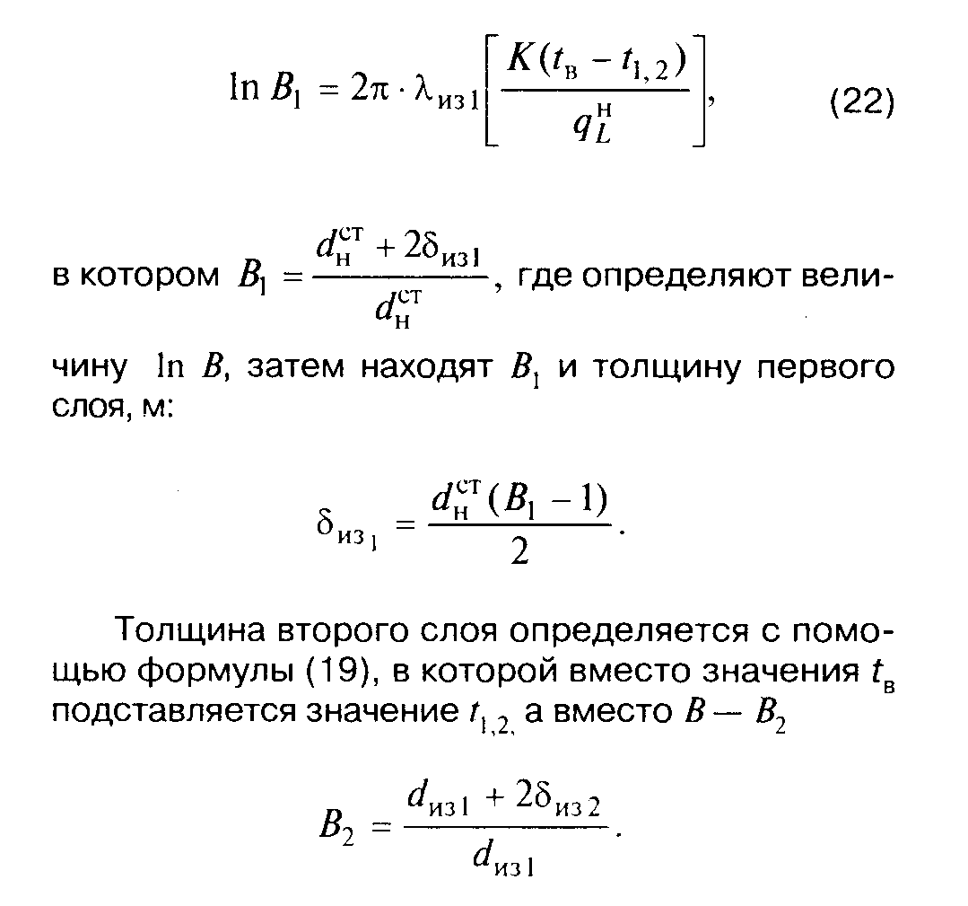

"Формула 22"

Определив ln В2, находят В2, а затем толщину изоляции второго слоя, м:
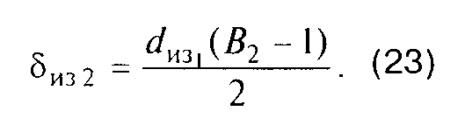

"Формула 23"

Учитывая широкое применение в практике инженерных расчетов персональных компьютеров, для составления программы расчета требуемой толщины тепловой изоляции по нормированным тепловым потерям целесообразно использовать метод последовательных приближений, суть которого для случая однослойной цилиндрической теплоизоляции заключается в следующем.
Задаваясь начальным значением толщины изоляции дельта0, м, определяемой требуемой точностью расчета, производят с помощью последовательных шагов: 1, 2, 3, 4,..., i для толщины изоляции: дельта1=дельта01; дельта2=дельта02; дельта3=дельта03;...дельта_i=дельта0_i вычисление линейной плотности тепловых потоков q_L(1); q_L(2); ...; q_L(i) по уравнению
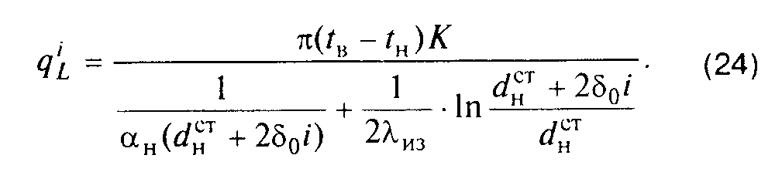

"Формула 24"

На каждом шаге вычислений i производится сравнение q_L(i) с заданным значением нормативного удельного потока q_L(н). При выполнении условия

i н
q_L - q_L <= 0 (25)

вычисления заканчиваются, а найденная величина дельта=дельта0_i является искомой, обеспечивающей заданную величину тепловых потерь.
В качестве расчетных параметров, обусловливающих тепловое взаимодействие окружающей среды с теплоизоляционной конструкцией, при определении толщины изоляции по нормируемым тепловым потерям следует принимать:
температуру внутренней среды t_в как среднюю за год температуру вещества в изолируемом объекте;
температуру наружной среды t_н при расположении изолируемого объекта в помещении на основании технического задания на проектирование, при его отсутствии - равной 20°С; при расположении на открытом воздухе как среднюю за год температуру наружного воздуха;
коэффициент теплоотдачи от наружной поверхности теплоизоляции при расположении изолируемого объекта в помещении, при расположении на открытом воздухе, при скорости ветра 10 м/с по таблице 2.

2.2.2. Расчет изоляции по заданной величине снижения (повышения)
температуры вещества, транспортируемого трубопроводами

Требуемое полное термическое сопротивление изоляции R(L) = Rиз(L) + R_н(L) трубопровода длиной l,м, для обеспечения заданного снижения температуры транспортируемого по нему вещества от начальной t_в' до конечной t_в'' при расходе вещества G, кг/ч, теплоемкостью С, кДж/(кг°С) определяется из выражений:
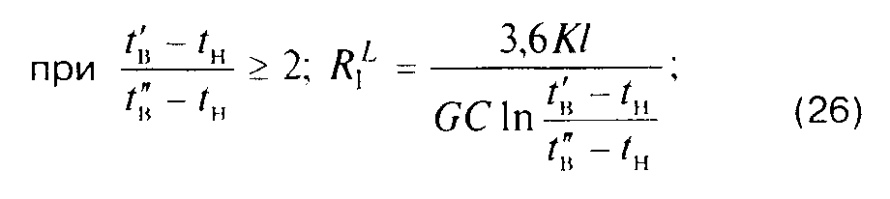

"Формула 26"
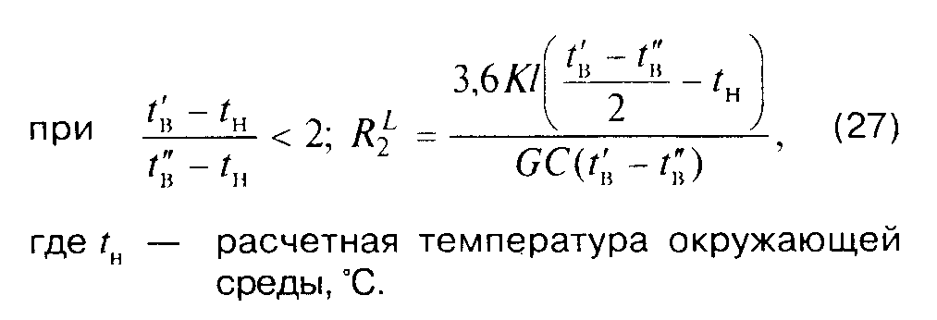

"Формула 27"

Для определения требуемой толщины изоляции дельта_из, м, по найденным значениям R1(L) и R2(L) используется формула
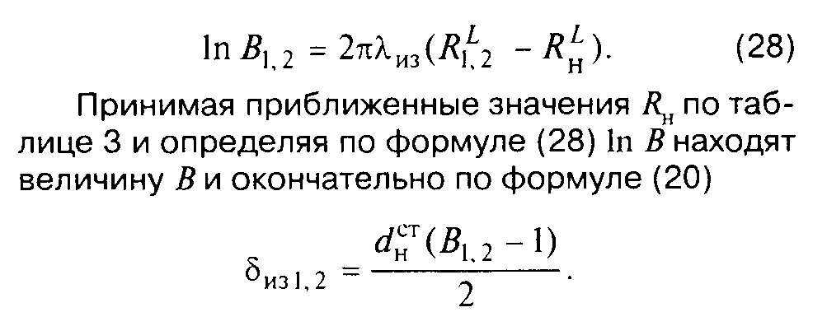

"Формула 28"

При расчете изоляции по заданной величине снижения (повышения) температуры транспортируемого вещества принимаются следующие значения параметров окружающей среды.
При размещении трубопровода в помещении: температура наружной среды 20 °С;
коэффициент теплоотдачи - по таблице 2.
При размещении на открытом воздухе - среднюю температуру наиболее холодной пятидневки.

2.2.3 Расчет изоляции по заданной температуре ее поверхности

Определение толщины изоляции по заданной температуре ее наружной поверхности t_п производится в том случае, когда изоляция нужна как средство, предохраняющее обслуживающий персонал от ожогов. При этом температура на поверхности должна приниматься не более, °С:
для изолируемых объектов, расположенных в рабочей или обслуживаемой зоне помещений и содержащих вещества:

температурой выше 100 °С.......................... 45
температурой 100 °С и ниже ....................... 35
температурой вспышки паров
не выше 45 °С ................................... 35;

для изолируемых объектов, расположенных на открытом воздухе, в рабочей или обслуживаемой зоне, при:

металлическом покровном слое .....................55
для других видов покровного слоя .................60

Температура на поверхности тепловой изоляции трубопроводов, расположенных за пределами рабочей или обслуживаемой зоны, не должна превышать температурных пределов применения материалов покровного слоя, но не выше 75°С. Из условия равенства плотности тепловых потоков: кондуктивного, проходящего через слой изоляции дельта_из, м, за счет разности температур t_в - t_п, и конвективного, уходящего с наружной поверхности за счет разности t_п - t_н, можно написать:
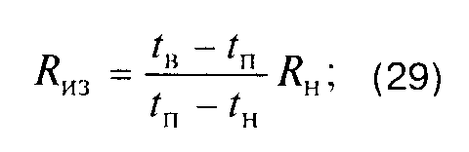

"Формула 29"
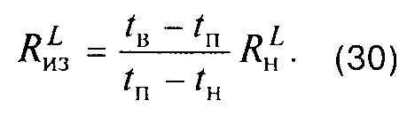

"Формула 30"

Из (29), (30) получим формулы для расчета толщины изоляции исходя из требуемой температуры поверхности:
для плоских теплоизоляционных конструкций
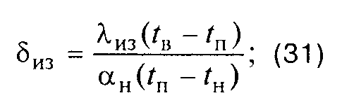

"Формула 31"

для цилиндрических
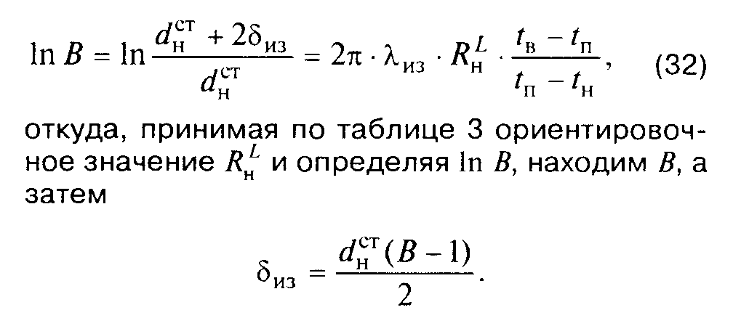

"Формула 32"

Рассмотренный метод является приближенным. Для более точных расчетов с применением ПК следует использовать метод последовательных приближений, рассмотренный в конце раздела 2.2.1. Расчетное уравнение в этом случае будет иметь вид
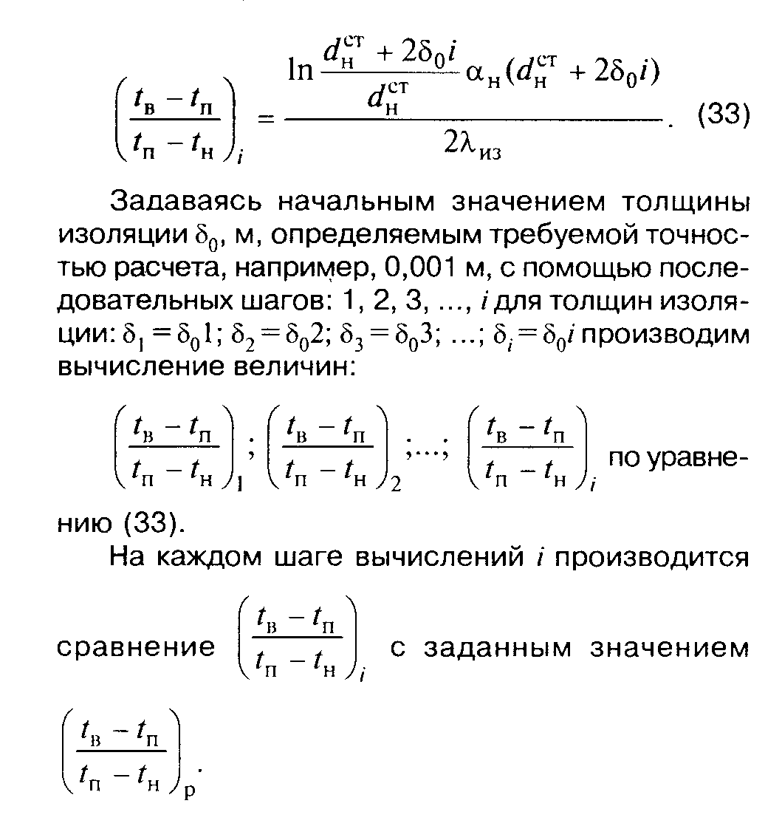

"Формула 33"

При выполнении условия
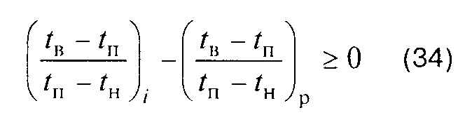

"Формула 34"

вычисления заканчиваются, а найденная величина дельта_i = дельта0_i является с точностью до 1 мм заданной, обеспечивающей требуемую температуру поверхности изоляции.
При расчете толщины изоляции по заданной температуре поверхности принимаются следующие расчетные параметры окружающей среды:
температура внутренней среды t_в - по техническому заданию на проектирование;
температура наружной среды t_н - как средняя максимальная наиболее жаркого месяца, при расположении изолируемого объекта на открытом воздухе, при расположении в помещении - 20°С;
коэффициент теплоотдачи на наружной поверхности изоляции объекта, расположенного в помещении и на открытом воздухе, при покровном слое с малым коэффициентом излучения (см. примечания к таблице 2) - 6 Вт/(м2 х °С), с большим - 11 Вт/(м2 х °С).

2.2.4 Расчет толщины изоляции, предотвращающей
конденсацию влаги из воздуха на ее поверхности

Данный расчет производится для изолированных объектов, расположенных в закрытых помещениях и содержащих вещества с температурой ниже температуры окружающего воздуха.
В этом случае изоляция должна обеспечивать требуемый расчетный перепад между температурами наружного воздуха и поверхностью изоляции (t_н - t_п), при котором исключается конденсация влаги из воздуха (таблица 4).

Таблица 4

Расчетный перепад t_н - t_п, °С

┌───────────┬───────────────────────────────────────────────────────────┐
│ t_н, С │ Относительная влажность воздуха, фи% │
│ ├─────────┬─────────┬─────────┬─────────┬─────────┬─────────┤
│ │ 40 │ 50 │ 60 │ 70 │ 80 │ 90 │
├───────────┼─────────┼─────────┼─────────┼─────────┼─────────┼─────────┤
│ 10 │ 13,4 │ 10,4 │ 7,8 │ 5,5 │ 3,5 │ 1,6 │
├───────────┼─────────┼─────────┼─────────┼─────────┼─────────┼─────────┤
│ 15 │ 14,2 │ 10,9 │ 9,1 │ 5,7 │ 3,6 │ 1,7 │
├───────────┼─────────┼─────────┼─────────┼─────────┼─────────┼─────────┤
│ 20 │ 14,8 │ 11,3 │ 8,4 │ 5,9 │ 3,7 │ 1,8 │
├───────────┼─────────┼─────────┼─────────┼─────────┼─────────┼─────────┤
│ 25 │ 15,3 │ 11,7 │ 8,7 │ 6,1 │ 3,8 │ 1,9 │
├───────────┼─────────┼─────────┼─────────┼─────────┼─────────┼─────────┤
│ 30 │ 15,9 │ 12,2 │ 9,0 │ 6,3 │ 4,0 │ 2,0 │
└───────────┴─────────┴─────────┴─────────┴─────────┴─────────┴─────────┘

По аналогии с формулами (28)-(31) можно написать:
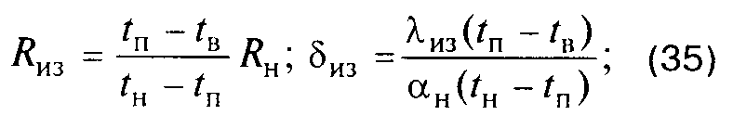

"Формула 35"
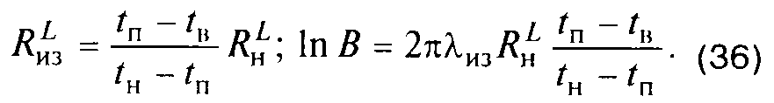

"Формула 36"

Требуемая толщина изоляции для плоских конструкций определяется по формуле (34), для цилиндрических - по (35), по методике, изложенной в разделе 2.2.3.
В расчетах принимают:
температуру наружной среды t_н_ равной температуре помещения;
температуру внутренней среды t_в и относительную влажность воздуха фи в соответствии с техническим заданием на проектирование;
коэффициент теплоотдачи альфа_, для поверхностей с высоким коэффициентом излучения (см. примечания к таблице 2) - 7 Вт/(м2 х °С), с малым - 4 Вт/(м2 х °С).

2.3. Расчет изоляции трубопроводов тепловых сетей

2.3.1. Надземная прокладка
2.3.2. Подземная прокладка в непроходных каналах
2.3.3. Подземная бесканальная прокладка

2.3.1. Надземная прокладка

Тепловые потери через изолированную поверхность подающих и обратных трубопроводов тепловых сетей при надземной прокладке, при известной толщине изоляции дельта_из, м, следует определять по формуле (17), а термические сопротивления, входящие в эту формулу, - по (6). В качестве температур внутренней и наружной сред t_в и t_н принимают расчетные температуры теплоносителя и окружающего воздуха, а коэффициент теплоотдачи альфа_н - по таблице 2.
При определении толщины изоляции трубопроводов тепловых сетей по нормированным значениям плотности тепловых потоков от подающих и обратных теплопроводов используется методика расчетов, изложенная в разделе 2.2.1. При этом в качестве расчетных температур внутренней среды t_в принимают среднегодовые температуры теплоносителя по таблице 5;
за расчетную температуру наружной среды при круглогодичной работе тепловой сети - среднегодовую температуру наружного воздуха, при работе только в отопительный период - среднюю за отопительный период. Расчетный коэффициент теплоотдачи альфа_н - по таблице 2.

Таблица 5

Среднегодовые температуры теплоносителя
в водяных тепловых сетях, °С

┌────────────────────┬──────────────────────────────────────────────────┐
│ Трубопровод │ Расчетные температурные режимы, °С │
│ ├────────────────┬────────────────┬────────────────┤
│ │ 95-70 │ 150-70 │ 180-70 │
├────────────────────┼────────────────┼────────────────┼────────────────┤
│Подающий │ 65 │ 90 │ 110 │
├────────────────────┼────────────────┼────────────────┼────────────────┤
│Обратный │ 50 │ 50 │ 50 │
└────────────────────┴────────────────┴────────────────┴────────────────┘

2.3.2. Подземная прокладка в непроходных каналах

Тепловые потери через изолированную поверхность двухтрубных тепловых сетей, прокладываемых в непроходном канале шириной b и высотой h, м, на глубине Н, м, от поверхности земли до оси канала определяются по формуле
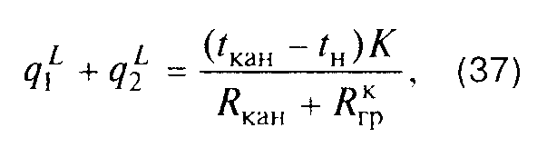

"Формула 37"

а температура воздуха в канале t_кан
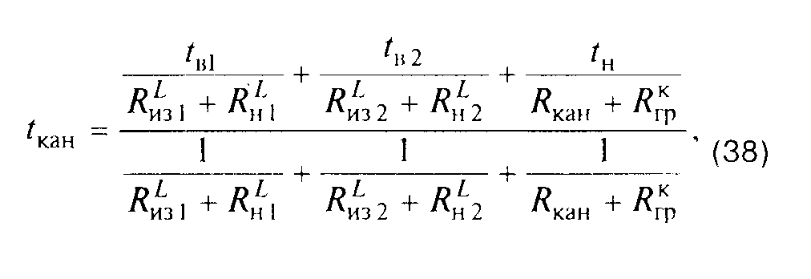

"Формула 38"
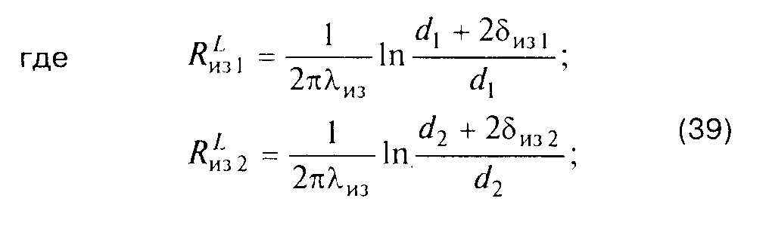

"Формула 39"
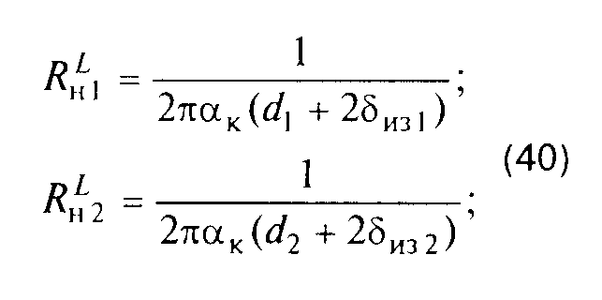

"Формула 40"
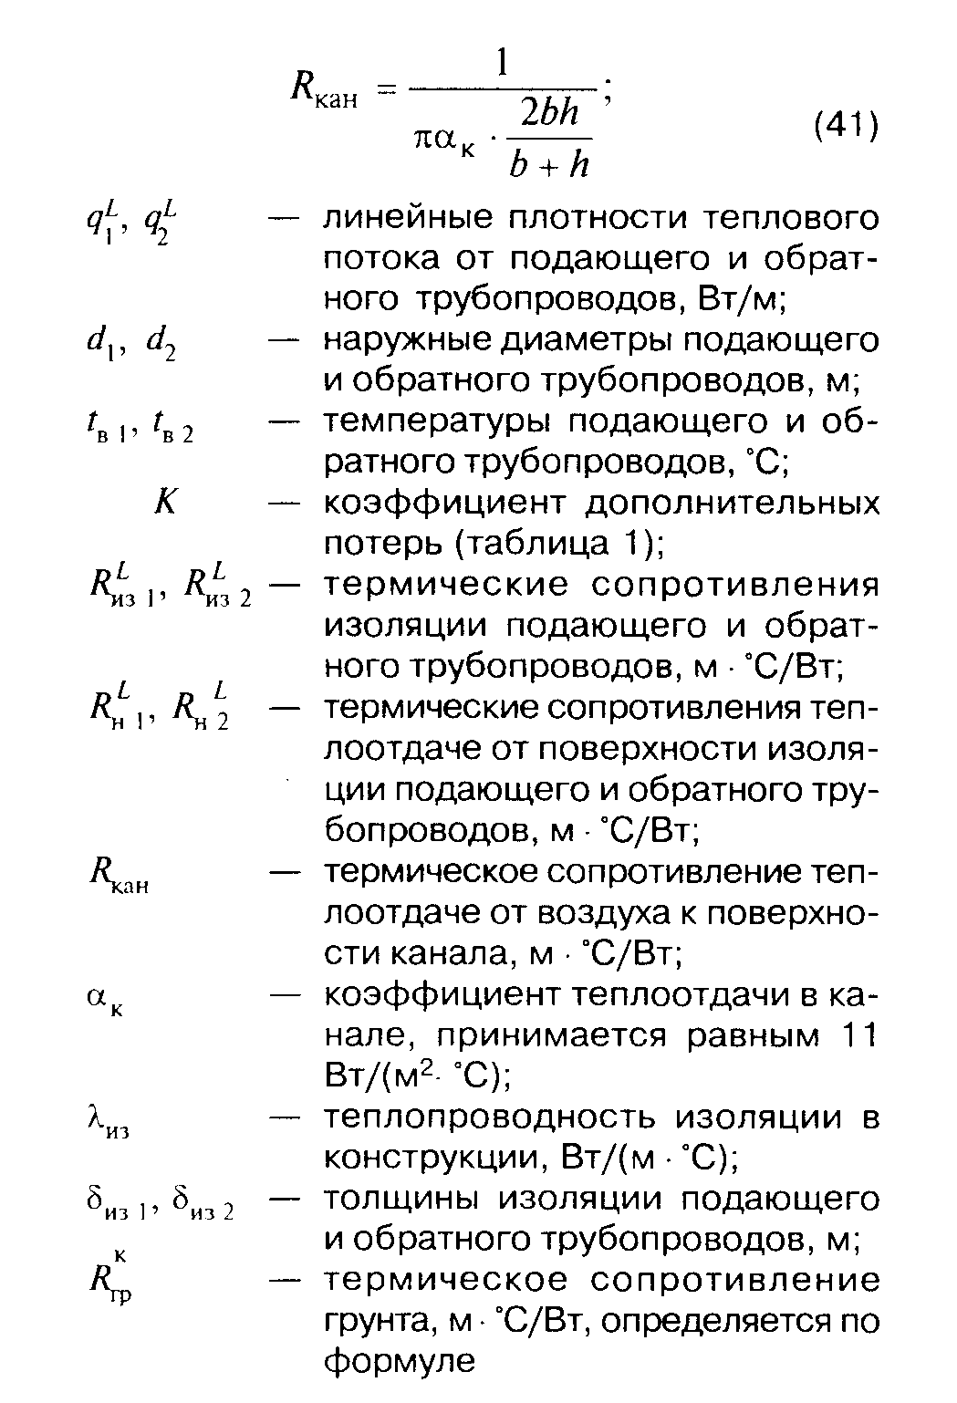

"Формула 41"
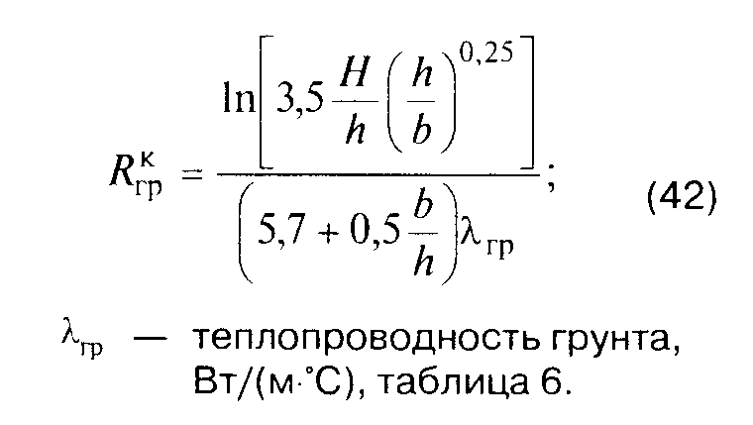

"Формула 42"

Для определения толщины изоляции подающего и обратного трубопроводов по заданной, нормированной линейной плотности потока q1(-L) и q2(-L), Вт/м, предварительно определяют по ним температуру воздуха в канале по формуле
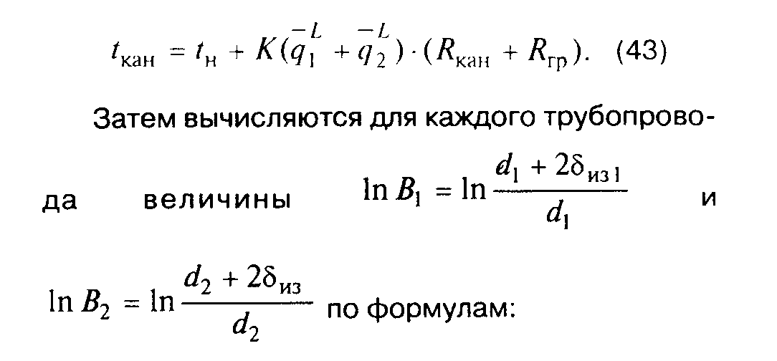

"Формула 43"

Таблица 6

Теплопроводность грунта

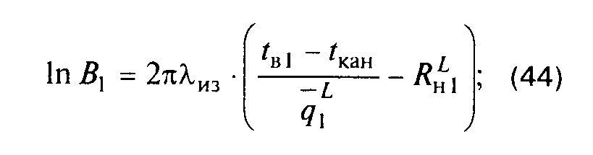

┌─────────────────┬─────────────────┬─────────────────┬─────────────────┐
│ Вид грунта │ Средняя │ Весовое │ Коэффициент │
│ │плотность, кг/м3 │ влагосодержание │теплопроводности,│
│ │ │ грунта,% │ Вт/(м °С) │
├─────────────────┼─────────────────┼─────────────────┼─────────────────┤
│Песок │ 1480 │ 4 │ 0,86 │
│ ├─────────────────┼─────────────────┼─────────────────┤
│ │ 1600 │ 5 │ 1,11 │
│ │ ├─────────────────┼─────────────────┤
│ │ │ 15 │ 1,92 │
│ │ ├─────────────────┼─────────────────┤
│ │ │ 23,8 │ 1,92 │
├─────────────────┼─────────────────┼─────────────────┼─────────────────┤
│Суглинок │ 1100 │ 8 │ 0,71 │
│ │ ├─────────────────┼─────────────────┤
│ │ │ 15 │ 0,9 │
│ ├─────────────────┼─────────────────┼─────────────────┤
│ │ 1200 │ 8 │ 0,83 │
│ │ ├─────────────────┼─────────────────┤
│ │ │ 15 │ 1,04 │
│ ├─────────────────┼─────────────────┼─────────────────┤
│ │ 1300 │ 8 │ 0,98 │
│ │ ├─────────────────┼─────────────────┤
│ │ │ 15 │ 1,2 │
│ ├─────────────────┼─────────────────┼─────────────────┤
│ │ 1400 │ 8 │ 1,12 │
│ │ ├─────────────────┼─────────────────┤
│ │ │ 15 │ 1,36 │
│ │ ├─────────────────┼─────────────────┤
│ │ │ 20 │ 1,63 │
│ ├─────────────────┼─────────────────┼─────────────────┤
│ │ 1500 │ 8 │ 1,27 │
│ │ ├─────────────────┼─────────────────┤
│ │ │ 15 │ 1,56 │
│ │ ├─────────────────┼─────────────────┤
│ │ │ 20 │ 1,86 │
│ ├─────────────────┼─────────────────┼─────────────────┤
│ │ 1600 │ 8 │ 1,45 │
│ │ ├─────────────────┼─────────────────┤
│ │ │ 15 │ 1,78 │
│ ├─────────────────┼─────────────────┼─────────────────┤
│ │ 2000 │ 5 │ 1,75 │
│ │ ├─────────────────┼─────────────────┤
│ │ │ 10 │ 2,56 │
│ │ ├─────────────────┼─────────────────┤
│ │ │ 11,5 │ 2,68 │
├─────────────────┼─────────────────┼─────────────────┼─────────────────┤
│Глинистые │ 1300 │ 8 │ 0,72 │
│ │ ├─────────────────┼─────────────────┤
│ │ │ 18 │ 1,08 │
│ │ ├─────────────────┼─────────────────┤
│ │ │ 40 │ 1,66 │
│ ├─────────────────┼─────────────────┼─────────────────┤
│ │ 1500 │ 8 │ 1,0 │
│ │ ├─────────────────┼─────────────────┤
│ │ │ 18 │ 1,46 │
│ │ ├─────────────────┼─────────────────┤
│ │ │ 40 │ 2,0 │
│ ├─────────────────┼─────────────────┼─────────────────┤
│ │ 1600 │ 8 │ 1,13 │
│ │ ├─────────────────┼─────────────────┤
│ │ │ 27 │ 1,93 │
└─────────────────┴─────────────────┴─────────────────┴─────────────────┘

"Формула 44"
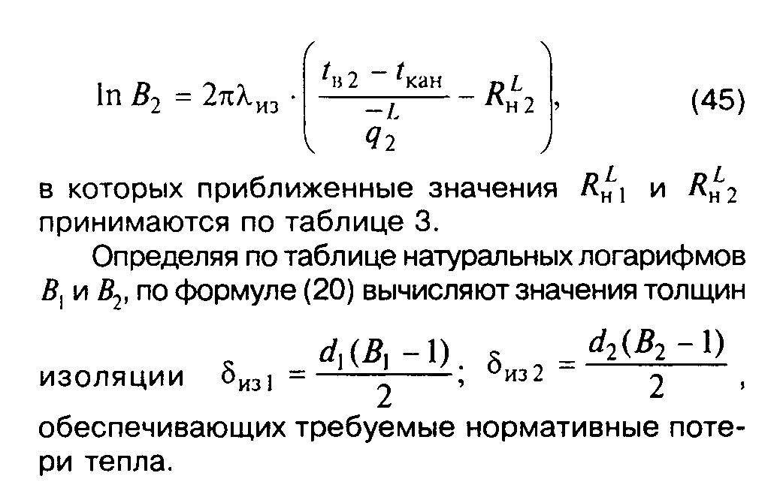

"Формула 45"

При расчете изоляции двухтрубных канальных прокладок тепловых сетей в качестве температур внутренней среды принимают среднегодовые температуры теплоносителя в подающих и обратных трубопроводах по таблице 5.
За расчетную температуру наружной среды принимают среднюю за год температуру грунта на глубине заложения трубопровода. При расстоянии от поверхности грунта до перекрытия канала 0,7 м и менее за расчетную температуру наружной среды должна приниматься та же температура наружного воздуха, что и при надземной прокладке.

2.3.3. Подземная бесканальная прокладка

Тепловые потери двухтрубных тепловых сетей при бесканальной прокладке, расположенных в грунте на одинаковом расстоянии от поверхности до оси труб Н, м, определяются по формулам:
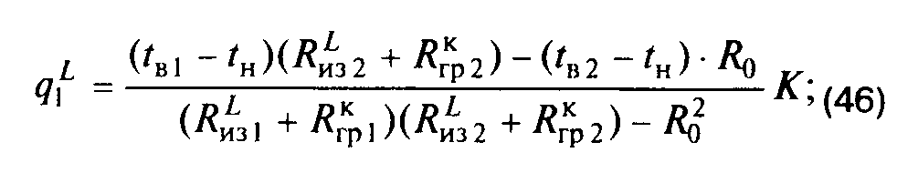

"Формула 46"
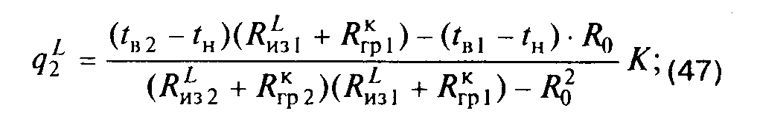

"Формула 47"
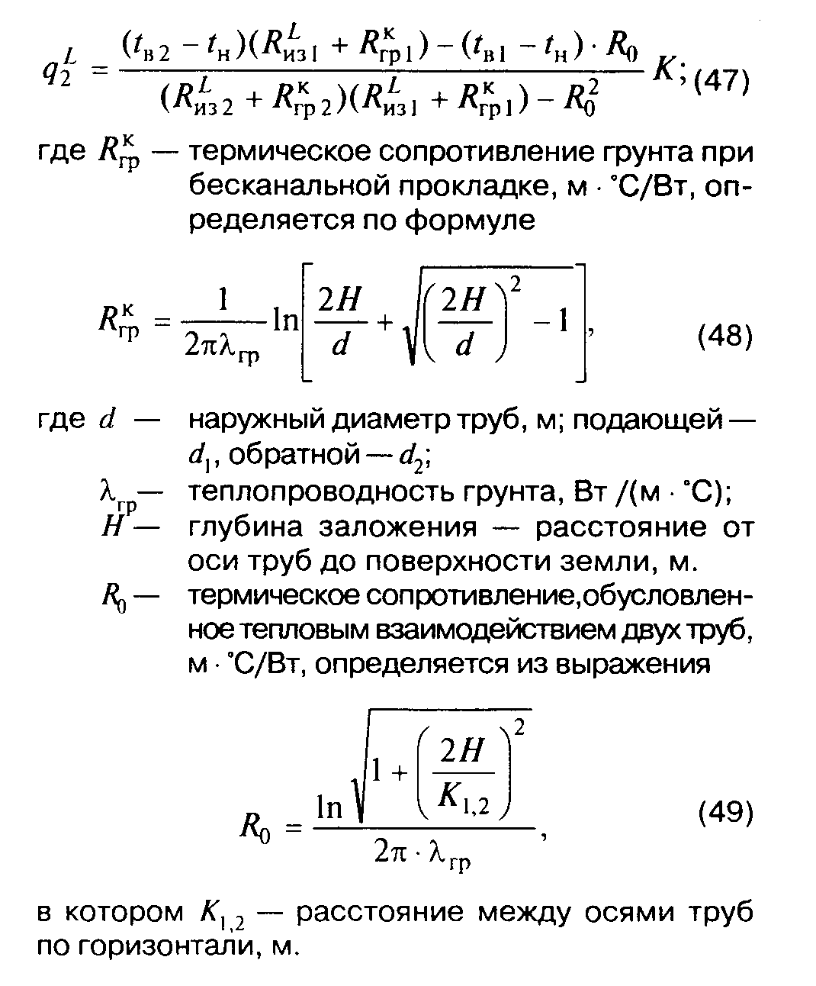

"Формулы 48 - 49"

Остальные значения величин в (46), (47) те же, что и в формуле (39) для канальной прокладки.
Формулы для расчета толщины изоляции бесканальных теплопроводов по нормированной плотности тепловых потоков имеют вид:
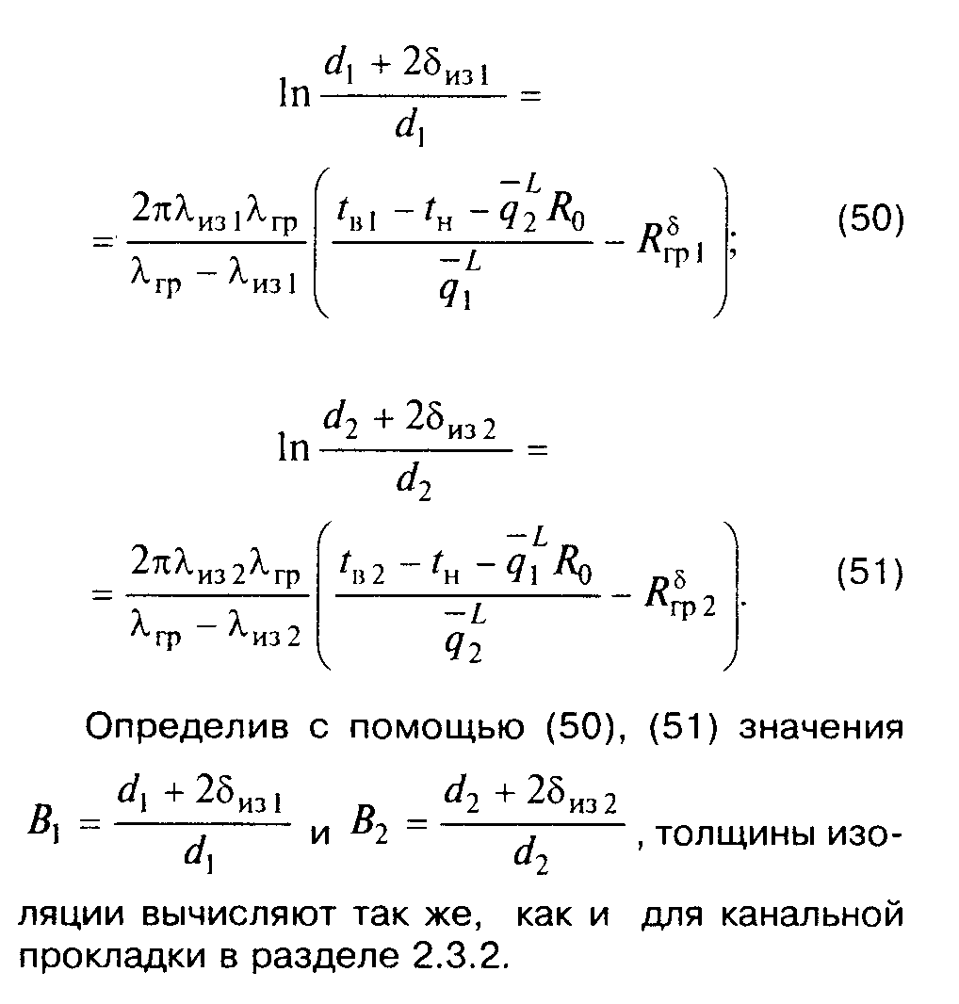

"Формулы 50 - 51"

Параметры теплоносителя и наружной среды для расчета изоляции трубопроводов бесканальной прокладки принимаются такими же, как и для канальной.

3. Таблицы толщин изоляции теплоизоляционных конструкций
технологического оборудования, трубопроводов и тепловых сетей

3.1. Таблицы толщин изоляции составлены на основе норм плотности теплового потока через поверхность изоляции технологического оборудования, трубопроводов и тепловых сетей, введенных постановлением Госстроя России от 31.12.97 г. N 18-80 (Изменение N 1 к СНиП 2.04.14-88), и предназначены для реализации повышенных требований к теплозащите при строительстве, капитальном ремонте и эксплуатации тепловой изоляции.
3.2. Теплозащитные характеристики изоляционных материалов в конструкциях, расчетные параметры температурных режимов оборудования, трубопроводов и наружного воздуха, а также условий теплообмена конструкций с окружающей средой при разработке таблиц приняты в соответствии с указаниями раздела 3 СНиП 2.04.14-88.
3.3. Толщины тепловой изоляции технологического оборудования и трубопроводов приведены в приложении Б. Толщины изоляции двухтрубных тепловых сетей при надземной прокладке на открытом воздухе, в помещениях и подвалах зданий - в приложении В. Толщины изоляции двухтрубных тепловых сетей при подземной прокладке в непроходных каналах и бесканально - в приложении Г.

Приложение А

Расчетные технические характеристики
теплоизоляционных материалов и изделий

┌──────────────────────────┬──────────┬────────────────────────────────────┬────────────────────┬───────────┐
│ Материал, изделие │ Средняя │Теплопроводность теплоизоляционного │ Температура │ Группа │
│ │плотность │ материала в конструкции ламбда_из, │ применения, °С │ горючести │
│ │ в │ Вт/(м х°С) для поверхностей с │ │ │
│ │конструк- │ температурой, °С │ │ │
│ │ции, кг/м3│ │ │ │
│ │ ├───────────────────┬────────────────┤ │ │
│ │ │ 20 и выше │ 19 и ниже │ │ │
├──────────────────────────┼──────────┼───────────────────┼────────────────┼────────────────────┼───────────┤
│Плиты минераловатные│ 120 │0,045 + 0,00021 t_m│ 0,044-0,035 │От минус 180 до 450│Негорючие │
│прошивные │ 150 │0,049 + 0,0002 t_m │ 0,048-0,037 │для матов, на ткани,│ │
│ │ │ │ │сетке, холсте из│ │
│ │ │ │ │стекловолокна; до│ │
│ │ │ │ │700 - на│ │
│ │ │ │ │металлической сетке │ │
├──────────────────────────┼──────────┼───────────────────┼────────────────┼────────────────────┼───────────┤
│Плиты теплоизоляционные из│ 65 │0,04 + 0,00029 t_m │ 0,039-0,03 │От минус 60 до 400 │ │
│минеральной ваты на│ 95 │0,043 + 0,00022 t_m│ 0,042-0,031 │От минус 180 до 400 │ │
│синтетическом связующем │ 120 │0,044 + 0,00021 t_m│ 0,043-0,032 │ │ │
│ │ 180 │0,052 + 0,0002 t_m │ 0,051-0,038 │ │ │
├──────────────────────────┼──────────┼───────────────────┼────────────────┼────────────────────┼───────────┤
│Теплоизоляционные изделия│ 60 │0,034 + 0,0002 t_m │ 0,033 │От минус 57 до 125 │Слабогорю- │
│из вспененного│ │ │ │ │чие │
│этиленполипропиленового │ │ │ │ │ │
│каучука "Аэрофлекс" │ │ │ │ │ │
├──────────────────────────┼──────────┼───────────────────┼────────────────┼────────────────────┼───────────┤
│Полуцилиндры и цилиндры│ 50 │0,04 + 0,00003 t_m│ 0,039-0,029 │От минус 180 до 400 │Негорючие │
│минераловатные │ 80 │0,044 + 0,00022 t_m│ 0,043-0,032 │ │ │
│ │ 100 │0,049 + 0,00021 t_m│ 0,048-0,036 │ │ │
│ │ 150 │0,05 + 0,0002 t_m │ 0,049-0,035 │ │ │
│ │ 200 │0,053 + 0,00019 t_m│ 0,052-0,038 │ │ │
├──────────────────────────┼──────────┼───────────────────┼────────────────┼────────────────────┼───────────┤
│Шнур теплоизоляционный из│ 200 │0,056 + 0,00019 t_m│ 0,055-0,04 │От минус 180 до 600│В сетчатых│
│минеральной ваты │ │ │ │в зависимости от│трубках из│
│ │ │ │ │материала сетчатой│металличес-│
│ │ │ │ │трубки │кой │
│ │ │ │ │ │проволоки и│
│ │ │ │ │ │нити │
│ │ │ │ │ │стеклянной │
│ │ │ │ │ │- │
│ │ │ │ │ │негорючие, │
│ │ │ │ │ │остальные │
│ │ │ │ │ │слабогорю- │
│ │ │ │ │ │чие │
├──────────────────────────┼──────────┼───────────────────┼────────────────┼────────────────────┼───────────┤
│Маты из стеклянного│ 50 │0,04 + 0,0003 t_m │ 0,039-0,029 │От минус 60 до 180 │Негорючие │
│штапельного волокна на│ 70 │0,042 + 0,00028 t_m│ 0,041-0,03 │ │ │
│синтетическом связующем │ │ │ │ │ │
├──────────────────────────┼──────────┼───────────────────┼────────────────┼────────────────────┼───────────┤
│Маты и вата из│ 70 │0,033 + 0,00014 t_m│ 0,032-0,024 │От минус 180 до 400 │" │
│супертонкого стеклянного│ │ │ │ │ │
│волокна без связующего │ │ │ │ │ │
├──────────────────────────┼──────────┼───────────────────┼────────────────┼────────────────────┼───────────┤
│Маты и вата из│ 80 │0,032 + 0,00019 t_m│ 0,031-0,24 │От минус 180 до 600 │ │
│супертонкого базальтового│ │ │ │ │ │
│волокна без связующего │ │ │ │ │ │
├──────────────────────────┼──────────┼───────────────────┼────────────────┼────────────────────┼───────────┤
│Песок перлитовый,│ 110 │0,052 + 0,00012 t_m│ 0,051-0,038 │От минус 180 до 875 │" │
│вспученный, мелкий │ 150 │0,055 + 0,00012 t_m│ 0,054-0,04 │ │ │
│ │ 225 │0,058 + 0,00012 t_m│ 0,057-0,042 │ │ │
├──────────────────────────┼──────────┼───────────────────┼────────────────┼────────────────────┼───────────┤
│Теплоизоляционные изделия│ 30 │0,033 + 0,00018 t_m│ 0,032-0,024 │От минус 180 до 70 │Горючие │
│из пенополистирола │ 50 │8,036 + 0,00018 t_m│ 0,035-0,026 │ │ │
│ │ 100 │0,041 + 0,00018 t_m│ 0,04-0,03 │ │ │
├──────────────────────────┼──────────┼───────────────────┼────────────────┼────────────────────┼───────────┤
│Теплоизоляционные изделия│ 40 │0,030 + 0,00015 t_m│ 0,029-0,024 │От минус 180 до 130 │" │
│из пенополиуретана │ 50 │0,032 + 0,00015 t_m│ 0,031-0,025 │ │ │
│ │ 70 │0,037 + 0,00015 t_m│ 0,036-0,027 │ │ │
├──────────────────────────┼──────────┼───────────────────┼────────────────┼────────────────────┼───────────┤
│Теплоизоляционные изделия│ 60-80 │ 0,036 │ 0,034 │От минус 40 до 105 │Слабогорю- │
│из бутадиен-акрилонитрила│ 60-80 │ 0,036 │ 0,034 │От минус 70 до 130 │чие │
│"Кайманфлекс (K-flex)"│ 60-95 │ 0,040 │ 0,036 │ │ │
│марок: ЕС ST ЕСО │ │ │ │ │ │
├──────────────────────────┼──────────┼───────────────────┼────────────────┼────────────────────┼───────────┤
│Теплоизоляционные изделия│ 50 │0,035 + 0,00018 t_m│ 0,033 │От минус 70 до 70 │" │
│из пенополиэтилена │ │ │ │ │ │
├──────────────────────────┴──────────┴───────────────────┴────────────────┴────────────────────┴───────────┤
│Примечания 1. Средняя температура теплоизоляционного слоя, °С: │
│t_m=(f_w+40)/2 - на открытом воздухе в летнее время, в помещении, в каналах, тоннелях, технических│
│подпольях, на чердаках и в подвалах зданий, │
│t_m=t_w/2 - на открытом воздухе, воздухе в зимнее время, где t_w - температура среды внутри изолируемого│
│оборудования (трубопровода). 2. Большее значение расчетной теплопроводности теплоизоляционного материала в│
│конструкции для поверхностей с температурой 19°С и ниже относится к температуре изолируемой поверхности от│
│минус 60 до 19°С, меньшее - к температуре минус 61°С и ниже. │
└───────────────────────────────────────────────────────────────────────────────────────────────────────────┘

Приложение Б

Толщина тепловой изоляции технологического оборудования и трубопроводов

Территориальный район: Европейский район РФ
Тип прокладки: на открытом воздухе
Вид изоляции: маты минераловатные прошивные М-100
Теплопроводность: 0,04500 + 0,00021 t, Вт/(м x °С)

Таблица Б.1

┌─────────┬──────────────────────────────────────────────────────────────────────────────────────────────────────────────────────────────────────────┐
│Наружный │ Температура изолируемой поверхности, °С │
│ диаметр ├─────┬─────┬─────┬─────┬─────┬─────┬──────┬─────┬─────┬─────┬─────┬─────┬─────┬─────┬─────┬─────┬─────┬─────┬─────┬─────┬─────┬─────┬─────┤
│трубы, мм│ 50 │ 75 │ 100 │ 125 │ 150 │ 175 │ 200 │ 225 │ 250 │ 275 │ 300 │ 325 │ 350 │ 375 │ 400 │ 425 │ 450 │ 475 │ 500 │ 525 │ 550 │ 575 │ 600 │
│ ├─────┴─────┴─────┴─────┴─────┴─────┴──────┴─────┴─────┴─────┴─────┴─────┴─────┴─────┴─────┴─────┴─────┴─────┴─────┴─────┴─────┴─────┴─────┤
│ │ Толщина изоляции, мм │
├─────────┼─────┬─────┬─────┬─────┬─────┬─────┬──────┬─────┬─────┬─────┬─────┬─────┬─────┬─────┬─────┬─────┬─────┬─────┬─────┬─────┬─────┬─────┬─────┤
│ 18 │ │ │ │ │ │ │ │ │ │ │ │ │ │ │ │ │ │ │ │ │ │ │ │
│ 25 │ │ │ │ │ │ │ │ │ │ │ │ │ │ │ │ │ │ │ │ │ │ │ │
│ 45 │ │ │ │ │ │ │ │ │ │ │ │ │ │ │ │ │ │ │ │ │ │ │ │
│ 57 │ 50 │ 63 │ 79 │ 117 │ 94 │ 100 │ 107 │ 114 │ 122 │ 127 │ 129 │ 135 │ 139 │ 144 │ 149 │ 155 │ 161 │ 166 │ 170 │ 176 │ 179 │ 183 │ 188 │
│ 76 │ 60 │ 72 │ 82 │ 87 │ 96 │ 106 │ 116 │ 122 │ 126 │ 134 │ 140 │ 146 │ 150 │ 154 │ 160 │ 165 │ 169 │ 176 │ 181 │ 184 │ 188 │ 195 │ 200 │
│ 89 │ 58 │ 69 │ 81 │ 89 │ 100 │ 112 │ 120 │ 125 │ 131 │ 138 │ 142 │ 147 │ 179 │ 159 │ 166 │ 171 │ 174 │ 180 │ 184 │ 191 │ 195 │ 209 │ 221 │
│ 108 │ 60 │ 74 │ 86 │ 93 │ 103 │ 113 │ 121 │ 129 │ 134 │ 140 │ 144 │ 152 │ 157 │ 163 │ 170 │ 176 │ 182 │ 187 │ 192 │ 198 │ 204 │ 209 │ 214 │
│ 133 │ 61 │ 75 │ 86 │ 100 │ 109 │ 119 │ 129 │ 132 │ 135 │ 141 │ 148 │ 156 │ 161 │ 167 │ 172 │ 179 │ 185 │ 191 │ 195 │ 201 │ 205 │ 211 │ 216 │
│ 159 │ 64 │ 78 │ 90 │ 103 │ 115 │ 124 │ 131 │ 134 │ 138 │ 145 │ 151 │ 159 │ 166 │ 172 │ 179 │ 184 │ 190 │ 196 │ 201 │ 207 │ 213 │ 219 │ 224 │
│ 219 │ 67 │ 81 │ 95 │ 108 │ 120 │ 129 │ 139 │ 142 │ 147 │ 154 │ 161 │ 168 │ 176 │ 182 │ 188 │ 195 │ 201 │ 208 │ 214 │ 220 │ 226 │ 232 │ 238 │
│ 273 │ 69 │ 85 │ 99 │ 113 │ 124 │ 134 │ 145 │ 150 │ 155 │ 164 │ 172 │ 179 │ 186 │ 194 │ 202 │ 208 │ 214 │ 221 │ 227 │ 234 │ 242 │ 248 │ 254 │
│ 325 │ 70 │ 88 │ 102 │ 115 │ 127 │ 137 │ 147 │ 153 │ 160 │ 168 │ 175 │ 184 │ 192 │ 201 │ 208 │ 214 │ 221 │ 228 │ 235 │ 242 │ 249 │ 255 │ 262 │
│ 377 │ 70 │ 90 │ 105 │ 119 │ 130 │ 140 │ 150 │ 157 │ 162 │ 171 │ 181 │ 189 │ 197 │ 204 │ 212 │ 220 │ 227 │ 234 │ 241 │ 248 │ 255 │ 263 │ 270 │
│ 426 │ 72 │ 90 │ 105 │ 119 │ 132 │ 143 │ 152 │ 159 │ 165 │ 175 │ 184 │ 193 │ 201 │ 209 │ 216 │ 224 │ 231 │ 238 │ 246 │ 253 │ 260 │ 268 │ 274 │
│ 480 │ 74 │ 93 │ 110 │ 125 │ 137 │ 148 │ 158 │ 164 │ 171 │ 180 │ 189 │ 199 │ 208 │ 217 │ 224 │ 232 │ 239 │ 248 │ 255 │ 263 │ 270 │ 277 │ 283 │
│ 530 │ 74 │ 94 │ 110 │ 123 │ 135 │ 148 │ 161 │ 166 │ 171 │ 182 │ 191 │ 200 │ 209 │ 218 │ 227 │ 234 │ 241 │ 249 │ 258 │ 265 │ 273 │ 281 │ 287 │
│ 630 │ 76 │ 96 │ 111 │ 125 │ 139 │ 151 │ 163 │ 169 │ 175 │ 185 │ 195 │ 205 │ 214 │ 223 │ 232 │ 240 │ 248 │ 256 │ 264 │ 272 │ 279 │ 287 │ 294 │
│ 720 │ 75 │ 97 │ 113 │ 127 │ 140 │ 153 │ 166 │ 172 │ 178 │ 188 │ 198 │ 208 │ 217 │ 226 │ 235 │ 244 │ 252 │ 261 │ 268 │ 276 │ 284 │ 292 │ 301 │
│ 820 │ 77 │ 98 │ 114 │ 136 │ 156 │ 162 │ 167 │ 174 │ 180 │ 191 │ 201 │ 211 │ 221 │ 230 │ 240 │ 248 │ 257 │ 265 │ 273 │ 282 │ 290 │ 298 │ 306 │
│ 920 │ 77 │ 99 │ 115 │ 130 │ 143 │ 157 │ 170 │ 176 │ 183 │ 194 │ 204 │ 214 │ 224 │ 234 │ 243 │ 252 │ 261 │ 269 │ 277 │ 286 │ 295 │ 303 │ 312 │
│ 1020 │ 77 │ 99 │ 115 │ 130 │ 144 │ 158 │ 171 │ 178 │ 185 │ 196 │ 206 │ 216 │ 227 │ 236 │ 246 │ 255 │ 264 │ 272 │ 281 │ 297 │ 314 │ 314 │ 316 │
├─────────┼─────┼─────┼─────┼─────┼─────┼─────┼──────┼─────┼─────┼─────┼─────┼─────┼─────┼─────┼─────┼─────┼─────┼─────┼─────┼─────┼─────┼─────┼─────┤
│Криволи- │ 80 │ 103 │ 120 │ 139 │ 154 │ 171 │ 186 │ 196 │ 205 │ 219 │ 232 │ 245 │ 258 │ 271 │ 281 │ 293 │ 306 │ 318 │ 330 │ 344 │ 356 │ 367 │ 379 │
│нейная │ │ │ │ │ │ │ │ │ │ │ │ │ │ │ │ │ │ │ │ │ │ │ │
│поверх- │ │ │ │ │ │ │ │ │ │ │ │ │ │ │ │ │ │ │ │ │ │ │ │
│ность │ │ │ │ │ │ │ │ │ │ │ │ │ │ │ │ │ │ │ │ │ │ │ │
│диаметром│ │ │ │ │ │ │ │ │ │ │ │ │ │ │ │ │ │ │ │ │ │ │ │
│более │ │ │ │ │ │ │ │ │ │ │ │ │ │ │ │ │ │ │ │ │ │ │ │
│1500 мм и│ │ │ │ │ │ │ │ │ │ │ │ │ │ │ │ │ │ │ │ │ │ │ │
│плоская │ │ │ │ │ │ │ │ │ │ │ │ │ │ │ │ │ │ │ │ │ │ │ │
└─────────┴─────┴─────┴─────┴─────┴─────┴─────┴──────┴─────┴─────┴─────┴─────┴─────┴─────┴─────┴─────┴─────┴─────┴─────┴─────┴─────┴─────┴─────┴─────┘

Территориальный район: Европейский район РФ
Тип прокладки: в помещении
Вид изоляции: маты минераловатные прошивные М-100
Теплопроводность: 0,04500 + 0,00021 t, Вт/(м x °С)

Таблица Б.2

┌─────────┬──────────────────────────────────────────────────────────────────────────────────────────────────────────────────────────────────────────┐
│Наружный │ Температура изолируемой поверхности, 'С │
│ диаметр ├─────┬─────┬─────┬─────┬─────┬─────┬─────┬─────┬─────┬─────┬─────┬─────┬──────┬─────┬─────┬─────┬─────┬─────┬─────┬─────┬─────┬─────┬─────┤
│трубы, мм│ 50 │ 75 │ 100 │ 125 │ 150 │ 175 │ 200 │ 225 │ 250 │ 275 │ 300 │ 325 │ 350 │ 375 │ 400 │ 425 │ 450 │ 475 │ 500 │ 525 │ 550 │ 575 │ 600 │
│ ├─────┴─────┴─────┴─────┴─────┴─────┴─────┴─────┴─────┴─────┴─────┴─────┴──────┴─────┴─────┴─────┴─────┴─────┴─────┴─────┴─────┴─────┴─────┤
│ │ Толщина изоляции, мм │
├─────────┼─────┬─────┬─────┬─────┬─────┬─────┬─────┬─────┬─────┬─────┬─────┬─────┬──────┬─────┬─────┬─────┬─────┬─────┬─────┬─────┬─────┬─────┬─────┤
│ 18 │ │ │ │ │ │ │ │ │ │ │ │ │ │ │ │ │ │ │ │ │ │ │ │
│ 25 │ │ │ │ │ │ │ │ │ │ │ │ │ │ │ │ │ │ │ │ │ │ │ │
│ 45 │ │ │ │ │ │ │ │ │ │ │ │ │ │ │ │ │ │ │ │ │ │ │ │
│ 57 │ 44 │ 61 │ 73 │ 85 │ 90 │ 96 │ 103 │ 111 │ 115 │ 124 │ 129 │ 136 │ 139 │ 144 │ 149 │ 154 │ 158 │ 165 │ 169 │ 174 │ 178 │ 184 │ 188 │
│ 76 │ 44 │ 61 │ 73 │ 84 │ 94 │ 105 │ 111 │ 118 │ 122 │ 115 │ 132 │ 142 │ 148 │ 153 │ 158 │ 163 │ 167 │ 174 │ 179 │ 184 │ 188 │ 192 │ 197 │
│ 89 │ 47 │ 66 │ 76 │ 89 │ 98 │ 106 │ 114 │ 120 │ 123 │ 133 │ 140 │ 148 │ 153 │ 159 │ 164 │ 166 │ 171 │ 177 │ 184 │ 188 │ 194 │ 199 │ 203 │
│ 108 │ 51 │ 70 │ 79 │ 91 │ 99 │ 110 │ 117 │ 125 │ 123 │ 137 │ 144 │ 151 │ 156 │ 162 │ 169 │ 175 │ 180 │ 186 │ 190 │ 197 │ 202 │ 207 │ 211 │
│ 133 │ 48 │ 67 │ 81 │ 93 │ 104 │ 114 │ 122 │ 127 │ 133 │ 140 │ 146 │ 151 │ 157 │ 163 │ 170 │ 175 │ 180 │ 186 │ 193 │ 199 │ 205 │ 209 │ 214 │
│ 159 │ 50 │ 69 │ 83 │ 98 │ 108 │ 119 │ 129 │ 131 │ 135 │ 142 │ 149 │ 156 │ 163 │ 170 │ 174 │ 181 │ 187 │ 184 │ 200 │ 206 │ 212 │ 218 │ 223 │
│ 219 │ 55 │ 75 │ 89 │ 103 │ 114 │ 124 │ 134 │ 138 │ 142 │ 151 │ 158 │ 165 │ 172 │ 180 │ 186 │ 192 │ 198 │ 205 │ 212 │ 219 │ 225 │ 230 │ 236 │
│ 273 │ 56 │ 79 │ 92 │ 106 │ 118 │ 129 │ 141 │ 146 │ 150 │ 158 │ 167 │ 175 │ 184 │ 191 │ 199 │ 206 │ 212 │ 218 │ 225 │ 232 │ 239 │ 245 │ 252 │
│ 325 │ 57 │ 79 │ 92 │ 107 │ 120 │ 132 │ 143 │ 150 │ 155 │ 164 │ 173 │ 181 │ 189 │ 197 │ 205 │ 211 │ 218 │ 226 │ 233 │ 240 │ 247 │ 254 │ 260 │
├─────────┼─────┼─────┼─────┼─────┼─────┼─────┼─────┼─────┼─────┼─────┼─────┼─────┼──────┼─────┼─────┼─────┼─────┼─────┼─────┼─────┼─────┼─────┼─────┤
│ 377 │ 57 │ 81 │ 96 │ 111 │ 123 │ 135 │ 146 │ 152 │ 157 │ 161 │ 175 │ 184 │ 193 │ 202 │ 210 │ 217 │ 224 │ 232 │ 239 │ 246 │ 252 │ 259 │ 266 │
│ 426 │ 59 │ 82 │ 98 │ 112 │ 125 │ 137 │ 148 │ 154 │ 160 │ 170 │ 179 │ 188 │ 197 │ 212 │ 214 │ 222 │ 228 │ 236 │ 243 │ 251 │ 258 │ 265 │ 272 │
│ 480 │ 60 │ 84 │ 99 │ 115 │ 129 │ 141 │ 153 │ 160 │ 167 │ 177 │ 186 │ 196 │ 204 │ 213 │ 222 │ 229 │ 236 │ 245 │ 252 │ 260 │ 268 │ 275 │ 282 │
│ 530 │ 60 │ 84 │ 100 │ 116 │ 130 │ 143 │ 154 │ 161 │ 167 │ 177 │ 187 │ 196 │ 205 │ 214 │ 223 │ 231 │ 239 │ 248 │ 256 │ 263 │ 270 │ 277 │ 285 │
│ 630 │ 59 │ 84 │ 101 │ 118 │ 131 │ 145 │ 156 │ 164 │ 171 │ 181 │ 191 │ 201 │ 210 │ 219 │ 228 │ 236 │ 244 │ 253 │ 262 │ 269 │ 277 │ 284 │ 292 │
│ 720 │ 62 │ 86 │ 103 │ 119 │ 132 │ 146 │ 159 │ 167 │ 174 │ 184 │ 194 │ 203 │ 213 │ 223 │ 232 │ 240 │ 249 │ 258 │ 267 │ 274 │ 282 │ 290 │ 298 │
│ 820 │ 61 │ 87 │ 104 │ 120 │ 134 │ 148 │ 161 │ 168 │ 175 │ 186 │ 197 │ 210 │ 217 │ 227 │ 236 │ 245 │ 253 │ 262 │ 270 │ 278 │ 287 │ 296 │ 304 │
│ 920 │ 62 │ 87 │ 105 │ 122 │ 135 │ 150 │ 163 │ 171 │ 178 │ 189 │ 200 │ 210 │ 219 │ 229 │ 239 │ 248 │ 257 │ 277 │ 274 │ 283 │ 292 │ 301 │ 309 │
│ 1020 │ 61 │ 88 │ 105 │ 122 │ 136 │ 145 │ 152 │ 166 │ 180 │ 191 │ 201 │ 213 │ 224 │ 233 │ 243 │ 251 │ 259 │ 268 │ 277 │ 287 │ 296 │ 305 │ 313 │
├─────────┼─────┼─────┼─────┼─────┼─────┼─────┼─────┼─────┼─────┼─────┼─────┼─────┼──────┼─────┼─────┼─────┼─────┼─────┼─────┼─────┼─────┼─────┼─────┤
│Криволи- │ 64 │ 93 │ 110 │ 130 │ 146 │ 164 │ 180 │ 190 │ 197 │ 211 │ 225 │ 239 │ 252 │ 264 │ 277 │ 290 │ 299 │ 314 │ 326 │ 338 │ 350 │ 364 │ 376 │
│нейная │ │ │ │ │ │ │ │ │ │ │ │ │ │ │ │ │ │ │ │ │ │ │ │
│поверх- │ │ │ │ │ │ │ │ │ │ │ │ │ │ │ │ │ │ │ │ │ │ │ │
│ность │ │ │ │ │ │ │ │ │ │ │ │ │ │ │ │ │ │ │ │ │ │ │ │
│диаметром│ │ │ │ │ │ │ │ │ │ │ │ │ │ │ │ │ │ │ │ │ │ │ │
│более │ │ │ │ │ │ │ │ │ │ │ │ │ │ │ │ │ │ │ │ │ │ │ │
│1500 мм и│ │ │ │ │ │ │ │ │ │ │ │ │ │ │ │ │ │ │ │ │ │ │ │
│плоская │ │ │ │ │ │ │ │ │ │ │ │ │ │ │ │ │ │ │ │ │ │ │ │
└─────────┴─────┴─────┴─────┴─────┴─────┴─────┴─────┴─────┴─────┴─────┴─────┴─────┴──────┴─────┴─────┴─────┴─────┴─────┴─────┴─────┴─────┴─────┴─────┘

Территориальный район: Европейский район РФ
Тип прокладки: на открытом воздухе
Вид изоляции: маты из стеклянного штапельного волокна М-35, 50
Теплопроводность: 0,04000 + 0,0003 t, Вт/(м x°С)

Таблица Б.3

┌───────────┬────────────────────────────────────────────────────────────────────────────────────────────────────────────────────────────────────────┐
│ Наружный │ Температура изолируемой поверхности, °С │
│ диаметр ├─────┬─────┬─────┬─────┬─────┬─────┬─────┬────┬─────┬─────┬─────┬─────┬─────┬─────┬─────┬─────┬─────┬─────┬─────┬─────┬─────┬─────┬─────┤
│ трубы, мм │ 50 │ 60 │ 70 │ 80 │ 90 │ 100 │ 110 │120 │ 130 │ 140 │ 150 │ 160 │ 170 │ 180 │ 190 │ 200 │ 210 │ 220 │ 230 │ 240 │ 250 │ 260 │ 270 │
│ ├─────┴─────┴─────┴─────┴─────┴─────┴─────┴────┴─────┴─────┴─────┴─────┴─────┴─────┴─────┴─────┴─────┴─────┴─────┴─────┴─────┴─────┴─────┤
│ │ Толщина изоляции, мм │
├───────────┼─────┬─────┬─────┬─────┬─────┬─────┬─────┬────┬─────┬─────┬─────┬─────┬─────┬─────┬─────┬─────┬─────┬─────┬─────┬─────┬─────┬─────┬─────┤
│ 18 │ │ │ │ │ │ │ │ │ │ │ │ │ │ │ │ │ │ │ │ │ │ │ │
│ 25 │ │ │ │ │ │ │ │ │ │ │ │ │ │ │ │ │ │ │ │ │ │ │ │
│ 45 │ │ │ │ │ │ │ │ │ │ │ │ │ │ │ │ │ │ │ │ │ │ │ │
│ 57 │ 46 │ 54 │ 57 │ 64 │ 71 │ 78 │ 92 │108 │ 116 │ 103 │ 100 │ 103 │ 106 │ 114 │ │ │ │ │ │ │ │ │ │
│ 76 │ 56 │ 60 │ 64 │ 73 │ 77 │ 81 │ 85 │ 89 │ 93 │ 97 │ 102 │ 106 │ 111 │ 120 │ │ │ │ │ │ │ │ │ │
│ 89 │ 54 │ 60 │ 65 │ 70 │ 76 │ 80 │ 85 │ 90 │ 96 │ 101 │ 106 │ 111 │ 117 │ 123 │ │ │ │ │ │ │ │ │ │
│ 108 │ 56 │ 63 │ 70 │ 72 │ 79 │ 85 │ 87 │ 93 │ 96 │ 102 │ 108 │ 115 │ 121 │ 124 │ │ │ │ │ │ │ │ │ │
│ 133 │ 57 │ 62 │ 70 │ 74 │ 81 │ 85 │ 93 │100 │ 104 │ 111 │ 115 │ 119 │ 127 │ 131 │ │ │ │ │ │ │ │ │ │
│ 159 │ 60 │ 67 │ 73 │ 78 │ 84 │ 89 │ 94 │102 │ 107 │ 116 │ 121 │ 126 │ 131 │ 137 │ │ │ │ │ │ │ │ │ │
│ 219 │ 62 │ 69 │ 75 │ 82 │ 87 │ 95 │ 102 │107 │ 114 │ 118 │ 125 │ 130 │ 135 │ 142 │ │ │ │ │ │ │ │ │ │
│ 273 │ 64 │ 73 │ 80 │ 85 │ 92 │ 98 │ 104 │111 │ 117 │ 123 │ 129 │ 135 │ 141 │ 146 │ │ │ │ │ │ │ │ │ │
│ 325 │ 65 │ 73 │ 82 │ 88 │ 96 │ 102 │ 107 │115 │ 120 │ 127 │ 133 │ 138 │ 143 │ 149 │ │ │ │ │ │ │ │ │ │
│ 377 │ 66 │ 75 │ 83 │ 90 │ 98 │ 104 │ 111 │118 │ 124 │ 129 │ 135 │ 141 │ 146 │ 152 │ │ │ │ │ │ │ │ │ │
│ 426 │ 68 │ 76 │ 83 │ 92 │ 98 │ 104 │ 112 │117 │ 125 │ 130 │ 137 │ 143 │ 148 │ 154 │ │ │ │ │ │ │ │ │ │
│ 480 │ 70 │ 79 │ 87 │ 95 │102 │ 109 │ 116 │123 │ 129 │ 136 │ 142 │ 149 │ 155 │ 160 │ │ │ │ │ │ │ │ │ │
│ 530 │ │ │ │ │ │ │ │ │ │ │ │ │ │ │ │ │ │ │ │ │ │ │ │
│ 630 │ │ │ │ │ │ │ │ │ │ │ │ │ │ │ │ │ │ │ │ │ │ │ │
│ 720 │ │ │ │ │ │ │ │ │ │ │ │ │ │ │ │ │ │ │ │ │ │ │ │
│ 820 │ │ │ │ │ │ │ │ │ │ │ │ │ │ │ │ │ │ │ │ │ │ │ │
│ 920 │ │ │ │ │ │ │ │ │ │ │ │ │ │ │ │ │ │ │ │ │ │ │ │
│ 1020 │ │ │ │ │ │ │ │ │ │ │ │ │ │ │ │ │ │ │ │ │ │ │ │
├───────────┼─────┼─────┼─────┼─────┼─────┼─────┼─────┼────┼─────┼─────┼─────┼─────┼─────┼─────┼─────┼─────┼─────┼─────┼─────┼─────┼─────┼─────┼─────┤
│Криволиней-│ 76 │ 87 │ 97 │ 103 │ 111 │ 119 │ 129 │136 │ 146 │ 153 │ 159 │ 168 │ 175 │ 183 │ │ │ │ │ │ │ │ │ │
│ная │ │ │ │ │ │ │ │ │ │ │ │ │ │ │ │ │ │ │ │ │ │ │ │
│поверхность│ │ │ │ │ │ │ │ │ │ │ │ │ │ │ │ │ │ │ │ │ │ │ │
│диаметром │ │ │ │ │ │ │ │ │ │ │ │ │ │ │ │ │ │ │ │ │ │ │ │
│более 1500│ │ │ │ │ │ │ │ │ │ │ │ │ │ │ │ │ │ │ │ │ │ │ │
│мм и│ │ │ │ │ │ │ │ │ │ │ │ │ │ │ │ │ │ │ │ │ │ │ │
│плоская │ │ │ │ │ │ │ │ │ │ │ │ │ │ │ │ │ │ │ │ │ │ │ │
└───────────┴─────┴─────┴─────┴─────┴─────┴─────┴─────┴────┴─────┴─────┴─────┴─────┴─────┴─────┴─────┴─────┴─────┴─────┴─────┴─────┴─────┴─────┴─────┘

Территориальный район: Европейский район РФ
Тип прокладки: в помещении
Вид изоляции: маты из стеклянного штапельного волокна М-35, 50
Теплопроводность: 0,04000 + 0,00030 t, Вт/(м x°С)

Таблица Б.4

┌───────────┬─────────────────────────────────────────────────────────────────────────────────────────────────────────────────────────────────────────┐
│ Наружный │ Температура изолируемой поверхности, "С │
│ диаметр ├─────┬─────┬─────┬─────┬─────┬─────┬─────┬─────┬─────┬─────┬─────┬─────┬─────┬─────┬─────┬─────┬─────┬─────┬─────┬─────┬─────┬─────┬─────┤
│ трубы, мм │ 50 │ 60 │ 70 │ 80 │ 90 │ 100 │ 110 │ 120 │ 130 │ 140 │ 150 │ 160 │ 170 │ 180 │ 190 │ 200 │ 210 │ 220 │ 230 │ 240 │ 250 │ 260 │ 270 │
│ ├─────┴─────┴─────┴─────┴─────┴─────┴─────┴─────┴─────┴─────┴─────┴─────┴─────┴─────┴─────┴─────┴─────┴─────┴─────┴─────┴─────┴─────┴─────┤
│ │ Толщина изоляции, мм │
├───────────┼─────┬─────┬─────┬─────┬─────┬─────┬─────┬─────┬─────┬─────┬─────┬─────┬─────┬─────┬─────┬─────┬─────┬─────┬─────┬─────┬─────┬─────┬─────┤
│ 18 │ │ │ │ │ │ │ │ │ │ │ │ │ │ │ │ │ │ │ │ │ │ │ │
│ 25 │ │ │ │ │ │ │ │ │ │ │ │ │ │ │ │ │ │ │ │ │ │ │ │
│ 45 │ │ │ │ │ │ │ │ │ │ │ │ │ │ │ │ │ │ │ │ │ │ │ │
│ 57 │ 41 │ 52 │ 55 │ 64 │ 66 │ 74 │ 83 │ 85 │ 93 │ 95 │ 98 │ 101 │ 104 │ 112 │ │ │ │ │ │ │ │ │ │
│ 76 │ 42 │ 49 │ 55 │ 65 │ 70 │ 74 │ 79 │ 83 │ 93 │ 97 │ 102 │ 106 │ 111 │ 116 │ │ │ │ │ │ │ │ │ │
│ 89 │ 44 │ 52 │ 59 │ 66 │ 71 │ 77 │ 83 │ 88 │ 94 │ 99 │ 105 │ 111 │ 116 │ 118 │ │ │ │ │ │ │ │ │ │
│ 108 │ 49 │ 59 │ 67 │ 70 │ 77 │ 80 │ 87 │ 93 │ 96 │ 103 │ 106 │ 112 │ 119 │ 122 │ │ │ │ │ │ │ │ │ │
│ 133 │ 46 │ 53 │ 63 │ 69 │ 77 │ 82 │ 87 │ 94 │ 99 │ 107 │ 111 │ 115 │ 123 │ 128 │ │ │ │ │ │ │ │ │ │
│ 159 │ 48 │ 57 │ 65 │ 72 │ 78 │ 84 │ 90 │ 99 │ 104 │ 110 │ 115 │ 121 │ 127 │ 132 │ │ │ │ │ │ │ │ │ │
│ 219 │ 52 │ 61 │ 69 │ 78 │ 84 │ 90 │ 98 │ 103 │ 111 │ 116 │ 121 │ 126 │ 131 │ 138 │ │ │ │ │ │ │ │ │ │
│ 273 │ 54 │ 65 │ 74 │ 80 │ 88 │ 93 │ 100 │ 107 │ 112 │ 118 │ 125 │ 131 │ 138 │ 142 │ │ │ │ │ │ │ │ │ │
│ 325 │ 55 │ 65 │ 74 │ 81 │ 87 │ 93 │ 100 │ 108 │ 113 │ 121 │ 127 │ 133 │ 140 │ 146 │ │ │ │ │ │ │ │ │ │
│ 377 │ 55 │ 67 │ 75 │ 84 │ 91 │ 97 │ 104 │ 111 │ 118 │ 123 │ 130 │ 137 │ 142 │ 148 │ │ │ │ │ │ │ │ │ │
│ 426 │ 57 │ 68 │ 77 │ 84 │ 91 │ 98 │ 105 │ 112 │ 119 │ 126 │ 132 │ 137 │ 143 │ 151 │ │ │ │ │ │ │ │ │ │
│ 480 │ 57 │ 68 │ 78 │ 86 │ 93 │100 │ 107 │ 115 │ 122 │ 129 │ 136 │ 142 │ 149 │ 154 │ │ │ │ │ │ │ │ │ │
│ 530 │ │ │ │ │ │ │ │ │ │ │ │ │ │ │ │ │ │ │ │ │ │ │ │
│ 630 │ │ │ │ │ │ │ │ │ │ │ │ │ │ │ │ │ │ │ │ │ │ │ │
│ 720 │ │ │ │ │ │ │ │ │ │ │ │ │ │ │ │ │ │ │ │ │ │ │ │
│ 820 │ │ │ │ │ │ │ │ │ │ │ │ │ │ │ │ │ │ │ │ │ │ │ │
│ 920 │ │ │ │ │ │ │ │ │ │ │ │ │ │ │ │ │ │ │ │ │ │ │ │
│ 1020 │ │ │ │ │ │ │ │ │ │ │ │ │ │ │ │ │ │ │ │ │ │ │ │
├───────────┼─────┼─────┼─────┼─────┼─────┼─────┼─────┼─────┼─────┼─────┼─────┼─────┼─────┼─────┼─────┼─────┼─────┼─────┼─────┼─────┼─────┼─────┼─────┤
│Криволиней-│ 62 │ 76 │ 88 │ 95 │ 105 │ 111 │ 120 │ 128 │ 138 │ 145 │ 152 │ 162 │ 168 │ 178 │ │ │ │ │ │ │ │ │ │
│ная │ │ │ │ │ │ │ │ │ │ │ │ │ │ │ │ │ │ │ │ │ │ │ │
│поверхность│ │ │ │ │ │ │ │ │ │ │ │ │ │ │ │ │ │ │ │ │ │ │ │
│диаметром │ │ │ │ │ │ │ │ │ │ │ │ │ │ │ │ │ │ │ │ │ │ │ │
│более 1500│ │ │ │ │ │ │ │ │ │ │ │ │ │ │ │ │ │ │ │ │ │ │ │
│мм и│ │ │ │ │ │ │ │ │ │ │ │ │ │ │ │ │ │ │ │ │ │ │ │
│плоская │ │ │ │ │ │ │ │ │ │ │ │ │ │ │ │ │ │ │ │ │ │ │ │
└───────────┴─────┴─────┴─────┴─────┴─────┴─────┴─────┴─────┴─────┴─────┴─────┴─────┴─────┴─────┴─────┴─────┴─────┴─────┴─────┴─────┴─────┴─────┴─────┘

Территориальный район: Европейский район РФ
Тип прокладки: на открытом воздухе
Вид изоляции: плиты минераловатные на синтетическом связующем М-75
Теплопроводность: 0,04300 + 0,00022 t, Вт/(м x °С)

Таблица Б.5

┌───────────┬────────────────────────────────────────────────────────────────────────────────────────────────────────────────────────────────────────┐
│ Наружный │ Температура изолируемой поверхности, °C │
│ диаметр ├─────┬─────┬─────┬─────┬─────┬─────┬─────┬─────┬─────┬─────┬─────┬────┬─────┬─────┬─────┬─────┬─────┬─────┬─────┬─────┬─────┬─────┬─────┤
│ трубы, мм │ 50 │ 75 │ 100 │ 125 │ 150 │ 175 │ 200 │ 225 │ 250 │ 275 │ 300 │325 │ 350 │ 375 │ 400 │ 425 │ 450 │ 475 │ 500 │ 525 │ 550 │ 575 │ 600 │
│ ├─────┴─────┴─────┴─────┴─────┴─────┴─────┴─────┴─────┴─────┴─────┴────┴─────┴─────┴─────┴─────┴─────┴─────┴─────┴─────┴─────┴─────┴─────┤
│ │ Толщина изоляции, мм │
├───────────┼─────┬─────┬─────┬─────┬─────┬─────┬─────┬─────┬─────┬─────┬─────┬────┬─────┬─────┬─────┬─────┬─────┬─────┬─────┬─────┬─────┬─────┬─────┤
│ 18 │ │ │ │ │ │ │ │ │ │ │ │ │ │ │ │ │ │ │ │ │ │ │ │
│ 25 │ │ │ │ │ │ │ │ │ │ │ │ │ │ │ │ │ │ │ │ │ │ │ │
│ 45 │ │ │ │ │ │ │ │ │ │ │ │ │ │ │ │ │ │ │ │ │ │ │ │
│ 57 │ │ │ │ │ │ │ │ │ │ │ │ │ │ │ │ │ │ │ │ │ │ │ │
│ 76 │ │ │ │ │ │ │ │ │ │ │ │ │ │ │ │ │ │ │ │ │ │ │ │
│ 89 │ │ │ │ │ │ │ │ │ │ │ │ │ │ │ │ │ │ │ │ │ │ │ │
│ 108 │ 57 │ 71 │ 82 │ 89 │ 100 │ 110 │ 118 │ 126 │ 132 │ 138 │ 143 │151 │ 156 │ 163 │ 170 │ │ │ │ │ │ │ │ │
│ 133 │ 58 │ 71 │ 83 │ 96 │ 106 │ 116 │ 126 │ 129 │ 133 │ 140 │ 147 │154 │ 160 │ 167 │ 172 │ │ │ │ │ │ │ │ │
│ 159 │ 62 │ 75 │ 86 │ 99 │ 112 │ 121 │ 128 │ 132 │ 136 │ 143 │ 150 │158 │ 166 │ 172 │ 179 │ │ │ │ │ │ │ │ │
│ 219 │ 64 │ 78 │ 92 │ 105 │ 117 │ 126 │ 136 │ 140 │ 145 │ 152 │ 159 │167 │ 175 │ 182 │ 188 │ │ │ │ │ │ │ │ │
│ 273 │ 66 │ 82 │ 95 │ 109 │ 120 │ 131 │ 142 │ 148 │ 152 │ 162 │ 170 │178 │ 185 │ 193 │ 202 │ │ │ │ │ │ │ │ │
│ 325 │ 67 │ 85 │ 99 │ 112 │ 124 │ 134 │ 144 │ 151 │ 158 │ 166 │ 174 │183 │ 191 │ 200 │ 208 │ │ │ │ │ │ │ │ │
│ 377 │ 67 │ 86 │ 102 │ 115 │ 126 │ 137 │ 148 │ 154 │ 160 │ 169 │ 179 │188 │ 196 │ 204 │ 213 │ │ │ │ │ │ │ │ │
│ 426 │ 69 │ 87 │ 101 │ 116 │ 129 │ 140 │ 150 │ 157 │ 163 │ 173 │ 182 │191 │ 200 │ 208 │ 216 │ │ │ │ │ │ │ │ │
│ 480 │ 71 │ 90 │ 107 │ 121 │ 133 │ 145 │ 155 │ 162 │ 169 │ 178 │ 188 │197 │ 207 │ 216 │ 224 │ │ │ │ │ │ │ │ │
│ 530 │ │ │ │ │ │ │ │ │ │ │ │ │ │ │ │ │ │ │ │ │ │ │ │
│ 630 │ │ │ │ │ │ │ │ │ │ │ │ │ │ │ │ │ │ │ │ │ │ │ │
│ 720 │ │ │ │ │ │ │ │ │ │ │ │ │ │ │ │ │ │ │ │ │ │ │ │
│ 820 │ │ │ │ │ │ │ │ │ │ │ │ │ │ │ │ │ │ │ │ │ │ │ │
│ 920 │ │ │ │ │ │ │ │ │ │ │ │ │ │ │ │ │ │ │ │ │ │ │ │
│ 1020 │ │ │ │ │ │ │ │ │ │ │ │ │ │ │ │ │ │ │ │ │ │ │ │
├───────────┼─────┼─────┼─────┼─────┼─────┼─────┼─────┼─────┼─────┼─────┼─────┼────┼─────┼─────┼─────┼─────┼─────┼─────┼─────┼─────┼─────┼─────┼─────┤
│Криволиней-│ 78 │ 99 │ 116 │ 136 │ 151 │ 168 │ 184 │ 193 │ 203 │ 217 │ 231 │244 │ 257 │ 270 │ 281 │ │ │ │ │ │ │ │ │
│ная │ │ │ │ │ │ │ │ │ │ │ │ │ │ │ │ │ │ │ │ │ │ │ │
│поверхность│ │ │ │ │ │ │ │ │ │ │ │ │ │ │ │ │ │ │ │ │ │ │ │
│диаметром │ │ │ │ │ │ │ │ │ │ │ │ │ │ │ │ │ │ │ │ │ │ │ │
│более 1500│ │ │ │ │ │ │ │ │ │ │ │ │ │ │ │ │ │ │ │ │ │ │ │
│мм и│ │ │ │ │ │ │ │ │ │ │ │ │ │ │ │ │ │ │ │ │ │ │ │
│плоская │ │ │ │ │ │ │ │ │ │ │ │ │ │ │ │ │ │ │ │ │ │ │ │
└───────────┴─────┴─────┴─────┴─────┴─────┴─────┴─────┴─────┴─────┴─────┴─────┴────┴─────┴─────┴─────┴─────┴─────┴─────┴─────┴─────┴─────┴─────┴─────┘

Территориальный район: Европейский район РФ
Тип прокладки: в помещении
Вид изоляции: плиты минераловатные на синтетическом связующем М-75
Теплопроводность: 0,04300 + 0,00022t, Вт/(м x °С)

Таблица Б.6

┌───────────┬────────────────────────────────────────────────────────────────────────────────────────────────────────────────────────────────────────┐
│ Наружный │ Температура изолируемой поверхности, °С │
│ диаметр ├─────┬─────┬─────┬─────┬─────┬─────┬─────┬─────┬─────┬────┬─────┬─────┬─────┬─────┬─────┬─────┬─────┬─────┬─────┬─────┬─────┬─────┬─────┤
│ трубы, мм │ 50 │ 75 │ 100 │ 125 │ 150 │ 175 │ 200 │ 225 │ 250 │275 │ 300 │ 325 │ 350 │ 375 │ 400 │ 425 │ 450 │ 475 │ 500 │ 525 │ 550 │ 575 │ 600 │
│ ├─────┴─────┴─────┴─────┴─────┴─────┴─────┴─────┴─────┴────┴─────┴─────┴─────┴─────┴─────┴─────┴─────┴─────┴─────┴─────┴─────┴─────┴─────┤
│ │ Толщина изоляции, мм │
├───────────┼─────┬─────┬─────┬─────┬─────┬─────┬─────┬─────┬─────┬────┬─────┬─────┬─────┬─────┬─────┬─────┬─────┬─────┬─────┬─────┬─────┬─────┬─────┤
│ 18 │ │ │ │ │ │ │ │ │ │ │ │ │ │ │ │ │ │ │ │ │ │ │ │
│ 25 │ │ │ │ │ │ │ │ │ │ │ │ │ │ │ │ │ │ │ │ │ │ │ │
│ 45 │ │ │ │ │ │ │ │ │ │ │ │ │ │ │ │ │ │ │ │ │ │ │ │
│ 57 │ │ │ │ │ │ │ │ │ │ │ │ │ │ │ │ │ │ │ │ │ │ │ │
│ 76 │ │ │ │ │ │ │ │ │ │ │ │ │ │ │ │ │ │ │ │ │ │ │ │
│ 89 │ │ │ │ │ │ │ │ │ │ │ │ │ │ │ │ │ │ │ │ │ │ │ │
│ 108 │ 49 │ 67 │ 76 │ 88 │ 96 │ 107 │ 115 │ 123 │ 121 │135 │ 143 │ 150 │ 156 │ 162 │ 169 │ │ │ │ │ │ │ │ │
│ 133 │ 46 │ 65 │ 78 │ 90 │ 101 │ 112 │ 119 │ 125 │ 131 │138 │ 145 │ 151 │ 157 │ 163 │ 170 │ │ │ │ │ │ │ │ │
│ 159 │ 48 │ 67 │ 80 │ 95 │ 105 │ 116 │ 126 │ 129 │ 133 │140 │ 147 │ 155 │ 163 │ 169 │ 175 │ │ │ │ │ │ │ │ │
│ 219 │ 53 │ 72 │ 86 │ 100 │ 111 │ 121 │ 131 │ 135 │ 140 │149 │ 157 │ 165 │ 171 │ 180 │ 187 │ │ │ │ │ │ │ │ │
│ 273 │ 54 │ 76 │ 90 │ 103 │ 115 │ 127 │ 138 │ 144 │ 149 │157 │ 165 │ 174 │ 183 │ 191 │ 200 │ │ │ │ │ │ │ │ │
│ 325 │ 55 │ 76 │ 90 │ 104 │ 117 │ 130 │ 140 │ 147 │ 153 │163 │ 172 │ 180 │ 189 │ 197 │ 205 │ │ │ │ │ │ │ │ │
│ 377 │ 55 │ 78 │ 93 │ 108 │ 120 │ 132 │ 143 │ 150 │ 156 │165 │ 174 │ 183 │ 192 │ 202 │ 210 │ │ │ │ │ │ │ │ │
│ 426 │ 57 │ 79 │ 95 │ 109 │ 122 │ 134 │ 146 │ 152 │ 158 │169 │ 178 │ 187 │ 197 │ 212 │ 214 │ │ │ │ │ │ │ │ │
│ 480 │ 58 │ 81 │ 96 │ 112 │ 126 │ 138 │ 151 │ 157 │ 165 │175 │ 185 │ 195 │ 204 │ 213 │ 222 │ │ │ │ │ │ │ │ │
│ 530 │ │ │ │ │ │ │ │ │ │ │ │ │ │ │ │ │ │ │ │ │ │ │ │
│ 630 │ │ │ │ │ │ │ │ │ │ │ │ │ │ │ │ │ │ │ │ │ │ │ │
│ 720 │ │ │ │ │ │ │ │ │ │ │ │ │ │ │ │ │ │ │ │ │ │ │ │
│ 820 │ │ │ │ │ │ │ │ │ │ │ │ │ │ │ │ │ │ │ │ │ │ │ │
│ 920 │ │ │ │ │ │ │ │ │ │ │ │ │ │ │ │ │ │ │ │ │ │ │ │
│ 1020 │ │ │ │ │ │ │ │ │ │ │ │ │ │ │ │ │ │ │ │ │ │ │ │
├───────────┼─────┼─────┼─────┼─────┼─────┼─────┼─────┼─────┼─────┼────┼─────┼─────┼─────┼─────┼─────┼─────┼─────┼─────┼─────┼─────┼─────┼─────┼─────┤
│Криволиней-│ 62 │ 90 │ 108 │ 127 │ 143 │ 161 │ 178 │ 188 │ 195 │210 │ 224 │ 238 │ 251 │ 264 │ 277 │ │ │ │ │ │ │ │ │
│ная │ │ │ │ │ │ │ │ │ │ │ │ │ │ │ │ │ │ │ │ │ │ │ │
│поверхность│ │ │ │ │ │ │ │ │ │ │ │ │ │ │ │ │ │ │ │ │ │ │ │
│диаметром │ │ │ │ │ │ │ │ │ │ │ │ │ │ │ │ │ │ │ │ │ │ │ │
│более 1500│ │ │ │ │ │ │ │ │ │ │ │ │ │ │ │ │ │ │ │ │ │ │ │
│мм и│ │ │ │ │ │ │ │ │ │ │ │ │ │ │ │ │ │ │ │ │ │ │ │
│плоская │ │ │ │ │ │ │ │ │ │ │ │ │ │ │ │ │ │ │ │ │ │ │ │
└───────────┴─────┴─────┴─────┴─────┴─────┴─────┴─────┴─────┴─────┴────┴─────┴─────┴─────┴─────┴─────┴─────┴─────┴─────┴─────┴─────┴─────┴─────┴─────┘

Территориальный район: Европейский район РФ
Тип прокладки: на открытом воздухе
Вид изоляции: плиты минераловатные на синтетическом связующем М-125
Теплопроводность: 0,04400 + 0,00021 t, Вт/(м x °С)

Таблица Б.7

┌───────────┬────────────────────────────────────────────────────────────────────────────────────────────────────────────────────────────────────────┐
│ Наружный │ Температура изолируемой поверхности, °С │
│ диаметр ├─────┬─────┬─────┬─────┬─────┬─────┬─────┬─────┬─────┬─────┬─────┬────┬─────┬───────────┬─────┬─────┬─────┬─────┬─────┬─────┬─────┬─────┤
│ трубы, мм │ 50 │ 75 │ 100 │ 125 │ 150 │ 175 │ 200 │ 225 │ 250 │ 275 │ 300 │325 │ 350 │ 375 400 │ 425 │ 450 │ 475 │ 500 │ 525 │ 550 │ 575 │ 600 │
│ ├─────┴─────┴─────┴─────┴─────┴─────┴─────┴─────┴─────┴─────┴─────┴────┴─────┴───────────┴─────┴─────┴─────┴─────┴─────┴─────┴─────┴─────┤
│ │ Толщина изоляции, мм │
├───────────┼─────┬─────┬─────┬─────┬─────┬─────┬─────┬─────┬─────┬─────┬─────┬────┬─────┬─────┬─────┬─────┬─────┬─────┬─────┬─────┬─────┬─────┬─────┤
│ 18 │ │ │ │ │ │ │ │ │ │ │ │ │ │ │ │ │ │ │ │ │ │ │ │
│ 25 │ │ │ │ │ │ │ │ │ │ │ │ │ │ │ │ │ │ │ │ │ │ │ │
│ 45 │ │ │ │ │ │ │ │ │ │ │ │ │ │ │ │ │ │ │ │ │ │ │ │
│ 57 │ │ │ │ │ │ │ │ │ │ │ │ │ │ │ │ │ │ │ │ │ │ │ │
│ 76 │ │ │ │ │ │ │ │ │ │ │ │ │ │ │ │ │ │ │ │ │ │ │ │
│ 89 │ │ │ │ │ │ │ │ │ │ │ │ │ │ │ │ │ │ │ │ │ │ │ │
│ 108 │ │ │ │ │ │ │ │ │ │ │ │ │ │ │ │ │ │ │ │ │ │ │ │
│ 133 │ │ │ │ │ │ │ │ │ │ │ │ │ │ │ │ │ │ │ │ │ │ │ │
│ 159 │ │ │ │ │ │ │ │ │ │ │ │ │ │ │ │ │ │ │ │ │ │ │ │
│ 219 │ │ │ │ │ │ │ │ │ │ │ │ │ │ │ │ │ │ │ │ │ │ │ │
│ 273 │ │ │ │ │ │ │ │ │ │ │ │ │ │ │ │ │ │ │ │ │ │ │ │
│ 325 │ │ │ │ │ │ │ │ │ │ │ │ │ │ │ │ │ │ │ │ │ │ │ │
│ 377 │ │ │ │ │ │ │ │ │ │ │ │ │ │ │ │ │ │ │ │ │ │ │ │
│ 426 │ │ │ │ │ │ │ │ │ │ │ │ │ │ │ │ │ │ │ │ │ │ │ │
│ 480 │ │ │ │ │ │ │ │ │ │ │ │ │ │ │ │ │ │ │ │ │ │ │ │
│ 530 │ 72 │ 92 │ 107 │ 121 │ 132 │ 145 │ 158 │ 163 │ 168 │ 179 │ 188 │197 │ 205 │ 214 │ 223 │ │ │ │ │ │ │ │ │
│ 630 │ 74 │ 94 │ 109 │ 123 │ 136 │ 148 │ 160 │ 166 │ 172 │ 182 │ 192 │201 │ 211 │ 220 │ 229 │ │ │ │ │ │ │ │ │
│ 720 │ 74 │ 95 │ 110 │ 125 │ 137 │ 151 │ 163 │ 169 │ 175 │ 185 │ 195 │205 │ 214 │ 223 │ 232 │ │ │ │ │ │ │ │ │
│ 820 │ 75 │ 96 │ 112 │ 134 │ 153 │ 159 │ 164 │ 171 │ 177 │ 188 │ 198 │208 │ 218 │ 227 │ 236 │ │ │ │ │ │ │ │ │
│ 920 │ 75 │ 97 │ 113 │ 127 │ 140 │ 154 │ 167 │ 173 │ 180 │ 190 │ 201 │211 │ 221 │ 231 │ 240 │ │ │ │ │ │ │ │ │
│ 1020 │ 76 │ 97 │ 113 │ 128 │ 141 │ 155 │ 168 │ 175 │ 182 │ 193 │ 203 │213 │ 223 │ 233 │ 243 │ │ │ │ │ │ │ │ │
├───────────┼─────┼─────┼─────┼─────┼─────┼─────┼─────┼─────┼─────┼─────┼─────┼────┼─────┼─────┼─────┼─────┼─────┼─────┼─────┼─────┼─────┼─────┼─────┤
│Криволиней-│ 79 │ 101 │ 117 │ 137 │ 152 │ 168 │ 183 │ 193 │ 202 │ 216 │ 229 │242 │ 255 │ 268 │ 278 │ │ │ │ │ │ │ │ │
│ная │ │ │ │ │ │ │ │ │ │ │ │ │ │ │ │ │ │ │ │ │ │ │ │
│поверхность│ │ │ │ │ │ │ │ │ │ │ │ │ │ │ │ │ │ │ │ │ │ │ │
│диаметром │ │ │ │ │ │ │ │ │ │ │ │ │ │ │ │ │ │ │ │ │ │ │ │
│более 1500│ │ │ │ │ │ │ │ │ │ │ │ │ │ │ │ │ │ │ │ │ │ │ │
│мм и│ │ │ │ │ │ │ │ │ │ │ │ │ │ │ │ │ │ │ │ │ │ │ │
│плоская │ │ │ │ │ │ │ │ │ │ │ │ │ │ │ │ │ │ │ │ │ │ │ │
└───────────┴─────┴─────┴─────┴─────┴─────┴─────┴─────┴─────┴─────┴─────┴─────┴────┴─────┴─────┴─────┴─────┴─────┴─────┴─────┴─────┴─────┴─────┴─────┘

Территориальный район: Европейский район РФ
Тип прокладки: в помещении
Вид изоляции: плиты минераловатные на синтетическом связующем М-125
Теплопроводность: 0,04400+0,00021 t, Вт/(м x °С)

Таблица Б.8

┌───────────┬─────────────────────────────────────────────────────────────────────────────────────────────────────────────────────────────────────────┐
│ Наружный │ Температура изолируемой поверхности, °С │
│ диаметр ├─────┬─────┬─────┬─────┬─────┬─────┬─────┬─────┬─────┬─────┬─────┬─────┬─────┬─────┬─────┬─────┬─────┬─────┬─────┬─────┬─────┬─────┬─────┤
│ трубы, мм │ 50 │ 75 │ 100 │ 125 │ 150 │ 175 │ 200 │225 │ 250 │ 275 │ 300 │ 325 │ 350 │ 375 │ 400 │ 425 │ 450 │ 475 │ 500 │ 525 │ 550 │ 575 │ 600 │
│ ├─────┴─────┴─────┴─────┴─────┴─────┴─────┴─────┴─────┴─────┴─────┴─────┴─────┴─────┴─────┴─────┴─────┴─────┴─────┴─────┴─────┴─────┴─────┤
│ │ Толщина изоляции, мм │
├───────────┼─────┬─────┬─────┬─────┬─────┬─────┬─────┬─────┬─────┬─────┬─────┬─────┬─────┬─────┬─────┬─────┬─────┬─────┬─────┬─────┬─────┬─────┬─────┤
│ 18 │ │ │ │ │ │ │ │ │ │ │ │ │ │ │ │ │ │ │ │ │ │ │ │
│ 25 │ │ │ │ │ │ │ │ │ │ │ │ │ │ │ │ │ │ │ │ │ │ │ │
│ 45 │ │ │ │ │ │ │ │ │ │ │ │ │ │ │ │ │ │ │ │ │ │ │ │
│ 57 │ │ │ │ │ │ │ │ │ │ │ │ │ │ │ │ │ │ │ │ │ │ │ │
│ 76 │ │ │ │ │ │ │ │ │ │ │ │ │ │ │ │ │ │ │ │ │ │ │ │
│ 89 │ │ │ │ │ │ │ │ │ │ │ │ │ │ │ │ │ │ │ │ │ │ │ │
│ 108 │ │ │ │ │ │ │ │ │ │ │ │ │ │ │ │ │ │ │ │ │ │ │ │
│ 133 │ │ │ │ │ │ │ │ │ │ │ │ │ │ │ │ │ │ │ │ │ │ │ │
│ 159 │ │ │ │ │ │ │ │ │ │ │ │ │ │ │ │ │ │ │ │ │ │ │ │
│ 219 │ │ │ │ │ │ │ │ │ │ │ │ │ │ │ │ │ │ │ │ │ │ │ │
│ 273 │ │ │ │ │ │ │ │ │ │ │ │ │ │ │ │ │ │ │ │ │ │ │ │
│ 325 │ │ │ │ │ │ │ │ │ │ │ │ │ │ │ │ │ │ │ │ │ │ │ │
│ 377 │ │ │ │ │ │ │ │ │ │ │ │ │ │ │ │ │ │ │ │ │ │ │ │
│ 426 │ │ │ │ │ │ │ │ │ │ │ │ │ │ │ │ │ │ │ │ │ │ │ │
│ 480 │ │ │ │ │ │ │ │ │ │ │ │ │ │ │ │ │ │ │ │ │ │ │ │
│ 530 │ 58 │ 83 │ 98 │ 114 │ 127 │ 140 │ 151 │ 158 │ 164 │ 174 │ 184 │ 193 │ 202 │ 211 │ 219 │ │ │ │ │ │ │ │ │
│ 630 │ 58 │ 82 │ 99 │ 116 │ 129 │ 142 │ 154 │ 161 │ 168 │ 178 │ 188 │ 198 │ 207 │ 216 │ 224 │ │ │ │ │ │ │ │ │
│ 720 │ 60 │ 84 │ 101 │ 116 │ 130 │ 143 │ 156 │ 164 │ 171 │ 181 │ 191 │ 200 │ 210 │ 220 │ 229 │ │ │ │ │ │ │ │ │
│ 820 │ 60 │ 85 │ 101 │ 118 │ 132 │ 145 │ 158 │ 165 │ 172 │ 183 │ 194 │ 207 │ 214 │ 223 │ 233 │ │ │ │ │ │ │ │ │
│ 920 │ 60 │ 85 │ 103 │ 119 │ 133 │ 147 │ 160 │ 168 │ 175 │ 186 │ 197 │ 207 │ 216 │ 226 │ 236 │ │ │ │ │ │ │ │ │
│ 1020 │ 60 │ 86 │ 103 │ 120 │ 134 │ 142 │ 150 │ 164 │ 177 │ 188 │ 198 │ 209 │ 220 │ 230 │ 239 │ │ │ │ │ │ │ │ │
├───────────┼─────┼─────┼─────┼─────┼─────┼─────┼─────┼─────┼─────┼─────┼─────┼─────┼─────┼─────┼─────┼─────┼─────┼─────┼─────┼─────┼─────┼─────┼─────┤
│Криволиней-│ 63 │ 91 │ 108 │ 127 │ 144 │ 161 │ 177 │ 187 │ 194 │ 209 │ 222 │ 236 │ 249 │ 261 │ 274 │ │ │ │ │ │ │ │ │
│ная │ │ │ │ │ │ │ │ │ │ │ │ │ │ │ │ │ │ │ │ │ │ │ │
│поверхность│ │ │ │ │ │ │ │ │ │ │ │ │ │ │ │ │ │ │ │ │ │ │ │
│диаметром │ │ │ │ │ │ │ │ │ │ │ │ │ │ │ │ │ │ │ │ │ │ │ │
│более 1500│ │ │ │ │ │ │ │ │ │ │ │ │ │ │ │ │ │ │ │ │ │ │ │
│мм и│ │ │ │ │ │ │ │ │ │ │ │ │ │ │ │ │ │ │ │ │ │ │ │
│плоская │ │ │ │ │ │ │ │ │ │ │ │ │ │ │ │ │ │ │ │ │ │ │ │
└───────────┴─────┴─────┴─────┴─────┴─────┴─────┴─────┴─────┴─────┴─────┴─────┴─────┴─────┴─────┴─────┴─────┴─────┴─────┴─────┴─────┴─────┴─────┴─────┘

Территориальный район: Европейский район РФ
Тип прокладки: на открытом воздухе
Вид изоляции: маты из супертонкого стекловолокна без связующего
Теплопроводность: 0,03300+0,00010 t Вт/(м х°С)

Таблица Б.9

┌───────────┬────────────────────────────────────────────────────────────────────────────────────────────────────────────────────────────────────────┐
│ Наружный │ Температура изолируемой поверхности, °С │
│ диаметр ├─────┬─────┬────┬─────┬─────┬─────┬─────┬─────┬─────┬─────┬─────┬─────┬─────┬─────┬─────┬─────┬─────┬─────┬─────┬─────┬─────┬─────┬─────┤
│ трубы, мм │ 50 │ 60 │ 70 │ 80 │ 90 │ 100 │ 110 │ 120 │ 130 │ 140 │ 150 │ 160 │ 170 │ 180 │ 190 │ 200 │ 210 │ 220 │ 230 │ 240 │ 250 │ 260 │ 270 │
│ ├─────┴─────┴────┴─────┴─────┴─────┴─────┴─────┴─────┴─────┴─────┴─────┴─────┴─────┴─────┴─────┴─────┴─────┴─────┴─────┴─────┴─────┴─────┤
│ │ Толщина изоляции, мм │
├───────────┼─────┬─────┬────┬─────┬─────┬─────┬─────┬─────┬─────┬─────┬─────┬─────┬─────┬─────┬─────┬─────┬─────┬─────┬─────┬─────┬─────┬─────┬─────┤
│ 18 │ │ │ │ │ │ │ │ │ │ │ │ │ │ │ │ │ │ │ │ │ │ │ │
│ 25 │ │ │ │ │ │ │ │ │ │ │ │ │ │ │ │ │ │ │ │ │ │ │ │
│ 45 │ │ │ │ │ │ │ │ │ │ │ │ │ │ │ │ │ │ │ │ │ │ │ │
│ 57 │ 30 │ 33 │ 34 │ 37 │ 40 │ 42 │ 47 │ 52 │ 55 │ 49 │ 47 │ 47 │ 47 │ 49 │ 49 │ 50 │ 50 │ 51 │ 53 │ │ │ │ │
│ 76 │ 36 │ 38 │ 39 │ 43 │ 44 │ 45 │ 46 │ 47 │ 48 │ 49 │ 50 │ 51 │ 52 │ 54 │ 55 │ 56 │ 57 │ 58 │ 58 │ │ │ │ │
│ 89 │ 36 │ 38 │ 41 │ 42 │ 44 │ 46 │ 47 │ 49 │ 50 │ 52 │ 53 │ 54 │ 56 │ 57 │ 58 │ 59 │ 59 │ 61 │ 61 │ │ │ │ │
│ 108 │ 38 │ 41 │ 44 │ 44 │ 47 │ 49 │ 50 │ 52 │ 52 │ 54 │ 56 │ 58 │ 59 │ 60 │ 61 │ 62 │ 62 │ 64 │ 64 │ │ │ │ │
│ 133 │ 38 │ 41 │ 45 │ 46 │ 49 │ 51 │ 54 │ 56 │ 57 │ 60 │ 60 │ 61 │ 64 │ 65 │ 67 │ 68 │ 67 │ 67 │ 68 │ │ │ │ │
│ 159 │ 41 │ 45 │ 47 │ 50 │ 52 │ 54 │ 55 │ 59 │ 60 │ 63 │ 65 │ 66 │ 67 │ 69 │ 69 │ 70 │ 71 │ 71 │ 70 │ │ │ │ │
│ 219 │ 44 │ 47 │ 49 │ 53 │ 55 │ 58 │ 61 │ 63 │ 66 │ 67 │ 70 │ 71 │ 72 │ 74 │ 76 │ 77 │ 77 │ 77 │ 78 │ │ │ │ │
│ 273 │ 45 │ 50 │ 54 │ 56 │ 59 │ 62 │ 64 │ 67 │ 69 │ 71 │ 73 │ 75 │ 77 │ 78 │ 80 │ 82 │ 83 │ 83 │ 84 │ │ │ │ │
│ 325 │ 46 │ 51 │ 55 │ 58 │ 62 │ 64 │ 67 │ 70 │ 72 │ 74 │ 76 │ 78 │ 80 │ 81 │ 83 │ 84 │ 85 │ 86 │ 87 │ │ │ │ │
│ 377 │ 47 │ 52 │ 56 │ 60 │ 64 │ 67 │ 69 │ 72 │ 75 │ 76 │ 78 │ 81 │ 82 │ 84 │ 86 │ 88 │ 88 │ 89 │ 90 │ │ │ │ │
│ 426 │ 48 │ 53 │ 57 │ 61 │ 64 │ 67 │ 70 │ 73 │ 76 │ 78 │ 81 │ 82 │ 84 │ 86 │ 88 │ 90 │ 91 │ 92 │ 93 │ │ │ │ │
│ 480 │ 50 │ 55 │ 60 │ 64 │ 67 │ 71 │ 74 │ 76 │ 79 │ 82 │ 84 │ 86 │ 89 │ 90 │ 92 │ 94 │ 94 │ 95 │ 97 │ │ │ │ │
│ 530 │ 50 │ 55 │ 60 │ 64 │ 68 │ 71 │ 73 │ 77 │ 79 │ 81 │ 83 │ 86 │ 89 │ 91 │ 93 │ 96 │ 96 │ 97 │ 98 │ │ │ │ │
│ 630 │ 52 │ 57 │ 61 │ 66 │ 69 │ 72 │ 76 │ 78 │ 81 │ 84 │ 87 │ 89 │ 91 │ 94 │ 96 │ 98 │ 99 │100 │101 │ │ │ │ │
│ 720 │ 52 │ 58 │ 63 │ 66 │ 71 │ 74 │ 77 │ 80 │ 83 │ 86 │ 88 │ 91 │ 93 │ 96 │ 98 │101 │101 │103 │103 │ │ │ │ │
│ 820 │ 53 │ 59 │ 63 │ 68 │ 71 │ 75 │ 80 │ 85 │ 90 │ 94 │ 98 │ 99 │100 │100 │101 │102 │103 │104 │105 │ │ │ │ │
│ 920 │ 53 │ 59 │ 64 │ 68 │ 73 │ 76 │ 79 │ 82 │ 85 │ 88 │ 91 │ 94 │ 97 │ 99 │102 │104 │105 │106 │107 │ │ │ │ │
│ 1020 │ 53 │ 59 │ 64 │ 69 │ 72 │ 76 │ 80 │ 83 │ 86 │ 89 │ 92 │ 95 │ 98 │100 │103 │106 │107 │108 │109 │ │ │ │ │
├───────────┼─────┼─────┼────┼─────┼─────┼─────┼─────┼─────┼─────┼─────┼─────┼─────┼─────┼─────┼─────┼─────┼─────┼─────┼─────┼─────┼─────┼─────┼─────┤
│Криволиней-│ 57 │ 63 │ 69 │ 73 │ 77 │ 82 │ 87 │ 91 │ 96 │100 │103 │107 │110 │ 114 │ 117 │121 │123 │126 │126 │ │ │ │ │
│ная │ │ │ │ │ │ │ │ │ │ │ │ │ │ │ │ │ │ │ │ │ │ │ │
│поверхность│ │ │ │ │ │ │ │ │ │ │ │ │ │ │ │ │ │ │ │ │ │ │ │
│диаметром │ │ │ │ │ │ │ │ │ │ │ │ │ │ │ │ │ │ │ │ │ │ │ │
│более 1500│ │ │ │ │ │ │ │ │ │ │ │ │ │ │ │ │ │ │ │ │ │ │ │
│мм и│ │ │ │ │ │ │ │ │ │ │ │ │ │ │ │ │ │ │ │ │ │ │ │
│плоская │ │ │ │ │ │ │ │ │ │ │ │ │ │ │ │ │ │ │ │ │ │ │ │
└───────────┴─────┴─────┴────┴─────┴─────┴─────┴─────┴─────┴─────┴─────┴─────┴─────┴─────┴─────┴─────┴─────┴─────┴─────┴─────┴─────┴─────┴─────┴─────┘

Территориальный район: Европейский район РФ
Тип прокладки: в помещении
Вид изоляции: маты из супертонкого стекловолокна без связующего
Теплопроводность: 0,03300+0,00010 t, Вт/(м х °С)

Таблица Б.10

┌───────────┬────────────────────────────────────────────────────────────────────────────────────────────────────────────────────────────────────────┐
│ Наружный │ Температура изолируемой поверхности, °С │
│ диаметр ├─────┬─────┬─────┬─────┬────┬─────┬─────┬─────┬─────┬─────┬─────┬─────┬─────┬─────┬─────┬─────┬─────┬─────┬─────┬─────┬─────┬─────┬─────┤
│ трубы, мм │ 50 │ 60 │ 70 │ 80 │ 90 │ 100 │ 110 │ 120 │ 130 │ 140 │ 150 │ 160 │ 170 │ 180 │ 190 │ 200 │ 210 │ 220 │ 230 │ 240 │ 250 │ 260 │ 270 │
│ ├─────┴─────┴─────┴─────┴────┴─────┴─────┴─────┴─────┴─────┴─────┴─────┴─────┴─────┴─────┴─────┴─────┴─────┴─────┴─────┴─────┴─────┴─────┤
│ │ Толщина изоляции, мм │
├───────────┼─────┬─────┬─────┬─────┬────┬─────┬─────┬─────┬─────┬─────┬─────┬─────┬─────┬─────┬─────┬─────┬─────┬─────┬─────┬─────┬─────┬─────┬─────┤
│ 18 │ │ │ │ │ │ │ │ │ │ │ │ │ │ │ │ │ │ │ │ │ │ │ │
│ 25 │ │ │ │ │ │ │ │ │ │ │ │ │ │ │ │ │ │ │ │ │ │ │ │
│ 45 │ │ │ │ │ │ │ │ │ │ │ │ │ │ │ │ │ │ │ │ │ │ │ │
│ 57 │ 26 │ 31 │ 31 │ 35 │ 35 │ 38 │ 41 │ 41 │ 43 │ 43 │ 44 │ 44 │ 44 │ 46 │ 47 │ 47 │ 47 │ 48 │ 48 │ │ │ │ │
│ 76 │ 27 │ 30 │ 32 │ 37 │ 39 │ 40 │ 41 │ 42 │ 46 │ 47 │ 48 │ 49 │ 50 │ 51 │ 52 │ 53 │ 54 │ 55 │ 54 │ │ │ │ │
│ 89 │ 28 │ 32 │ 36 │ 38 │ 40 │ 42 │ 44 │ 46 │ 47 │ 49 │ 50 │ 52 │ 53 │ 53 │ 54 │ 56 │ 56 │ 57 │ 57 │ │ │ │ │
│ 108 │ 32 │ 37 │ 41 │ 41 │ 44 │ 45 │ 47 │ 50 │ 50 │ 52 │ 52 │ 54 │ 56 │ 57 │ 58 │ 59 │ 59 │ 61 │ 60 │ │ │ │ │
│ 133 │ 31 │ 34 │ 39 │ 42 │ 46 │ 47 │ 49 │ 52 │ 53 │ 56 │ 57 │ 58 │ 60 │ 61 │ 62 │ 63 │ 64 │ 64 │ 65 │ │ │ │ │
│ 159 │ 32 │ 37 │ 41 │ 44 │ 47 │ 49 │ 51 │ 55 │ 57 │ 58 │ 60 │ 62 │ 63 │ 65 │ 66 │ 68 │ 68 │ 68 │ 68 │ │ │ │ │
│ 219 │ 36 │ 41 │ 44 │ 49 │ 52 │ 54 │ 57 │ 59 │ 62 │ 64 │ 65 │ 67 │ 68 │ 71 │ 72 │ 73 │ 74 │ 74 │ 74 │ │ │ │ │
│ 273 │ 37 │ 43 │ 49 │ 51 │ 55 │ 57 │ 60 │ 63 │ 64 │ 67 │ 69 │ 71 │ 73 │ 75 │ 77 │ 79 │ 80 │ 80 │ 81 │ │ │ │ │
│ 325 │ 38 │ 44 │ 49 │ 52 │ 55 │ 58 │ 60 │ 64 │ 66 │ 69 │ 71 │ 73 │ 76 │ 78 │ 79 │ 81 │ 82 │ 83 │ 84 │ │ │ │ │
│ 377 │ 38 │ 45 │ 50 │ 55 │ 58 │ 60 │ 64 │ 67 │ 70 │ 71 │ 74 │ 76 │ 78 │ 80 │ 82 │ 84 │ 85 │ 86 │ 87 │ │ │ │ │
│ 426 │ 40 │ 46 │ 52 │ 55 │ 59 │ 62 │ 65 │ 68 │ 71 │ 73 │ 76 │ 78 │ 80 │ 82 │ 84 │ 86 │ 87 │ 88 │ 89 │ │ │ │ │
│ 480 │ 40 │ 46 │ 52 │ 56 │ 60 │ 63 │ 67 │ 70 │ 73 │ 76 │ 78 │ 81 │ 84 │ 85 │ 88 │ 90 │ 91 │ 91 │ 93 │ │ │ │ │
│ 530 │ 40 │ 47 │ 53 │ 57 │ 61 │ 64 │ 67 │ 71 │ 74 │ 77 │ 80 │ 82 │ 85 │ 87 │ 89 │ 91 │ 92 │ 93 │ 94 │ │ │ │ │
│ 630 │ 40 │ 48 │ 53 │ 57 │ 62 │ 65 │ 70 │ 73 │ 76 │ 79 │ 81 │ 84 │ 87 │ 89 │ 91 │ 93 │ 95 │ 96 │ 97 │ │ │ │ │
│ 720 │ 42 │ 49 │ 54 │ 59 │ 63 │ 67 │ 70 │ 74 │ 77 │ 80 │ 83 │ 86 │ 88 │ 91 │ 93 │ 96 │ 97 │ 99 │ 99 │ │ │ │ │
│ 820 │ 42 │ 49 │ 55 │ 60 │ 64 │ 67 │ 72 │ 75 │ 78 │ 81 │ 84 │ 87 │ 90 │ 93 │ 95 │ 98 │ 99 │100 │101 │ │ │ │ │
│ 920 │ 42 │ 50 │ 55 │ 61 │ 65 │ 69 │ 73 │ 76 │ 79 │ 83 │ 85 │ 88 │ 91 │ 94 │ 97 │ 99 │101 │102 │103 │ │ │ │ │
│ 1020 │ 42 │ 50 │ 56 │ 61 │ 65 │ 69 │ 73 │ 77 │ 80 │ 83 │ 86 │ 88 │ 90 │ 91 │ 92 │ 94 │ 97 │100 │102 │ │ │ │ │
├───────────┼─────┼─────┼─────┼─────┼────┼─────┼─────┼─────┼─────┼─────┼─────┼─────┼─────┼─────┼─────┼─────┼─────┼─────┼─────┼─────┼─────┼─────┼─────┤
│Криволиней-│ 45 │ 54 │ 62 │ 66 │ 72 │ 75 │ 79 │ 84 │ 89 │ 93 │ 96 │ 102 │ 105 │ 109 │ 112 │ 116 │119 │121 │122 │ │ │ │ │
│ная │ │ │ │ │ │ │ │ │ │ │ │ │ │ │ │ │ │ │ │ │ │ │ │
│поверхность│ │ │ │ │ │ │ │ │ │ │ │ │ │ │ │ │ │ │ │ │ │ │ │
│диаметром │ │ │ │ │ │ │ │ │ │ │ │ │ │ │ │ │ │ │ │ │ │ │ │
│более 1500│ │ │ │ │ │ │ │ │ │ │ │ │ │ │ │ │ │ │ │ │ │ │ │
│мм и│ │ │ │ │ │ │ │ │ │ │ │ │ │ │ │ │ │ │ │ │ │ │ │
│плоская │ │ │ │ │ │ │ │ │ │ │ │ │ │ │ │ │ │ │ │ │ │ │ │
└───────────┴─────┴─────┴─────┴─────┴────┴─────┴─────┴─────┴─────┴─────┴─────┴─────┴─────┴─────┴─────┴─────┴─────┴─────┴─────┴─────┴─────┴─────┴─────┘

Территориальный район: Европейский район РФ
Тип прокладки: на открытом воздухе
Вид изоляции: цилиндры минераловатные на синтетическом связующем М-100
Теплопроводность: 0,04900+0,00021 t, Вт/(м х °С)

Таблица Б.11

┌──────────┬─────────────────────────────────────────────────────────────────────────────────────────────────────────────────────────────────────────┐
│ Наружный │ Температура изолируемой поверхности, °С │
│ диаметр ├─────┬─────┬───────────┬─────┬─────┬─────┬─────┬─────┬─────┬─────┬─────┬─────┬─────┬─────┬─────┬─────┬─────┬─────┬─────┬─────┬─────┬─────┤
│трубы, мм │ 50 │ 60 │ 70 80 │ 90 │ 100 │ 110 │ 120 │ 130 │ 140 │ 150 │ 160 │ 170 │ 180 │ 190 │ 200 │ 210 │ 220 │ 230 │ 240 │ 250 │ 260 │ 270 │
│ ├─────┴─────┴───────────┴─────┴─────┴─────┴─────┴─────┴─────┴─────┴─────┴─────┴─────┴─────┴─────┴─────┴─────┴─────┴─────┴─────┴─────┴─────┤
│ │ Толщина изоляции, мм │
├──────────┼─────┬─────┬─────┬─────┬─────┬─────┬─────┬─────┬─────┬─────┬─────┬─────┬─────┬─────┬─────┬─────┬─────┬─────┬─────┬─────┬─────┬─────┬─────┤
│ 18 │ │ │ │ │ │ │ │ │ │ │ │ │ │ │ │ │ │ │ │ │ │ │ │
│ 25 │ 57 │ 59 │ 61 │ 64 │ 76 │ 78 │ 80 │ 83 │ 85 │ 88 │ 91 │ 94 │ 97 │ 101 │ 104 │ 108 │ 111 │ 115 │ 119 │ │ │ │ │
│ 45 │ 59 │ 66 │ 65 │ 71 │ 71 │ 77 │ 82 │ 82 │ 88 │ 88 │ 94 │ 99 │ 100 │ 106 │ 106 │ 112 │ 113 │ 114 │ 121 │ │ │ │ │
│ 57 │ 57 │ 66 │ 67 │ 75 │ 83 │ 90 │ 105 │ 121 │ 128 │ 112 │ 107 │ 108 │ 110 │ 117 │ 118 │ 120 │ 122 │ 125 │ 132 │ │ │ │ │
│ 76 │ 68 │ 72 │ 76 │ 86 │ 89 │ 92 │ 95 │ 98 │ 101 │ 104 │ 108 │ 111 │ 114 │ 122 │ 126 │ 129 │ 133 │ 137 │ 136 │ │ │ │ │
│ 89 │ 65 │ 72 │ 77 │ 82 │ 86 │ 91 │ 95 │ 99 │ 104 │ 108 │ 112 │ 116 │ 120 │ 125 │ 129 │ 133 │ 134 │ 139 │ 139 │ │ │ │ │
│ 108 │ 67 │ 75 │ 82 │ 84 │ 90 │ 95 │ 97 │ 102 │ 104 │ 109 │ 114 │ 120 │ 125 │ 126 │ 132 │ 134 │ 136 │ 141 │ 143 │ │ │ │ │
│ 133 │ 67 │ 72 │ 81 │ 85 │ 92 │ 95 │ 102 │ 109 │ 112 │ 118 │ 121 │ 124 │ 130 │ 133 │ 140 │ 143 │ 143 │ 143 │ 146 │ │ │ │ │
│ 159 │ 71 │ 78 │ 84 │ 89 │ 94 │ 99 │ 104 │ 111 │ 115 │ 123 │ 127 │ 131 │ 135 │ 139 │ 140 │ 144 │ 146 │ 147 │ 147 │ │ │ │ │
│ 219 │ 73 │ 80 │ 85 │ 93 │ 98 │105 │ 112 │ 115 │ 122 │ 125 │ 131 │ 135 │ 138 │ 144 │ 148 │ 151 │ 153 │ 154 │ 156 │ │ │ │ │
│ 273 │ 75 │ 84 │ 91 │ 96 │ 102 │108 │ 114 │ 119 │ 125 │ 130 │ 135 │ 140 │ 145 │ 148 │ 153 │ 157 │ 160 │ 161 │ 164 │ │ │ │ │
│ 325 │ │ │ │ │ │ │ │ │ │ │ │ │ │ │ │ │ │ │ │ │ │ │ │
│ 377 │ │ │ │ │ │ │ │ │ │ │ │ │ │ │ │ │ │ │ │ │ │ │ │
│ 426 │ │ │ │ │ │ │ │ │ │ │ │ │ │ │ │ │ │ │ │ │ │ │ │
│ 480 │ │ │ │ │ │ │ │ │ │ │ │ │ │ │ │ │ │ │ │ │ │ │ │
│ 530 │ │ │ │ │ │ │ │ │ │ │ │ │ │ │ │ │ │ │ │ │ │ │ │
│ 630 │ │ │ │ │ │ │ │ │ │ │ │ │ │ │ │ │ │ │ │ │ │ │ │
│ 720 │ │ │ │ │ │ │ │ │ │ │ │ │ │ │ │ │ │ │ │ │ │ │ │
│ 820 │ │ │ │ │ │ │ │ │ │ │ │ │ │ │ │ │ │ │ │ │ │ │ │
│ 920 │ │ │ │ │ │ │ │ │ │ │ │ │ │ │ │ │ │ │ │ │ │ │ │
│ 1020 │ │ │ │ │ │ │ │ │ │ │ │ │ │ │ │ │ │ │ │ │ │ │ │
├──────────┼─────┼─────┼─────┼─────┼─────┼─────┼─────┼─────┼─────┼─────┼─────┼─────┼─────┼─────┼─────┼─────┼─────┼─────┼─────┼─────┼─────┼─────┼─────┤
│Криволи- │ 87 │ 98 │ 107 │ 113 │ 121 │ 128 │ 138 │ 144 │ 153 │ 159 │ 164 │ 173 │ 178 │ 185 │ 190 │ 197 │ 202 │ 206 │ 208 │ │ │ │ │
│нейная │ │ │ │ │ │ │ │ │ │ │ │ │ │ │ │ │ │ │ │ │ │ │ │
│поверх- │ │ │ │ │ │ │ │ │ │ │ │ │ │ │ │ │ │ │ │ │ │ │ │
│ность │ │ │ │ │ │ │ │ │ │ │ │ │ │ │ │ │ │ │ │ │ │ │ │
│диаметром │ │ │ │ │ │ │ │ │ │ │ │ │ │ │ │ │ │ │ │ │ │ │ │
│более 1500│ │ │ │ │ │ │ │ │ │ │ │ │ │ │ │ │ │ │ │ │ │ │ │
│мм и│ │ │ │ │ │ │ │ │ │ │ │ │ │ │ │ │ │ │ │ │ │ │ │
│плоская │ │ │ │ │ │ │ │ │ │ │ │ │ │ │ │ │ │ │ │ │ │ │ │
└──────────┴─────┴─────┴─────┴─────┴─────┴─────┴─────┴─────┴─────┴─────┴─────┴─────┴─────┴─────┴─────┴─────┴─────┴─────┴─────┴─────┴─────┴─────┴─────┘

Территориальный район: Европейский район РФ
Тип прокладки: в помещении
Вид изоляции: цилиндры минераловатные на синтетическом связующем М-100
Теплопроводность: 0,04900+0,00021 t, Вт/(м х °С)

Таблица Б.12

┌───────────┬────────────────────────────────────────────────────────────────────────────────────────────────────────────────────────────────────────┐
│ Наружный │ Температура изолируемой поверхности, °С │
│ диаметр ├─────┬────┬─────┬─────┬─────┬─────┬─────┬─────┬─────┬─────┬─────┬─────┬─────┬─────┬─────┬─────┬─────┬─────┬─────┬─────┬─────┬─────┬─────┤
│ трубы, мм │ 50 │ 60 │ 70 │ 80 │ 90 │ 100 │ 110 │ 120 │ 130 │ 140 │ 150 │ 160 │ 170 │ 180 │ 190 │ 200 │ 210 │ 220 │ 230 │ 240 │ 250 │ 260 │ 270 │
│ ├─────┴────┴─────┴─────┴─────┴─────┴─────┴─────┴─────┴─────┴─────┴─────┴─────┴─────┴─────┴─────┴─────┴─────┴─────┴─────┴─────┴─────┴─────┤
│ │ Толщина изоляции, мм │
├───────────┼─────┬────┬─────┬─────┬─────┬─────┬─────┬─────┬─────┬─────┬─────┬─────┬─────┬─────┬─────┬─────┬─────┬─────┬─────┬─────┬─────┬─────┬─────┤
│ 18 │ │ │ │ │ │ │ │ │ │ │ │ │ │ │ │ │ │ │ │ │ │ │ │
│ 25 │ 40 │ 45 │ 61 │ 64 │ 67 │ 69 │ 72 │ 75 │ 78 │ 81 │ 84 │ 88 │ 91 │ 95 │ 98 │ 102 │ 106 │ 110 │ 114 │ │ │ │ │
│ 45 │ 38 │ 48 │ 56 │ 64 │ 64 │ 71 │ 78 │ 77 │ 84 │ 84 │ 90 │ 96 │ 97 │ 103 │ 103 │ 104 │ 111 │ 123 │ 123 │ │ │ │ │
│ 57 │ 50 │ 62 │ 64 │ 74 │ 75 │ 83 │ 91 │ 92 │ 100 │ 101 │ 102 │ 103 │ 105 │ 112 │ 114 │ 116 │ 119 │ 121 │ 123 │ │ │ │ │
│ 76 │ 50 │ 57 │ 63 │ 74 │ 78 │ 82 │ 86 │ 90 │ 99 │ 102 │ 106 │ 109 │ 113 │ 116 │ 120 │ 124 │ 128 │ 131 │ 131 │ │ │ │ │
│ 89 │ 52 │ 61 │ 68 │ 74 │ 80 │ 85 │ 90 │ 95 │ 100 │ 104 │ 109 │ 113 │ 118 │ 118 │ 123 │ 127 │ 128 │ 132 │ 133 │ │ │ │ │
│ 108 │ 57 │ 58 │ 77 │ 79 │ 86 │ 88 │ 94 │ 100 │ 102 │ 108 │ 109 │ 115 │ 121 │ 122 │ 128 │ 130 │ 132 │ 137 │ 136 │ │ │ │ │
│ 133 │ 53 │ 61 │ 72 │ 77 │ 86 │ 90 │ 94 │ 101 │ 104 │ 111 │ 115 │ 118 │ 125 │ 128 │ 131 │ 134 │ 138 │ 138 │ 141 │ │ │ │ │
│ 159 │ 55 │ 65 │ 73 │ 80 │ 86 │ 92 │ 97 │ 105 │ 110 │ 115 │ 119 │ 124 │ 128 │ 132 │ 137 │ 141 │ 142 │ 144 │ 143 │ │ │ │ │
│ 219 │ 60 │ 69 │ 77 │ 87 │ 92 │ 97 │105 │ 109 │ 116 │ 120 │ 124 │ 128 │ 132 │ 138 │ 142 │ 146 │ 147 │ 149 │ 150 │ │ │ │ │
│ 273 │ 62 │ 73 │ 83 │ 89 │ 97 │101 │108 │ 114 │ 117 │ 123 │ 128 │ 134 │ 139 │ 142 │ 147 │ 153 │ 156 │ 157 │ 160 │ │ │ │ │
│ 325 │ │ │ │ │ │ │ │ │ │ │ │ │ │ │ │ │ │ │ │ │ │ │ │
│ 377 │ │ │ │ │ │ │ │ │ │ │ │ │ │ │ │ │ │ │ │ │ │ │ │
│ 426 │ │ │ │ │ │ │ │ │ │ │ │ │ │ │ │ │ │ │ │ │ │ │ │
│ 480 │ │ │ │ │ │ │ │ │ │ │ │ │ │ │ │ │ │ │ │ │ │ │ │
│ 530 │ │ │ │ │ │ │ │ │ │ │ │ │ │ │ │ │ │ │ │ │ │ │ │
│ 630 │ │ │ │ │ │ │ │ │ │ │ │ │ │ │ │ │ │ │ │ │ │ │ │
│ 720 │ │ │ │ │ │ │ │ │ │ │ │ │ │ │ │ │ │ │ │ │ │ │ │
│ 820 │ │ │ │ │ │ │ │ │ │ │ │ │ │ │ │ │ │ │ │ │ │ │ │
│ 920 │ │ │ │ │ │ │ │ │ │ │ │ │ │ │ │ │ │ │ │ │ │ │ │
│ 1020 │ │ │ │ │ │ │ │ │ │ │ │ │ │ │ │ │ │ │ │ │ │ │ │
├───────────┼─────┼────┼─────┼─────┼─────┼─────┼─────┼─────┼─────┼─────┼─────┼─────┼─────┼─────┼─────┼─────┼─────┼─────┼─────┼─────┼─────┼─────┼─────┤
│Криволиней-│ 69 │ 84 │ 96 │ 103 │ 113 │ 118 │ 126 │ 133 │ 143 │ 149 │ 155 │ 164 │ 170 │ 178 │ 183 │ 191 │ 195 │ 200 │ 202 │ │ │ │ │
│ная │ │ │ │ │ │ │ │ │ │ │ │ │ │ │ │ │ │ │ │ │ │ │ │
│поверхность│ │ │ │ │ │ │ │ │ │ │ │ │ │ │ │ │ │ │ │ │ │ │ │
│диаметром │ │ │ │ │ │ │ │ │ │ │ │ │ │ │ │ │ │ │ │ │ │ │ │
│более 1500│ │ │ │ │ │ │ │ │ │ │ │ │ │ │ │ │ │ │ │ │ │ │ │
│мм и│ │ │ │ │ │ │ │ │ │ │ │ │ │ │ │ │ │ │ │ │ │ │ │
│плоская │ │ │ │ │ │ │ │ │ │ │ │ │ │ │ │ │ │ │ │ │ │ │ │
└───────────┴─────┴────┴─────┴─────┴─────┴─────┴─────┴─────┴─────┴─────┴─────┴─────┴─────┴─────┴─────┴─────┴─────┴─────┴─────┴─────┴─────┴─────┴─────┘

Территориальный район: Европейский район РФ
Тип прокладки: на открытом воздухе
Вид изоляции: полотно холстопрошивное, иглопробивное
Теплопроводность: 0,04700+0,00023 t, Вт/(м х °С)

Таблица Б.13

┌───────────┬─────────────────────────────────────────────────────────────────────────────────────────────────────────────────────────────────────────┐
│ Наружный │ Температура изолируемой поверхности, °С │
│ диаметр ├─────┬─────┬─────┬─────┬─────┬─────┬─────┬─────┬─────┬─────┬─────┬─────┬─────┬─────┬─────┬─────┬─────┬─────┬─────┬─────┬─────┬─────┬─────┤
│ трубы, мм │ 50 │ 75 │ 100 │ 125 │ 150 │ 175 │ 200 │ 225 │ 250 │ 275 │ 300 │ 325 │ 350 │ 375 │ 400 │ 425 │ 450 │ 475 │ 500 │ 525 │ 550 │ 575 │ 600 │
│ ├─────┴─────┴─────┴─────┴─────┴─────┴─────┴─────┴─────┴─────┴─────┴─────┴─────┴─────┴─────┴─────┴─────┴─────┴─────┴─────┴─────┴─────┴─────┤
│ │ Толщина изоляции, мм │
├───────────┼─────┬─────┬─────┬─────┬─────┬─────┬─────┬─────┬─────┬─────┬─────┬─────┬─────┬─────┬─────┬─────┬─────┬─────┬─────┬─────┬─────┬─────┬─────┤
│ 18 │ 50 │ 61 │ 72 │ 83 │ 95 │ 99 │ 104 │ 111 │ 112 │ 122 │ 132 │ 137 │ 143 │ 151 │ 153 │ 157 │ 167 │ 173 │ 174 │ 182 │ 185 │ │ │
│ 25 │ 54 │ 60 │ 75 │ 82 │ 89 │ 98 │ 108 │ 119 │ 123 │ 130 │ 137 │ 146 │ 149 │ 154 │ 160 │ 167 │ 171 │ 175 │ 180 │ 186 │ 193 │ │ │
│ 45 │ 56 │ 66 │ 74 │ 83 │ 92 │ 102 │ 112 │ 119 │ 126 │ 134 │ 138 │ 143 │ 150 │ 157 │ 161 │ 166 │ 172 │ 179 │ 183 │ 188 │ 193 │ │ │
│ 57 │ 54 │ 69 │ 87 │ 131 │105 │ 112 │ 120 │ 129 │ 139 │ 145 │ 148 │ 156 │ 161 │ 157 │ 173 │ 181 │ 189 │ 194 │ 201 │ 208 │ 212 │ │ │
│ 76 │ │ │ │ │ │ │ │ │ │ │ │ │ │ │ │ │ │ │ │ │ │ │ │
│ 89 │ │ │ │ │ │ │ │ │ │ │ │ │ │ │ │ │ │ │ │ │ │ │ │
│ 108 │ │ │ │ │ │ │ │ │ │ │ │ │ │ │ │ │ │ │ │ │ │ │ │
│ 133 │ │ │ │ │ │ │ │ │ │ │ │ │ │ │ │ │ │ │ │ │ │ │ │
│ 159 │ │ │ │ │ │ │ │ │ │ │ │ │ │ │ │ │ │ │ │ │ │ │ │
│ 219 │ │ │ │ │ │ │ │ │ │ │ │ │ │ │ │ │ │ │ │ │ │ │ │
│ 273 │ │ │ │ │ │ │ │ │ │ │ │ │ │ │ │ │ │ │ │ │ │ │ │
│ 325 │ │ │ │ │ │ │ │ │ │ │ │ │ │ │ │ │ │ │ │ │ │ │ │
│ 377 │ │ │ │ │ │ │ │ │ │ │ │ │ │ │ │ │ │ │ │ │ │ │ │
│ 426 │ │ │ │ │ │ │ │ │ │ │ │ │ │ │ │ │ │ │ │ │ │ │ │
│ 480 │ │ │ │ │ │ │ │ │ │ │ │ │ │ │ │ │ │ │ │ │ │ │ │
│ 530 │ │ │ │ │ │ │ │ │ │ │ │ │ │ │ │ │ │ │ │ │ │ │ │
│ 630 │ │ │ │ │ │ │ │ │ │ │ │ │ │ │ │ │ │ │ │ │ │ │ │
│ 720 │ │ │ │ │ │ │ │ │ │ │ │ │ │ │ │ │ │ │ │ │ │ │ │
│ 820 │ │ │ │ │ │ │ │ │ │ │ │ │ │ │ │ │ │ │ │ │ │ │ │
│ 920 │ │ │ │ │ │ │ │ │ │ │ │ │ │ │ │ │ │ │ │ │ │ │ │
│ 1020 │ │ │ │ │ │ │ │ │ │ │ │ │ │ │ │ │ │ │ │ │ │ │ │
├───────────┼─────┼─────┼─────┼─────┼─────┼─────┼─────┼─────┼─────┼─────┼─────┼─────┼─────┼─────┼─────┼─────┼─────┼─────┼─────┼─────┼─────┼─────┼─────┤
│Криволиней-│ 85 │ 108 │ 126 │ 147 │ 163 │ 181 │ 198 │ 208 │ 218 │ 233 │ 247 │ 262 │ 276 │ 289 │ 300 │ 314 │ 327 │ 340 │ 353 │ 369 │ 382 │ │ │
│ная │ │ │ │ │ │ │ │ │ │ │ │ │ │ │ │ │ │ │ │ │ │ │ │
│поверхность│ │ │ │ │ │ │ │ │ │ │ │ │ │ │ │ │ │ │ │ │ │ │ │
│диаметром │ │ │ │ │ │ │ │ │ │ │ │ │ │ │ │ │ │ │ │ │ │ │ │
│более 1500│ │ │ │ │ │ │ │ │ │ │ │ │ │ │ │ │ │ │ │ │ │ │ │
│мм и│ │ │ │ │ │ │ │ │ │ │ │ │ │ │ │ │ │ │ │ │ │ │ │
│плоская │ │ │ │ │ │ │ │ │ │ │ │ │ │ │ │ │ │ │ │ │ │ │ │
└───────────┴─────┴─────┴─────┴─────┴─────┴─────┴─────┴─────┴─────┴─────┴─────┴─────┴─────┴─────┴─────┴─────┴─────┴─────┴─────┴─────┴─────┴─────┴─────┘

Территориальный район: Европейский район РФ
Тип прокладки: в помещении
Вид изоляции: полотно холстопрошивное, иглопробивное
Теплопроводность: 0,04700+0,00023 t, Вт/(м х °С)

Таблица Б.14

┌──────────┬─────────────────────────────────────────────────────────────────────────────────────────────────────────────────────────────────────────┐
│ Наружный │ Температура изолируемой поверхности, °С │
│ диаметр ├─────┬─────┬─────┬─────┬─────┬─────┬─────┬─────┬─────┬─────┬─────┬─────┬─────┬─────┬─────┬─────┬─────┬─────┬─────┬─────┬─────┬─────┬─────┤
│трубы, мм │ 50 │ 75 │ 100 │ 125 │ 150 │ 175 │ 200 │ 225 │ 250 │ 275 │ 300 │ 325 │ 350 │ 375 │ 400 │ 425 │ 450 │ 475 │ 500 │ 525 │ 550 │ 575 │ 600 │
│ ├─────┴─────┴─────┴─────┴─────┴─────┴─────┴─────┴─────┴─────┴─────┴─────┴─────┴─────┴─────┴─────┴─────┴─────┴─────┴─────┴─────┴─────┴─────┤
│ │ Толщина изоляции, мм │
├──────────┼─────┬─────┬─────┬─────┬─────┬─────┬─────┬─────┬─────┬─────┬─────┬─────┬─────┬─────┬─────┬─────┬─────┬─────┬─────┬─────┬─────┬─────┬─────┤
│ 18 │ 37 │ 53 │ 66 │ 79 │ 92 │ 96 │ 101 │ 108 │ 117 │ 127 │ 130 │ 134 │ 140 │ 148 │ 156 │ 159 │ 164 │ 169 │ 170 │ 178 │ 186 │ │ │
│ 25 │ 38 │ 60 │ 67 │ 75 │ 83 │ 93 │ 103 │ 114 │ 126 │ 132 │ 140 │ 148 │ 151 │ 156 │ 162 │ 169 │ 171 │ 175 │ 180 │ 186 │ 192 │ │ │
│ 45 │ 37 │ 58 │ 69 │ 79 │ 89 │ 99 │ 105 │ 128 │ 124 │ 142 │ 136 │ 141 │ 147 │ 155 │ 159 │ 163 │ 169 │ 176 │ 183 │ 187 │ 193 │ │ │
│ 57 │ 48 │ 67 │ 81 │ 94 │101 │109 │ 117 │ 126 │ 131 │ 142 │ 149 │ 157 │ 162 │ 167 │ 174 │ 181 │ 185 │ 194 │ 200 │ 207 │ 211 │ │ │
│ 76 │ │ │ │ │ │ │ │ │ │ │ │ │ │ │ │ │ │ │ │ │ │ │ │
│ 89 │ │ │ │ │ │ │ │ │ │ │ │ │ │ │ │ │ │ │ │ │ │ │ │
│ 108 │ │ │ │ │ │ │ │ │ │ │ │ │ │ │ │ │ │ │ │ │ │ │ │
│ 133 │ │ │ │ │ │ │ │ │ │ │ │ │ │ │ │ │ │ │ │ │ │ │ │
│ 159 │ │ │ │ │ │ │ │ │ │ │ │ │ │ │ │ │ │ │ │ │ │ │ │
│ 219 │ │ │ │ │ │ │ │ │ │ │ │ │ │ │ │ │ │ │ │ │ │ │ │
│ 273 │ │ │ │ │ │ │ │ │ │ │ │ │ │ │ │ │ │ │ │ │ │ │ │
│ 325 │ │ │ │ │ │ │ │ │ │ │ │ │ │ │ │ │ │ │ │ │ │ │ │
│ 377 │ │ │ │ │ │ │ │ │ │ │ │ │ │ │ │ │ │ │ │ │ │ │ │
│ 426 │ │ │ │ │ │ │ │ │ │ │ │ │ │ │ │ │ │ │ │ │ │ │ │
│ 480 │ │ │ │ │ │ │ │ │ │ │ │ │ │ │ │ │ │ │ │ │ │ │ │
│ 530 │ │ │ │ │ │ │ │ │ │ │ │ │ │ │ │ │ │ │ │ │ │ │ │
│ 630 │ │ │ │ │ │ │ │ │ │ │ │ │ │ │ │ │ │ │ │ │ │ │ │
│ 720 │ │ │ │ │ │ │ │ │ │ │ │ │ │ │ │ │ │ │ │ │ │ │ │
│ 820 │ │ │ │ │ │ │ │ │ │ │ │ │ │ │ │ │ │ │ │ │ │ │ │
│ 920 │ │ │ │ │ │ │ │ │ │ │ │ │ │ │ │ │ │ │ │ │ │ │ │
│ 1020 │ │ │ │ │ │ │ │ │ │ │ │ │ │ │ │ │ │ │ │ │ │ │ │
├──────────┼─────┼─────┼─────┼─────┼─────┼─────┼─────┼─────┼─────┼─────┼─────┼─────┼─────┼─────┼─────┼─────┼─────┼─────┼─────┼─────┼─────┼─────┼─────┤
│Криволи- │ 67 │ 98 │ 117 │ 137 │ 155 │ 174 │ 191 │ 202 │ 210 │ 225 │ 240 │ 255 │ 269 │ 283 │ 296 │ 310 │ 321 │ 336 │ 350 │ 363 │ 375 │ │ │
│нейная │ │ │ │ │ │ │ │ │ │ │ │ │ │ │ │ │ │ │ │ │ │ │ │
│поверх- │ │ │ │ │ │ │ │ │ │ │ │ │ │ │ │ │ │ │ │ │ │ │ │
│ность │ │ │ │ │ │ │ │ │ │ │ │ │ │ │ │ │ │ │ │ │ │ │ │
│диаметром │ │ │ │ │ │ │ │ │ │ │ │ │ │ │ │ │ │ │ │ │ │ │ │
│более │ │ │ │ │ │ │ │ │ │ │ │ │ │ │ │ │ │ │ │ │ │ │ │
│1500мм и│ │ │ │ │ │ │ │ │ │ │ │ │ │ │ │ │ │ │ │ │ │ │ │
│плоская │ │ │ │ │ │ │ │ │ │ │ │ │ │ │ │ │ │ │ │ │ │ │ │
└──────────┴─────┴─────┴─────┴─────┴─────┴─────┴─────┴─────┴─────┴─────┴─────┴─────┴─────┴─────┴─────┴─────┴─────┴─────┴─────┴─────┴─────┴─────┴─────┘

Территориальный район: Европейский район РФ
Тип прокладки: на открытом воздухе
Вид изоляции: шнур минераловатный М-200
Теплопроводность: 0,05600+0,00019 t, Вт/(м x °С)

Таблица Б.15

┌───────────┬────────────────────────────────────────────────────────────────────────────────────────────────────────────────────────────────────────┐
│ Наружный │ Температура изолируемой поверхности, °С │
│ диаметр ├─────┬─────┬─────┬─────┬─────┬─────┬─────┬─────┬─────┬────┬─────┬─────┬─────┬─────┬─────┬─────┬─────┬─────┬─────┬─────┬─────┬─────┬─────┤
│ трубы, мм │ 50 │ 75 │ 100 │ 125 │ 150 │ 175 │ 200 │ 225 │ 250 │275 │!300 │ 325 │ 350 │ 375 │ 400 │ 425 │ 450 │ 475 │ 500 │ 525 │ 550 │ 575 │ 600 │
│ ├─────┴─────┴─────┴─────┴─────┴─────┴─────┴─────┴─────┴────┴─────┴─────┴─────┴─────┴─────┴─────┴─────┴─────┴─────┴─────┴─────┴─────┴─────┤
│ │ Толщина изоляции, мм │
├───────────┼─────┬─────┬─────┬─────┬─────┬─────┬─────┬─────┬─────┬────┬─────┬─────┬─────┬─────┬─────┬─────┬─────┬─────┬─────┬─────┬─────┬─────┬─────┤
│ 18 │ 69 │ 83 │ 96 │ 108 │ 122 │ 123 │ 126 │ 132 │ 129 │138 │ 147 │ 149 │ 153 │ 158 │ 158 │ 159 │ 167 │ 170 │ 168 │ 173 │ 174 │ 176 │ 175 │
│ 25 │ 72 │ 79 │ 98 │ 104 │ 111 │ 119 │ 129 │ 139 │ 141 │146 │ 151 │ 158 │ 159 │ 161 │ 165 │ 170 │ 170 │ 172 │ 174 │ 178 │ 182 │ 187 │ 189 │
│ 45 │ 72 │ 83 │ 93 │ 102 │ 111 │ 121 │ 131 │ 135 │ 141 │147 │ 150 │ 153 │ 158 │ 163 │ 165 │ 168 │ 172 │ 176 │ 178 │ 181 │ 184 │ 188 │ 190 │
│ 57 │ 69 │ 86 │ 108 │ 163 │ 126 │ 132 │ 139 │ 147 │ 155 │159 │ 160 │ 166 │ 169 │ 173 │ 177 │ 183 │ 188 │ 192 │ 196 │ 200 │ 202 │ 205 │ 209 │
│ 76 │ 82 │ 97 │ 109 │ 114 │ 125 │ 136 │ 148 │ 155 │ 158 │166 │ 171 │ 176 │ 179 │ 183 │ 187 │ 193 │ 196 │ 202 │ 206 │ 208 │ 211 │ 217 │ 221 │
│ 89 │ 78 │ 91 │ 107 │ 116 │ 130 │ 143 │ 152 │ 157 │ 162 │169 │ 172 │ 177 │ 214 │ 187 │ 194 │ 198 │ 200 │ 205 │ 209 │ 215 │ 217 │ 231 │ 244 │
│ 108 │ 80 │ 97 │ 111 │ 119 │ 131 │ 143 │ 151 │ 159 │ 164 │170 │ 173 │ 180 │ 185 │ 191 │ 196 │ 203 │ 207 │ 212 │ 216 │ 222 │ 226 │ 231 │ 234 │
│ 133 │ │ │ │ │ │ │ │ │ │ │ │ │ │ │ │ │ │ │ │ │ │ │ │
│ 159 │ │ │ │ │ │ │ │ │ │ │ │ │ │ │ │ │ │ │ │ │ │ │ │
│ 219 │ │ │ │ │ │ │ │ │ │ │ │ │ │ │ │ │ │ │ │ │ │ │ │
│ 273 │ │ │ │ │ │ │ │ │ │ │ │ │ │ │ │ │ │ │ │ │ │ │ │
│ 325 │ │ │ │ │ │ │ │ │ │ │ │ │ │ │ │ │ │ │ │ │ │ │ │
│ 377 │ │ │ │ │ │ │ │ │ │ │ │ │ │ │ │ │ │ │ │ │ │ │ │
│ 426 │ │ │ │ │ │ │ │ │ │ │ │ │ │ │ │ │ │ │ │ │ │ │ │
│ 480 │ │ │ │ │ │ │ │ │ │ │ │ │ │ │ │ │ │ │ │ │ │ │ │
│ 530 │ │ │ │ │ │ │ │ │ │ │ │ │ │ │ │ │ │ │ │ │ │ │ │
│ 630 │ │ │ │ │ │ │ │ │ │ │ │ │ │ │ │ │ │ │ │ │ │ │ │
│ 720 │ │ │ │ │ │ │ │ │ │ │ │ │ │ │ │ │ │ │ │ │ │ │ │
│ 820 │ │ │ │ │ │ │ │ │ │ │ │ │ │ │ │ │ │ │ │ │ │ │ │
│ 920 │ │ │ │ │ │ │ │ │ │ │ │ │ │ │ │ │ │ │ │ │ │ │ │
│ 1020 │ │ │ │ │ │ │ │ │ │ │ │ │ │ │ │ │ │ │ │ │ │ │ │
├───────────┼─────┼─────┼─────┼─────┼─────┼─────┼─────┼─────┼─────┼────┼─────┼─────┼─────┼─────┼─────┼─────┼─────┼─────┼─────┼─────┼─────┼─────┼─────┤
│Криволиней-│ 97 │ 122 │ 141 │ 162 │ 178 │ 195 │ 211 │ 220 │ 229 │243 │ 256 │ 269 │ 282 │ 294 │ 303 │ 315 │ 327 │ 338 │ 350 │ 363 │ 374 │ 385 │ 396 │
│ная │ │ │ │ │ │ │ │ │ │ │ │ │ │ │ │ │ │ │ │ │ │ │ │
│поверхность│ │ │ │ │ │ │ │ │ │ │ │ │ │ │ │ │ │ │ │ │ │ │ │
│диаметром │ │ │ │ │ │ │ │ │ │ │ │ │ │ │ │ │ │ │ │ │ │ │ │
│более 1500│ │ │ │ │ │ │ │ │ │ │ │ │ │ │ │ │ │ │ │ │ │ │ │
│мм и│ │ │ │ │ │ │ │ │ │ │ │ │ │ │ │ │ │ │ │ │ │ │ │
│плоская │ │ │ │ │ │ │ │ │ │ │ │ │ │ │ │ │ │ │ │ │ │ │ │
└───────────┴─────┴─────┴─────┴─────┴─────┴─────┴─────┴─────┴─────┴────┴─────┴─────┴─────┴─────┴─────┴─────┴─────┴─────┴─────┴─────┴─────┴─────┴─────┘

Территориальный район: Европейский район РФ
Тип прокладки: в помещении
Вид изоляции: шнур минераловатный М-200
Теплопроводность: 0,05600+0,00019 t Вт/(м x °С)

Таблица Б.16

┌───────────┬────────────────────────────────────────────────────────────────────────────────────────────────────────────────────────────────────────┐
│ Наружный │ Температура изолируемой поверхности, °С │
│ диаметр ├─────┬─────┬────┬─────┬─────┬─────┬─────┬─────┬─────┬─────┬─────┬─────┬─────┬─────┬─────┬─────┬─────┬─────┬─────┬─────┬─────┬─────┬─────┤
│ трубы, мм │ 50 │ 75 │100 │ 125 │ 150 │ 175 │ 200 │ 225 │ 250 │ 275 │ 300 │ 325 │ 350 │ 375 │ 400 │ 425 │ 450 │ 475 │ 500 │ 525 │ 550 │ 575 │ 600 │
│ ├─────┴─────┴────┴─────┴─────┴─────┴─────┴─────┴─────┴─────┴─────┴─────┴─────┴─────┴─────┴─────┴─────┴─────┴─────┴─────┴─────┴─────┴─────┤
│ │ Толщина изоляции, мм │
├───────────┼─────┬─────┬────┬─────┬─────┬─────┬─────┬─────┬─────┬─────┬─────┬─────┬─────┬─────┬─────┬─────┬─────┬─────┬─────┬─────┬─────┬─────┬─────┤
│ 18 │ 25 │ 44 │ 60 │ 75 │ 90 │ 95 │ 101 │ 108 │ 108 │ 117 │ 127 │ 130 │ 135 │ 140 │ 141 │ 143 │ 150 │ 154 │ 153 │ 158 │ 160 │ 162 │ 161 │
│ 25 │ 29 │ 45 │ 64 │ 74 │ 84 │ 94 │ 105 │ 116 │ 120 │ 125 │ 132 │ 139 │ 141 │ 144 │ 148 │ 153 │ 155 │ 157 │ 160 │ 163 │ 168 │ 173 │ 175 │
│ 45 │ 33 │ 51 │ 65 │ 76 │ 87 │ 98 │ 109 │ 115 │ 122 │ 129 │ 133 │ 137 │ 142 │ 148 │ 150 │ 154 │ 158 │ 162 │ 165 │ 167 │ 171 │ 175 │ 177 │
│ 57 │ 33 │ 54 │ 77 │123 │ 100 │ 109 │ 117 │ 126 │ 135 │ 141 │ 143 │ 149 │ 153 │ 157 │ 162 │ 168 │ 174 │ 177 │ 182 │ 186 │ 189 │ 192 │ 196 │
│ 76 │ 41 │ 62 │ 79 │ 88 │ 101 │ 114 │ 126 │ 134 │ 139 │ 148 │ 153 │ 160 │ 163 │ 168 │ 173 │ 178 │ 181 │ 188 │ 192 │ 195 │ 198 │ 204 │ 208 │
│ 89 │ 40 │ 60 │ 79 │ 91 │ 106 │ 120 │ 130 │ 137 │ 144 │ 151 │ 155 │ 160 │ 196 │ 172 │ 179 │ 183 │ 186 │ 191 │ 195 │ 202 │ 204 │ ?18 │ 230 │
│ 108 │ 42 │ 65 │ 83 │ 94 │ 108 │ 121 │ 130 │ 140 │ 146 │ 153 │ 157 │ 165 │ 170 │ 176 │ 182 │ 189 │ 193 │ 199 │ 202 │ 208 │ 213 │ 218 │ 221 │
│ 133 │ │ │ │ │ │ │ │ │ │ │ │ │ │ │ │ │ │ │ │ │ │ │ │
│ 159 │ │ │ │ │ │ │ │ │ │ │ │ │ │ │ │ │ │ │ │ │ │ │ │
│ 219 │ │ │ │ │ │ │ │ │ │ │ │ │ │ │ │ │ │ │ │ │ │ │ │
│ 273 │ │ │ │ │ │ │ │ │ │ │ │ │ │ │ │ │ │ │ │ │ │ │ │
│ 325 │ │ │ │ │ │ │ │ │ │ │ │ │ │ │ │ │ │ │ │ │ │ │ │
│ 377 │ │ │ │ │ │ │ │ │ │ │ │ │ │ │ │ │ │ │ │ │ │ │ │
│ 426 │ │ │ │ │ │ │ │ │ │ │ │ │ │ │ │ │ │ │ │ │ │ │ │
│ 480 │ │ │ │ │ │ │ │ │ │ │ │ │ │ │ │ │ │ │ │ │ │ │ │
│ 530 │ │ │ │ │ │ │ │ │ │ │ │ │ │ │ │ │ │ │ │ │ │ │ │
│ 630 │ │ │ │ │ │ │ │ │ │ │ │ │ │ │ │ │ │ │ │ │ │ │ │
│ 720 │ │ │ │ │ │ │ │ │ │ │ │ │ │ │ │ │ │ │ │ │ │ │ │
│ 820 │ │ │ │ │ │ │ │ │ │ │ │ │ │ │ │ │ │ │ │ │ │ │ │
│ 920 │ │ │ │ │ │ │ │ │ │ │ │ │ │ │ │ │ │ │ │ │ │ │ │
│ 1020 │ │ │ │ │ │ │ │ │ │ │ │ │ │ │ │ │ │ │ │ │ │ │ │
├───────────┼─────┼─────┼────┼─────┼─────┼─────┼─────┼─────┼─────┼─────┼─────┼─────┼─────┼─────┼─────┼─────┼─────┼─────┼─────┼─────┼─────┼─────┼─────┤
│Криволиней-│ 62 │ 94 │117 │ 141 │ 159 │ 177 │ 194 │ 204 │ 214 │ 228 │ 242 │ 255 │ 268 │ 281 │ 291 │ 303 │ 315 │ 326 │ 338 │ 351 │ 363 │ 374 │ 385 │
│ная │ │ │ │ │ │ │ │ │ │ │ │ │ │ │ │ │ │ │ │ │ │ │ │
│поверхность│ │ │ │ │ │ │ │ │ │ │ │ │ │ │ │ │ │ │ │ │ │ │ │
│диаметром │ │ │ │ │ │ │ │ │ │ │ │ │ │ │ │ │ │ │ │ │ │ │ │
│более 1500│ │ │ │ │ │ │ │ │ │ │ │ │ │ │ │ │ │ │ │ │ │ │ │
│мм и│ │ │ │ │ │ │ │ │ │ │ │ │ │ │ │ │ │ │ │ │ │ │ │
│плоская │ │ │ │ │ │ │ │ │ │ │ │ │ │ │ │ │ │ │ │ │ │ │ │
└───────────┴─────┴─────┴────┴─────┴─────┴─────┴─────┴─────┴─────┴─────┴─────┴─────┴─────┴─────┴─────┴─────┴─────┴─────┴─────┴─────┴─────┴─────┴─────┘

Территориальный район: Европейский район РФ
Тип прокладки: на открытом воздухе
Вид изоляции: маты минераловатные плотностью 80 кг/м3
Теплопроводность: 0,03410+0,00030 t, Вт/(м x °С)

Таблица Б.17

┌──────────┬─────────────────────────────────────────────────────────────────────────────────────────────────────────────────────────────────────────┐
│ Наружный │ Температура изолируемой поверхности, °С │
│ диаметр ├─────┬─────┬─────┬─────┬─────┬─────┬─────┬─────┬─────┬─────┬─────┬─────┬─────┬─────┬─────┬─────┬─────┬─────┬─────┬─────┬─────┬─────┬─────┤
│трубы, мм │ 50 │ 75 │ 100 │ 125 │ 150 │ 175 │ 200 │ 225 │ 250 │ 275 │ 300 │ 325 │ 350 │ 375 │ 400 │ 425 │ 450 │ 475 │ 500 │ 525 │ 550 │ 575 │ 600 │
│ ├─────┴─────┴─────┴─────┴─────┴─────┴─────┴─────┴─────┴─────┴─────┴─────┴─────┴─────┴─────┴─────┴─────┴─────┴─────┴─────┴─────┴─────┴─────┤
│ │ Толщина изоляции, мм │
├──────────┼─────┬─────┬─────┬─────┬─────┬─────┬─────┬─────┬─────┬─────┬─────┬─────┬─────┬─────┬─────┬─────┬─────┬─────┬─────┬─────┬─────┬─────┬─────┤
│ 18 │ │ │ │ │ │ │ │ │ │ │ │ │ │ │ │ │ │ │ │ │ │ │ │
│ 25 │ │ │ │ │ │ │ │ │ │ │ │ │ │ │ │ │ │ │ │ │ │ │ │
│ 45 │ │ │ │ │ │ │ │ │ │ │ │ │ │ │ │ │ │ │ │ │ │ │ │
│ 57 │ 38 │ 49 │ 64 │ 98 │ 83 │ 92 │ 102 │ 112 │ 124 │ 133 │ 139 │ 150 │ 159 │ 168 │ 179 │ 190 │ 203 │ 213 │ 224 │ 235 │ 245 │ 255 │ 266 │
│ 76 │ 46 │ 57 │ 67 │ 74 │ 86 │ 97 │ 110 │ 120 │ 128 │ 140 │ 150 │ 161 │ 169 │ 179 │ 189 │ 200 │ 209 │ 222 │ 233 │ 242 │ 251 │ 265 │ 276 │
│ 89 │ 45 │ 55 │ 67 │ 77 │ 90 │ 103 │ 115 │ 123 │ 133 │ 144 │ 152 │ 162 │ 202 │ 183 │ 195 │ 205 │ 213 │ 225 │ 235 │ 248 │ 257 │ 281 │ 303 │
│ 108 │ 47 │ 60 │ 72 │ 80 │ 92 │ 105 │ 116 │ 127 │ 136 │ 146 │ 154 │ 166 │ 176 │ 186 │ 198 │ 210 │ 221 │ 232 │ 241 │ 254 │ 265 │ 277 │ 287 │
│ 133 │ 48 │ 61 │ 73 │ 87 │ 99 │ 111 │ 124 │ 130 │ 137 │ 147 │ 158 │ 169 │ 179 │ 190 │ 199 │ 211 │ 222 │ 233 │ 243 │ 253 │ 262 │ 274 │ 285 │
│ 159 │ 51 │ 64 │ 76 │ 90 │ 104 │ 116 │ 126 │ 133 │ 140 │ 150 │ 161 │ 172 │ 184 │ 195 │ 206 │ 216 │ 227 │ 238 │ 248 │ 259 │ 270 │ 282 │ 292 │
│ 219 │ 53 │ 67 │ 82 │ 96 │ 109 │ 121 │ 134 │ 141 │ 149 │ 159 │ 170 │ 181 │ 193 │ 204 │ 214 │ 226 │ 237 │ 248 │ 259 │ 270 │ 281 │ 294 │ 305 │
│ 273 │ 55 │ 71 │ 85 │ 100 │ 113 │ 126 │ 140 │ 148 │ 156 │ 169 │ 181 │ 192 │ 204 │ 216 │ 228 │ 240 │ 251 │ 262 │ 273 │ 285 │ 298 │ 310 │ 321 │
│ 325 │ 56 │ 73 │ 88 │ 103 │ 117 │ 129 │ 142 │ 152 │ 162 │ 173 │ 184 │ 197 │ 210 │ 223 │ 234 │ 245 │ 257 │ 269 │ 280 │ 293 │ 305 │ 316 │ 328 │
│ 377 │ 57 │ 75 │ 91 │ 106 │ 119 │ 132 │ 145 │ 155 │ 164 │ 177 │ 190 │ 202 │ 214 │ 226 │ 239 │ 250 │ 263 │ 274 │ 286 │ 298 │ 310 │ 323 │ 335 │
│ 426 │ 58 │ 76 │ 91 │ 106 │ 121 │ 135 │ 148 │ 158 │ 167 │ 180 │ 193 │ 206 │ 218 │ 230 │ 242 │ 254 │ 266 │ 278 │ 290 │ 303 │ 315 │ 328 │ 339 │
│ 480 │ 60 │ 79 │ 96 │ 112 │ 126 │ 140 │ 153 │ 163 │ 173 │ 185 │ 198 │ 212 │ 226 │ 239 │ 251 │ 262 │ 275 │ 288 │ 301 │ 313 │ 326 │ 338 │ 349 │
│ 530 │ 60 │ 79 │ 96 │ 111 │ 124 │ 140 │ 155 │ 165 │ 173 │ 187 │ 201 │ 213 │ 226 │ 239 │ 253 │ 265 │ 277 │ 289 │ 302 │ 315 │ 328 │ 340 │ 352 │
│ 630 │ 62 │ 81 │ 97 │ 113 │ 128 │ 143 │ 158 │ 167 │ 177 │ 191 │ 204 │ 218 │ 231 │ 245 │ 258 │ 271 │ 283 │ 296 │ 309 │ 321 │ 333 │ 346 │ 358 │
│ 720 │ 62 │ 82 │ 99 │ 115 │ 129 │ 146 │ 161 │ 170 │ 180 │ 194 │ 208 │ 221 │ 235 │ 248 │ 261 │ 274 │ 287 │ 300 │ 312 │ 325 │ 337 │ 351 │ 364 │
│ 820 │ 63 │ 83 │100 │ 123 │ 145 │ 153 │ 162 │ 172 │ 182 │ 196 │ 210 │ 224 │ 238 │ 251 │ 265 │ 278 │ 291 │ 304 │ 316 │ 330 │ 343 │ 356 │ 369 │
│ 920 │ 63 │ 84 │101 │ 117 │ 133 │ 149 │ 165 │ 174 │ 185 │ 199 │ 213 │ 227 │ 241 │ 255 │ 268 │ 282 │ 295 │ 308 │ 321 │ 334 │ 347 │ 361 │ 374 │
│ 1020 │ 64 │ 84 │101 │ 118 │ 134 │ 150 │ 166 │ 176 │ 186 │ 201 │ 215 │ 229 │ 243 │ 257 │ 272 │ 285 │ 298 │ 311 │ 324 │ 346 │ 370 │ 373 │ 378 │
├──────────┼─────┼─────┼─────┼─────┼─────┼─────┼─────┼─────┼─────┼─────┼─────┼─────┼─────┼─────┼─────┼─────┼─────┼─────┼─────┼─────┼─────┼─────┼─────┤
│Криволи- │ 67 │ 89 │ 106 │ 127 │ 144 │ 163 │ 182 │ 194 │ 207 │ 224 │ 241 │ 257 │ 274 │ 291 │ 304 │ 321 │ 337 │ 353 │ 369 │ 388 │ 404 │ 420 │ 436 │
│нейная │ │ │ │ │ │ │ │ │ │ │ │ │ │ │ │ │ │ │ │ │ │ │ │
│поверх- │ │ │ │ │ │ │ │ │ │ │ │ │ │ │ │ │ │ │ │ │ │ │ │
│ность │ │ │ │ │ │ │ │ │ │ │ │ │ │ │ │ │ │ │ │ │ │ │ │
│диаметром │ │ │ │ │ │ │ │ │ │ │ │ │ │ │ │ │ │ │ │ │ │ │ │
│более │ │ │ │ │ │ │ │ │ │ │ │ │ │ │ │ │ │ │ │ │ │ │ │
│1500мм и│ │ │ │ │ │ │ │ │ │ │ │ │ │ │ │ │ │ │ │ │ │ │ │
│плоская │ │ │ │ │ │ │ │ │ │ │ │ │ │ │ │ │ │ │ │ │ │ │ │
└──────────┴─────┴─────┴─────┴─────┴─────┴─────┴─────┴─────┴─────┴─────┴─────┴─────┴─────┴─────┴─────┴─────┴─────┴─────┴─────┴─────┴─────┴─────┴─────┘

Территориальный район: Европейский район РФ
Тип прокладки: в помещении
Вид изоляции: маты минераловатные плотностью 80 кг/м3
Теплопроводность: 0,03410+0,00030 t, Вт/(м x °С)

Таблица Б.18

┌───────────┬────────────────────────────────────────────────────────────────────────────────────────────────────────────────────────────────────────┐
│ Наружный │ Температура изолируемой поверхности, °С │
│ диаметр ├─────┬─────┬─────┬─────┬─────┬─────┬─────┬─────┬─────┬──────────┬─────┬─────┬───────────┬─────┬─────┬─────┬─────┬─────┬─────┬─────┬─────┤
│ трубы, мм │ 50 │ 75 │ 100 │ 125 │ 150 │ 175 │ 200 │ 225 │ 250 │275 300 │ 325 │ 350 │ 375 400 │ 425 │ 450 │ 475 │ 500 │ 525 │ 550 │ 575 │ 600 │
│ ├─────┴─────┴─────┴─────┴─────┴─────┴─────┴─────┴─────┴──────────┴─────┴─────┴───────────┴─────┴─────┴─────┴─────┴─────┴─────┴─────┴─────┤
│ │ Толщина изоляции, мм │
├───────────┼─────┬─────┬─────┬─────┬─────┬─────┬─────┬─────┬─────┬────┬─────┬─────┬─────┬─────┬─────┬─────┬─────┬─────┬─────┬─────┬─────┬─────┬─────┤
│ 18 │ │ │ │ │ │ │ │ │ │ │ │ │ │ │ │ │ │ │ │ │ │ │ │
│ 25 │ │ │ │ │ │ │ │ │ │ │ │ │ │ │ │ │ │ │ │ │ │ │ │
│ 45 │ │ │ │ │ │ │ │ │ │ │ │ │ │ │ │ │ │ │ │ │ │ │ │
│ 57 │ 34 │ 49 │ 61 │ 73 │ 81 │ 90 │ 100 │ 111 │ 119 │132 │ 142 │ 154 │ 162 │ 171 │ 182 │ 193 │ 202 │ 215 │ 226 │ 238 │ 247 │ 261 │ 271 │
│ 76 │ 35 │ 50 │ 62 │ 74 │ 86 │ 98 │ 108 │ 118 │ 126 │122 │ 145 │ 159 │ 171 │ 180 │ 190 │ 201 │ 210 │ 223 │ 234 │ 246 │ 255 │ 265 │ 276 │
│ 89 │ 37 │ 54 │ 65 │ 79 │ 89 │ 100 │ 111 │ 120 │ 127 │141 │ 153 │ 165 │ 175 │ 187 │ 196 │ 202 │ 213 │ 225 │ 238 │ 248 │ 259 │ 272 │ 282 │
│ 108 │ 41 │ 58 │ 68 │ 81 │ 90 │ 104 │ 114 │ 126 │ 127 │145 │ 156 │ 168 │ 178 │ 188 │ 200 │ 212 │ 222 │ 233 │ 243 │ 256 │ 266 │ 278 │ 288 │
│ 133 │ 39 │ 56 │ 70 │ 83 │ 96 │ 109 │ 119 │ 128 │ 137 │147 │ 158 │ 167 │ 177 │ 188 │ 199 │ 209 │ 219 │ 231 │ 243 │ 255 │ 266 │ 276 │ 286 │
│ 159 │ 41 │ 58 │ 72 │ 88 │ 100 │ 113 │ 126 │ 132 │ 139 │149 │ 160 │ 171 │ 183 │ 194 │ 203 │ 215 │ 226 │ 225 │ 249 │ 261 │ 272 │ 284 │ 294 │
│ 219 │ 45 │ 63 │ 78 │ 93 │ 105 │ 118 │ 131 │ 138 │ 146 │158 │ 169 │ 181 │ 191 │ 203 │ 215 │ 225 │ 236 │ 247 │ 259 │ 272 │ 283 │ 294 │ 304 │
│ 273 │ 47 │ 67 │ 81 │ 96 │ 110 │ 124 │ 138 │ 146 │ 154 │166 │ 178 │ 191 │ 204 │ 216 │ 228 │ 240 │ 250 │ 261 │ 273 │ 285 │ 297 │ 309 │ 321 │
│ 325 │ 47 │ 68 │ 82 │ 97 │ 112 │ 127 │ 140 │ 150 │ 159 │171 │ 184 │ 196 │ 209 │ 221 │ 233 │ 244 │ 256 │ 269 │ 281 │ 293 │ 305 │ 317 │ 329 │
│ 377 │ 48 │ 70 │ 85 │ 101 │ 115 │ 129 │ 143 │ 152 │ 161 │174 │ 186 │ 199 │ 212 │ 225 │ 238 │ 249 │ 262 │ 274 │ 286 │ 298 │ 310 │ 321 │ 334 │
│ 426 │ 49 │ 70 │ 87 │ 102 │ 117 │ 131 │ 145 │ 154 │ 164 │177 │ 190 │ 203 │ 216 │ 236 │ 242 │ 254 │ 265 │ 277 │ 289 │ 302 │ 314 │ 326 │ 339 │
│ 480 │ 50 │ 72 │ 88 │ 105 │ 121 │ 136 │ 150 │ 160 │ 170 │184 │ 197 │ 211 │ 223 │ 236 │ 250 │ 261 │ 273 │ 287 │ 300 │ 313 │ 325 │ 337 │ 349 │
│ 530 │ 50 │ 73 │ 89 │ 106 │ 122 │ 137 │ 151 │ 161 │ 171 │184 │ 198 │ 211 │ 224 │ 238 │ 250 │ 263 │ 276 │ 289 │ 303 │ 315 │ 327 │ 339 │ 352 │
│ 630 │ 50 │ 73 │ 90 │ 108 │ 123 │ 139 │ 154 │ 164 │ 175 │188 │ 201 │ 216 │ 229 │ 242 │ 255 │ 268 │ 281 │ 294 │ 308 │ 320 │ 332 │ 345 │ 358 │
│ 720 │ 52 │ 75 │ 92 │ 109 │ 124 │ 140 │ 156 │ 167 │ 177 │191 │ 205 │ 218 │ 232 │ 246 │ 259 │ 272 │ 285 │ 299 │ 312 │ 325 │ 337 │ 350 │ 363 │
│ 820 │ 52 │ 75 │ 93 │ 110 │ 126 │ 142 │ 158 │ 169 │ 179 │193 │ 208 │ 225 │ 236 │ 250 │ 263 │ 276 │ 289 │ 302 │ 315 │ 328 │ 342 │ 356 │ 369 │
│ 920 │ 52 │ 76 │ 94 │ 112 │ 127 │ 144 │ 160 │ 119 │ 181 │196 │ 210 │ 225 │ 237 │ 252 │ 266 │ 279 │ 292 │ 320 │ 318 │ 332 │ 346 │ 360 │ 373 │
│ 1020 │ 52 │ 76 │ 94 │ 112 │ 129 │ 139 │ 150 │ 167 │ 183 │198 │ 212 │ 227 │ 242 │ 256 │ 270 │ 282 │ 295 │ 308 │ 322 │ 336 │ 350 │ 364 │ 377 │
├───────────┼─────┼─────┼─────┼─────┼─────┼─────┼─────┼─────┼─────┼────┼─────┼─────┼─────┼─────┼─────┼─────┼─────┼─────┼─────┼─────┼─────┼─────┼─────┤
│Криволиней-│ 54 │ 82 │ 100 │ 120 │ 139 │ 158 │ 177 │ 190 │ 201 │218 │ 235 │ 252 │ 269 │ 285 │ 302 │ 318 │ 332 │ 351 │ 367 │ 383 │ 399 │ 418 │ 433 │
│ная │ │ │ │ │ │ │ │ │ │ │ │ │ │ │ │ │ │ │ │ │ │ │ │
│поверхность│ │ │ │ │ │ │ │ │ │ │ │ │ │ │ │ │ │ │ │ │ │ │ │
│диаметром │ │ │ │ │ │ │ │ │ │ │ │ │ │ │ │ │ │ │ │ │ │ │ │
│более 1500│ │ │ │ │ │ │ │ │ │ │ │ │ │ │ │ │ │ │ │ │ │ │ │
│мм и│ │ │ │ │ │ │ │ │ │ │ │ │ │ │ │ │ │ │ │ │ │ │ │
│плоская │ │ │ │ │ │ │ │ │ │ │ │ │ │ │ │ │ │ │ │ │ │ │ │
└───────────┴─────┴─────┴─────┴─────┴─────┴─────┴─────┴─────┴─────┴────┴─────┴─────┴─────┴─────┴─────┴─────┴─────┴─────┴─────┴─────┴─────┴─────┴─────┘

Территориальный район: Европейский район РФ
Тип прокладки: на открытом воздухе
Вид изоляции: маты минераловатные плотностью 100 кг/м3
Теплопроводность: 0,03600+0,00026 t, Вт/(м x °С)

Таблица Б.19

┌───────────┬────────────────────────────────────────────────────────────────────────────────────────────────────────────────────────────────────────┐
│ Наружный │ Температура изолируемой поверхности, °С │
│ диаметр ├─────┬─────┬─────┬─────┬─────┬─────┬─────┬─────┬─────┬─────┬─────┬────┬─────┬─────┬─────┬─────┬─────┬─────┬─────┬─────┬─────┬─────┬─────┤
│ трубы, мм │ 50 │ 75 │ 100 │ 125 │ 150 │ 175 │ 200 │ 225 │ 250 │ 275 │ 300 │325 │ 350 │ 375 │ 400 │ 425 │ 450 │ 475 │ 500 │ 525 │ 550 │ 575 │ 600 │
│ ├─────┴─────┴─────┴─────┴─────┴─────┴─────┴─────┴─────┴─────┴─────┴────┴─────┴─────┴─────┴─────┴─────┴─────┴─────┴─────┴─────┴─────┴─────┤
│ │ Толщина изоляции, мм │
├───────────┼─────┬─────┬─────┬─────┬─────┬─────┬─────┬─────┬─────┬─────┬─────┬────┬─────┬─────┬─────┬─────┬─────┬─────┬─────┬─────┬─────┬─────┬─────┤
│ 18 │ │ │ │ │ │ │ │ │ │ │ │ │ │ │ │ │ │ │ │ │ │ │ │
│ 25 │ │ │ │ │ │ │ │ │ │ │ │ │ │ │ │ │ │ │ │ │ │ │ │
│ 45 │ │ │ │ │ │ │ │ │ │ │ │ │ │ │ │ │ │ │ │ │ │ │ │
│ 57 │ 39 │ 50 │ 64 │ 96 │ 80 │ 87 │ 95 │ 104 │ 113 │ 120 │ 124 │133 │ 139 │ 146 │ 153 │ 162 │ 171 │ 178 │ 185 │ 194 │ 200 │ 207 │ 214 │
│ 76 │ 47 │ 57 │ 67 │ 73 │ 83 │ 93 │ 104 │ 112 │ 118 │ 127 │ 135 │143 │ 149 │ 156 │ 164 │ 172 │ 179 │ 188 │ 196 │ 202 │ 208 │ 218 │ 226 │
│ 89 │ 46 │ 56 │ 67 │ 75 │ 87 │ 99 │ 108 │ 115 │ 122 │ 131 │ 137 │145 │ 178 │ 161 │ 170 │ 178 │ 183 │ 192 │ 199 │ 209 │ 215 │ 233 │ 249 │
│ 108 │ 48 │ 60 │ 71 │ 79 │ 89 │ 100 │ 109 │ 118 │ 126 │ 134 │ 140 │149 │ 157 │ 165 │ 174 │ 183 │ 191 │ 199 │ 206 │ 215 │ 223 │ 232 │ 239 │
│ 133 │ 49 │ 61 │ 72 │ 85 │ 96 │ 106 │ 117 │ 122 │ 127 │ 135 │ 144 │153 │ 161 │ 169 │ 176 │ 185 │ 193 │ 202 │ 209 │ 217 │ 223 │ 232 │ 240 │
│ 159 │ 52 │ 65 │ 76 │ 88 │ 101 │ 111 │ 120 │ 125 │ 130 │ 138 │ 147 │156 │ 166 │ 174 │ 183 │ 191 │ 199 │ 207 │ 215 │ 223 │ 231 │ 240 │ 248 │
│ 219 │ 54 │ 68 │ 81 │ 94 │ 106 │ 116 │ 127 │ 133 │ 139 │ 147 │ 156 │166 │ 175 │ 184 │ 192 │ 201 │ 210 │ 219 │ 227 │ 235 │ 244 │ 253 │ 262 │
│ 273 │ 56 │ 72 │ 85 │ 98 │ 110 │ 122 │ 133 │ 140 │ 147 │ 158 │ 167 │176 │ 186 │ 195 │ 206 │ 215 │ 223 │ 232 │ 241 │ 250 │ 260 │ 269 │ 278 │
│ 325 │ 57 │ 74 │ 88 │ 101 │ 113 │ 124 │ 135 │ 143 │ 152 │ 161 │ 171 │182 │ 192 │ 202 │ 212 │ 221 │ 230 │ 239 │ 248 │ 258 │ 268 │ 277 │ 286 │
│ 377 │ 58 │ 76 │ 91 │ 104 │ 116 │ 127 │ 139 │ 147 │ 154 │ 165 │ 176 │187 │ 196 │ 206 │ 216 │ 226 │ 236 │ 245 │ 254 │ 264 │ 273 │ 284 │ 293 │
│ 426 │ 60 │ 77 │ 91 │ 105 │ 118 │ 130 │ 141 │ 150 │ 157 │ 169 │ 179 │190 │ 200 │ 211 │ 220 │ 230 │ 239 │ 249 │ 259 │ 269 │ 279 │ 289 │ 298 │
│ 480 │ 62 │ 79 │ 95 │ 110 │ 123 │ 135 │ 147 │ 155 │ 163 │ 174 │ 185 │196 │ 208 │ 218 │ 228 │ 238 │ 248 │ 259 │ 269 │ 279 │ 289 │ 298 │ 307 │
│ 530 │ 62 │ 80 │ 95 │ 109 │ 121 │ 135 │ 149 │ 156 │ 164 │ 176 │ 187 │197 │ 208 │ 219 │ 231 │ 241 │ 250 │ 260 │ 271 │ 281 │ 292 │ 301 │ 311 │
│ 630 │ 63 │ 82 │ 97 │ 111 │ 125 │ 138 │ 152 │ 159 │ 167 │ 179 │ 191 │202 │ 213 │ 225 │ 236 │ 246 │ 256 │ 267 │ 278 │ 288 │ 297 │ 308 │ 318 │
│ 720 │ 63 │ 83 │ 98 │ 113 │ 126 │ 141 │ 154 │ 162 │ 170 │ 182 │ 194 │205 │ 217 │ 228 │ 239 │ 250 │ 261 │ 271 │ 281 │ 292 │ 302 │ 313 │ 324 │
│ 820 │ 64 │ 84 │ 100 │ 121 │ 141 │ 148 │ 156 │ 164 │ 173 │ 185 │ 197 │209 │ 221 │ 232 │ 243 │ 255 │ 265 │ 275 │ 286 │ 297 │ 308 │ 318 │ 329 │
│ 920 │ 62 │ 85 │ 100 │ 115 │ 129 │ 144 │ 158 │ 166 │ 175 │ 187 │ 200 │212 │ 224 │ 236 │ 247 │ 258 │ 269 │ 280 │ 290 │ 301 │ 312 │ 324 │ 335 │
│ 1020 │ 65 │ 85 │ 101 │ 116 │ 131 │ 146 │ 160 │ 168 │ 177 │ 190 │ 202 │214 │ 226 │ 238 │ 250 │ 261 │ 272 │ 283 │ 294 │ 313 │ 333 │ 335 │ 338 │
├───────────┼─────┼─────┼─────┼─────┼─────┼─────┼─────┼─────┼─────┼─────┼─────┼────┼─────┼─────┼─────┼─────┼─────┼─────┼─────┼─────┼─────┼─────┼─────┤
│Криволиней-│ 68 │ 89 │ 106 │ 126 │ 141 │ 159 │ 175 │ 187 │ 197 │ 213 │ 228 │243 │ 258 │ 272 │ 285 │ 299 │ 313 │ 328 │ 342 │ 358 │ 372 │ 386 │ 400 │
│ная │ │ │ │ │ │ │ │ │ │ │ │ │ │ │ │ │ │ │ │ │ │ │ │
│поверхность│ │ │ │ │ │ │ │ │ │ │ │ │ │ │ │ │ │ │ │ │ │ │ │
│диаметром │ │ │ │ │ │ │ │ │ │ │ │ │ │ │ │ │ │ │ │ │ │ │ │
│более 1500│ │ │ │ │ │ │ │ │ │ │ │ │ │ │ │ │ │ │ │ │ │ │ │
│мм и│ │ │ │ │ │ │ │ │ │ │ │ │ │ │ │ │ │ │ │ │ │ │ │
│плоская │ │ │ │ │ │ │ │ │ │ │ │ │ │ │ │ │ │ │ │ │ │ │ │
└───────────┴─────┴─────┴─────┴─────┴─────┴─────┴─────┴─────┴─────┴─────┴─────┴────┴─────┴─────┴─────┴─────┴─────┴─────┴─────┴─────┴─────┴─────┴─────┘

Территориальный район: Европейский район РФ
Тип прокладки: в помещении
Вид изоляции: маты минераловатные плотностью 100 кг/м3
Теплопроводность: 0,03600+0,00026 t, Вт/(м x °С)

Таблица Б.20

┌──────────┬─────────────────────────────────────────────────────────────────────────────────────────────────────────────────────────────────────────┐
│ Наружный │ Температура изолируемой поверхности, °С │
│ диаметр ├─────┬─────┬─────┬─────┬─────┬─────┬─────┬─────┬─────┬─────┬─────┬─────┬─────┬─────┬─────┬─────┬─────┬─────┬─────┬─────┬─────┬─────┬─────┤
│трубы, мм │ 50 │ 75 │ 100 │ 125 │ 150 │ 175 │ 200 │ 225 │ 250 │ 275 │ 300 │ 325 │ 350 │ 375 │ 400 │ 425 │ 450 │ 475 │ 500 │ 525 │ 550 │ 575 │ 600 │
│ ├─────┴─────┴─────┴─────┴─────┴─────┴─────┴─────┴─────┴─────┴─────┴─────┴─────┴─────┴─────┴─────┴─────┴─────┴─────┴─────┴─────┴─────┴─────┤
│ │ Толщина изоляции, мм │
├──────────┼─────┬─────┬─────┬─────┬─────┬─────┬─────┬─────┬─────┬─────┬─────┬─────┬─────┬─────┬─────┬─────┬─────┬─────┬─────┬─────┬─────┬─────┬─────┤
│ 18 │ │ │ │ │ │ │ │ │ │ │ │ │ │ │ │ │ │ │ │ │ │ │ │
│ 25 │ │ │ │ │ │ │ │ │ │ │ │ │ │ │ │ │ │ │ │ │ │ │ │
│ 45 │ │ │ │ │ │ │ │ │ │ │ │ │ │ │ │ │ │ │ │ │ │ │ │
│ 57 │ 35 │ 49 │ 60 │ 71 │ 78 │ 85 │ 93 │ 102 │ 108 │ 118 │ 126 │ 134 │ 140 │ 147 │ 154 │ 163 │ 169 │ 178 │ 186 │ 194 │ 200 │ 209 │ 217 │
│ 76 │ 36 │ 50 │ 61 │ 72 │ 82 │ 93 │ 100 │ 109 │ 115 │ 110 │ 129 │ 140 │ 149 │ 156 │ 163 │ 172 │ 178 │ 187 │ 195 │ 203 │ 210 │ 217 │ 224 │
│ 89 │ 38 │ 54 │ 64 │ 76 │ 85 │ 94 │ 104 │ 111 │ 116 │ 127 │ 137 │ 147 │ 154 │ 163 │ 169 │ 174 │ 182 │ 190 │ 200 │ 207 │ 215 │ 224 │ 231 │
│ 108 │ 42 │ 58 │ 67 │ 78 │ 87 │ 98 │ 107 │ 117 │ 116 │ 132 │ 141 │ 150 │ 157 │ 165 │ 174 │ 183 │ 191 │ 199 │ 206 │ 215 │ 223 │ 231 │ 238 │
│ 133 │ 40 │ 56 │ 69 │ 81 │ 92 │ 103 │ 112 │ 119 │ 126 │ 134 │ 143 │ 150 │ 158 │ 166 │ 175 │ 182 │ 190 │ 199 │ 208 │ 217 │ 225 │ 232 │ 239 │
│ 159 │ 42 │ 58 │ 71 │ 85 │ 96 │ 107 │ 118 │ 123 │ 129 │ 137 │ 145 │ 155 │ 164 │ 173 │ 180 │ 189 │ 197 │ 195 │ 214 │ 224 │ 232 │ 241 │ 248 │
│ 219 │ 46 │ 63 │ 77 │ 91 │ 102 │ 113 │ 124 │ 129 │ 136 │ 146 │ 155 │ 164 │ 172 │ 183 │ 192 │ 200 │ 208 │ 217 │ 226 │ 236 │ 245 │ 252 │ 260 │
│ 273 │ 47 │ 67 │ 80 │ 94 │ 106 │ 118 │ 130 │ 138 │ 144 │ 154 │ 164 │ 174 │ 185 │ 194 │ 205 │ 214 │ 222 │ 230 │ 239 │ 249 │ 259 │ 267 │ 277 │
│ 325 │ 48 │ 68 │ 81 │ 95 │ 108 │ 121 │ 133 │ 141 │ 149 │ 159 │ 170 │ 180 │ 190 │ 200 │ 210 │ 219 │ 228 │ 238 │ 248 │ 257 │ 266 │ 276 │ 285 │
│ 377 │ 49 │ 70 │ 84 │ 99 │ 112 │ 124 │ 136 │ 144 │ 151 │ 162 │ 172 │ 183 │ 194 │ 205 │ 215 │ 224 │ 234 │ 244 │ 253 │ 263 │ 272 │ 281 │ 291 │
│ 426 │ 50 │ 70 │ 86 │ 100 │ 113 │ 126 │ 138 │ 146 │ 154 │ 165 │ 176 │ 187 │ 198 │ 215 │ 219 │ 229 │ 238 │ 248 │ 257 │ 267 │ 277 │ 287 │ 297 │
│ 480 │ 51 │ 72 │ 87 │ 103 │ 117 │ 130 │ 143 │ 151 │ 160 │ 172 │ 183 │ 194 │ 205 │ 216 │ 227 │ 236 │ 246 │ 257 │ 267 │ 278 │ 288 │ 297 │ 306 │
│ 530 │ 51 │ 73 │ 88 │ 104 │ 118 │ 132 │ 144 │ 153 │ 161 │ 172 │ 184 │ 195 │ 206 │ 217 │ 228 │ 238 │ 248 │ 260 │ 270 │ 280 │ 290 │ 299 │ 309 │
│ 630 │ 50 │ 73 │ 89 │ 106 │ 120 │ 134 │ 147 │ 156 │ 165 │ 176 │ 188 │ 200 │ 211 │ 222 │ 233 │ 243 │ 254 │ 265 │ 276 │ 286 │ 296 │ 306 │ 317 │
│ 720 │ 53 │ 75 │ 91 │ 107 │ 121 │ 135 │ 149 │ 159 │ 167 │ 179 │ 191 │ 202 │ 214 │ 226 │ 237 │ 248 │ 258 │ 270 │ 281 │ 291 │ 301 │ 311 │ 322 │
│ 820 │ 52 │ 75 │ 92 │ 108 │ 123 │ 137 │ 152 │ 160 │ 169 │ 181 │ 194 │ 209 │ 218 │ 230 │ 241 │ 252 │ 263 │ 273 │ 284 │ 295 │ 306 │ 317 │ 328 │
│ 920 │ 53 │ 76 │ 93 │ 109 │ 124 │ 139 │ 153 │ 163 │ 171 │ 184 │ 197 │ 209 │ 220 │ 232 │ 244 │ 255 │ 266 │ 290 │ 288 │ 299 │ 311 │ 322 │ 333 │
│ 1020 │ 52 │ 76 │ 93 │ 110 │ 125 │ 134 │ 144 │ 158 │ 173 │ 186 │ 198 │ 211 │ 224 │ 236 │ 248 │ 258 │ 269 │ 280 │ 291 │ 303 │ 314 │ 326 │ 337 │
├──────────┼─────┼─────┼─────┼─────┼─────┼─────┼─────┼─────┼─────┼─────┼─────┼─────┼─────┼─────┼─────┼─────┼─────┼─────┼─────┼─────┼─────┼─────┼─────┤
│Криволи- │ 55 │ 82 │ 99 │ 118 │ 135 │ 153 │ 171 │ 182 │ 191 │ 207 │ 222 │ 237 │ 252 │ 267 │ 282 │ 296 │ 308 │ 325 │ 339 │ 353 │ 367 │ 384 │ 398 │
│нейная │ │ │ │ │ │ │ │ │ │ │ │ │ │ │ │ │ │ │ │ │ │ │ │
│поверх- │ │ │ │ │ │ │ │ │ │ │ │ │ │ │ │ │ │ │ │ │ │ │ │
│ность │ │ │ │ │ │ │ │ │ │ │ │ │ │ │ │ │ │ │ │ │ │ │ │
│диаметром │ │ │ │ │ │ │ │ │ │ │ │ │ │ │ │ │ │ │ │ │ │ │ │
│более 1500│ │ │ │ │ │ │ │ │ │ │ │ │ │ │ │ │ │ │ │ │ │ │ │
│мм и│ │ │ │ │ │ │ │ │ │ │ │ │ │ │ │ │ │ │ │ │ │ │ │
│плоская │ │ │ │ │ │ │ │ │ │ │ │ │ │ │ │ │ │ │ │ │ │ │ │
└──────────┴─────┴─────┴─────┴─────┴─────┴─────┴─────┴─────┴─────┴─────┴─────┴─────┴─────┴─────┴─────┴─────┴─────┴─────┴─────┴─────┴─────┴─────┴─────┘

Территориальный район: Европейский район РФ
Тип прокладки: на открытом воздухе
Вид изоляции: маты минераловатные плотностью 55 кг/м3
Теплопроводность: 0,03400+0,00028 t, Вт/(м x °С)

Таблица Б.21

┌───────────┬────────────────────────────────────────────────────────────────────────────────────────────────────────────────────────────────────────┐
│ Наружный │ Температура изолируемой поверхности, °С │
│ диаметр ├─────┬─────┬─────┬─────┬─────┬─────┬─────┬─────┬─────┬─────┬─────┬─────┬─────┬─────┬─────┬─────┬────┬─────┬─────┬─────┬─────┬─────┬─────┤
│ трубы, мм │ 50 │ 75 │ 100 │ 125 │ 150 │ 175 │ 200 │ 225 │ 250 │ 275 │ 300 │ 325 │ 350 │ 375 │ 400 │ 425 │450 │ 475 │ 500 │ 525 │ 550 │ 575 │ 600 │
│ ├─────┴─────┴─────┴─────┴─────┴─────┴─────┴─────┴─────┴─────┴─────┴─────┴─────┴─────┴─────┴─────┴────┴─────┴─────┴─────┴─────┴─────┴─────┤
│ │ Толщина изоляции, мм │
├───────────┼─────┬─────┬─────┬─────┬─────┬─────┬─────┬─────┬─────┬─────┬─────┬─────┬─────┬─────┬─────┬─────┬────┬─────┬─────┬─────┬─────┬─────┬─────┤
│ 18 │ │ │ │ │ │ │ │ │ │ │ │ │ │ │ │ │ │ │ │ │ │ │ │
│ 25 │ │ │ │ │ │ │ │ │ │ │ │ │ │ │ │ │ │ │ │ │ │ │ │
│ 45 │ │ │ │ │ │ │ │ │ │ │ │ │ │ │ │ │ │ │ │ │ │ │ │
│ 57 │ │ │ │ │ │ │ │ │ │ │ │ │ │ │ │ │ │ │ │ │ │ │ │
│ 76 │ │ │ │ │ │ │ │ │ │ │ │ │ │ │ │ │ │ │ │ │ │ │ │
│ 89 │ │ │ │ │ │ │ │ │ │ │ │ │ │ │ │ │ │ │ │ │ │ │ │
│ 108 │ │ │ │ │ │ │ │ │ │ │ │ │ │ │ │ │ │ │ │ │ │ │ │
│ 133 │ │ │ │ │ │ │ │ │ │ │ │ │ │ │ │ │ │ │ │ │ │ │ │
│ 159 │ │ │ │ │ │ │ │ │ │ │ │ │ │ │ │ │ │ │ │ │ │ │ │
│ 219 │ │ │ │ │ │ │ │ │ │ │ │ │ │ │ │ │ │ │ │ │ │ │ │
│ 273 │ 54 │ 69 │ 83 │ 97 │ 109 │ 121 │ 133 │ 141 │ 148 │ 160 │ 171 │ 181 │ 291 │ 202 │ 213 │ 223 │233 │ 242 │ 253 │ 263 │ 274 │ 285 │ │
│ 325 │ 55 │ 72 │ 86 │ 99 │ 112 │ 124 │ 135 │ 144 │ 154 │ 164 │ 174 │ 186 │ 197 │ 209 │ 219 │ 229 │239 │ 250 │ 260 │ 271 │ 282 │ 292 │ │
│ 377 │ 56 │ 73 │ 89 │ 103 │ 115 │ 127 │ 139 │ 148 │ 156 │ 168 │ 180 │ 191 │ 201 │ 212 │ 224 │ 234 │245 │ 255 │ 266 │ 277 │ 287 │ 299 │ │
│ 426 │ 57 │ 74 │ 89 │ 103 │ 117 │ 130 │ 141 │ 151 │ 159 │ 171 │ 183 │ 194 │ 205 │ 217 │ 227 │ 238 │249 │ 259 │ 270 │ 282 │ 292 │ 303 │ │
│ 480 │ 59 │ 77 │ 93 │ 108 │ 122 │ 135 │ 147 │ 155 │ 165 │ 176 │ 188 │ 200 │ 213 │ 225 │ 236 │ 246 │257 │ 269 │ 281 │ 291 │ 303 │ 313 │ │
│ 530 │ 59 │ 77 │ 93 │ 107 │ 120 │ 135 │ 149 │ 157 │ 165 │ 178 │ 190 │ 202 │ 214 │ 226 │ 238 │ 249 │259 │ 271 │ 283 │ 294 │ 305 │ 316 │ │
│ 630 │ 61 │ 79 │ 95 │ 110 │ 124 │ 138 │ 152 │ 160 │ 169 │ 182 │ 194 │ 206 │ 219 │ 231 │ 243 │ 255 │266 │ 278 │ 289 │ 300 │ 311 │ 322 │ │
│ 720 │ 61 │ 80 │ 96 │ 111 │ 125 │ 140 │ 154 │ 163 │ 172 │ 185 │ 197 │ 210 │ 222 │ 234 │ 246 │ 258 │270 │ 282 │ 293 │ 304 │ 315 │ 327 │ │
│ 820 │ 62 │ 81 │ 98 │ 119 │ 140 │ 148 │ 156 │ 165 │ 174 │ 187 │ 200 │ 213 │ 226 │ 238 │ 251 │ 263 │274 │ 285 │ 297 │ 309 │ 321 │ 333 │ │
│ 920 │ 62 │ 82 │ 98 │ 114 │ 128 │ 144 │ 158 │ 167 │ 177 │ 190 │ 203 │ 216 │ 229 │ 242 │ 254 │ 266 │278 │ 290 │ 301 │ 313 │ 326 │ 338 │ │
│ 1020 │ 63 │ 82 │ 99 │ 115 │ 129 │ 145 │ 160 │ 169 │ 179 │ 192 │ 205 │ 218 │ 231 │ 244 │ 257 │ 269 │281 │ 293 │ 305 │ 325 │ 347 │ 350 │ │
├───────────┼─────┼─────┼─────┼─────┼─────┼─────┼─────┼─────┼─────┼─────┼─────┼─────┼─────┼─────┼─────┼─────┼────┼─────┼─────┼─────┼─────┼─────┼─────┤
│Криволиней-│ 66 │ 87 │ 104 │ 124 │ 140 │ 158 │ 176 │ 187 │ 199 │ 215 │ 231 │ 247 │ 263 │ 278 │ 291 │ 306 │322 │ 337 │ 352 │ 370 │ 385 │ 400 │ │
│ная │ │ │ │ │ │ │ │ │ │ │ │ │ │ │ │ │ │ │ │ │ │ │ │
│поверхность│ │ │ │ │ │ │ │ │ │ │ │ │ │ │ │ │ │ │ │ │ │ │ │
│диаметром │ │ │ │ │ │ │ │ │ │ │ │ │ │ │ │ │ │ │ │ │ │ │ │
│более 1500│ │ │ │ │ │ │ │ │ │ │ │ │ │ │ │ │ │ │ │ │ │ │ │
│мм и│ │ │ │ │ │ │ │ │ │ │ │ │ │ │ │ │ │ │ │ │ │ │ │
│плоская │ │ │ │ │ │ │ │ │ │ │ │ │ │ │ │ │ │ │ │ │ │ │ │
└───────────┴─────┴─────┴─────┴─────┴─────┴─────┴─────┴─────┴─────┴─────┴─────┴─────┴─────┴─────┴─────┴─────┴────┴─────┴─────┴─────┴─────┴─────┴─────┘

Территориальный район: Европейский район РФ
Тип прокладки: в помещении
Вид изоляции: маты минераловатные плотностью 55 кг/м3
Теплопроводность: 0,03400+0,00028 t, Вт/(м x °C)

Таблица Б.22

┌───────────┬────────────────────────────────────────────────────────────────────────────────────────────────────────────────────────────────────────┐
│ Наружный │ Температура изолируемой поверхности, °С │
│ диаметр ├─────┬─────┬─────┬─────┬─────┬─────┬─────┬────┬─────┬─────┬─────┬─────┬─────┬─────┬─────┬─────┬─────┬─────┬─────┬─────┬─────┬─────┬─────┤
│ трубы, мм │ 50 │ 75 │ 100 │ 125 │ 150 │ 175 │ 200 │225 │ 250 │ 275 │ 300 │ 325 │ 350 │ 375 │ 400 │ 425 │ 450 │ 475 │ 500 │ 525 │ 550 │ 575 │ 600 │
│ ├─────┴─────┴─────┴─────┴─────┴─────┴─────┴────┴─────┴─────┴─────┴─────┴─────┴─────┴─────┴─────┴─────┴─────┴─────┴─────┴─────┴─────┴─────┤
│ │ Толщина изоляции, мм │
├───────────┼─────┬─────┬─────┬─────┬─────┬─────┬─────┬────┬─────┬─────┬─────┬─────┬─────┬─────┬─────┬─────┬─────┬─────┬─────┬─────┬─────┬─────┬─────┤
│ 18 │ │ │ │ │ │ │ │ │ │ │ │ │ │ │ │ │ │ │ │ │ │ │ │
│ 25 │ │ │ │ │ │ │ │ │ │ │ │ │ │ │ │ │ │ │ │ │ │ │ │
│ 45 │ │ │ │ │ │ │ │ │ │ │ │ │ │ │ │ │ │ │ │ │ │ │ │
│ 57 │ │ │ │ │ │ │ │ │ │ │ │ │ │ │ │ │ │ │ │ │ │ │ │
│ 76 │ │ │ │ │ │ │ │ │ │ │ │ │ │ │ │ │ │ │ │ │ │ │ │
│ 89 │ │ │ │ │ │ │ │ │ │ │ │ │ │ │ │ │ │ │ │ │ │ │ │
│ 108 │ │ │ │ │ │ │ │ │ │ │ │ │ │ │ │ │ │ │ │ │ │ │ │
│ 133 │ │ │ │ │ │ │ │ │ │ │ │ │ │ │ │ │ │ │ │ │ │ │ │
│ 159 │ │ │ │ │ │ │ │ │ │ │ │ │ │ │ │ │ │ │ │ │ │ │ │
│ 219 │ │ │ │ │ │ │ │ │ │ │ │ │ │ │ │ │ │ │ │ │ │ │ │
│ 273 │ 46 │ 65 │ 79 │ 92 │ 105 │ 118 │ 131 │139 │ 146 │ 156 │ 167 │ 179 │ 190 │ 201 │ 212 │ 223 │ 232 │ 241 │ 252 │ 262 │ 273 │ 283 │ │
│ 325 │ 46 │ 66 │ 79 │ 94 │ 108 │ 121 │ 133 │143 │ 151 │ 162 │ 174 │ 184 │ 196 │ 207 │ 218 │ 227 │ 237 │ 249 │ 260 │ 270 │ 281 │ 292 │ │
│ 377 │ 47 │ 68 │ 82 │ 98 │ 111 │ 124 │ 136 │145 │ 153 │ 165 │ 176 │ 187 │ 199 │ 211 │ 222 │ 233 │ 244 │ 255 │ 265 │ 276 │ 286 │ 297 │ │
│ 426 │ 49 │ 69 │ 84 │ 99 │ 112 │ 126 │ 139 │147 │ 156 │ 168 │ 180 │ 192 │ 204 │ 222 │ 227 │ 237 │ 248 │ 258 │ 269 │ 280 │ 291 │ 302 │ │
│ 480 │ 49 │ 70 │ 85 │ 102 │ 116 │ 130 │ 144 │153 │ 162 │ 175 │ 187 │ 199 │ 211 │ 222 │ 234 │ 245 │ 256 │ 268 │ 279 │ 291 │ 302 │ 312 │ │
│ 530 │ 49 │ 71 │ 87 │ 102 │ 117 │ 131 │ 144 │154 │ 163 │ 175 │ 187 │ 200 │ 212 │ 224 │ 235 │ 247 │ 258 │ 270 │ 282 │ 293 │ 304 │ 315 │ │
│ 630 │ 49 │ 71 │ 88 │ 104 │ 119 │ 134 │ 147 │157 │ 167 │ 179 │ 191 │ 204 │ 217 │ 228 │ 240 │ 252 │ 263 │ 275 │ 288 │ 299 │ 310 │ 321 │ │
│ 720 │ 51 │ 73 │ 89 │ 105 │ 120 │ 135 │ 150 │160 │ 169 │ 182 │ 194 │ 207 │ 219 │ 232 │ 244 │ 256 │ 268 │ 280 │ 293 │ 304 │ 315 │ 326 │ │
│ 820 │ 51 │ 74 │ 90 │ 107 │ 122 │ 137 │ 152 │161 │ 171 │ 184 │ 197 │ 214 │ 224 │ 236 │ 249 │ 261 │ 272 │ 284 │ 295 │ 308 │ 320 │ 332 │ │
│ 920 │ 51 │ 74 │ 91 │ 108 │ 123 │ 139 │ 154 │164 │ 173 │ 187 │ 200 │ 213 │ 225 │ 238 │ 252 │ 263 │ 275 │ 301 │ 299 │ 312 │ 324 │ 337 │ │
│ 1020 │ 51 │ 74 │ 92 │ 109 │ 124 │ 134 │ 144 │160 │ 175 │ 189 │ 202 │ 216 │ 230 │ 243 │ 255 │ 266 │ 278 │ 290 │ 303 │ 316 │ 328 │ 341 │ │
├───────────┼─────┼─────┼─────┼─────┼─────┼─────┼─────┼────┼─────┼─────┼─────┼─────┼─────┼─────┼─────┼─────┼─────┼─────┼─────┼─────┼─────┼─────┼─────┤
│Криволиней-│ 53 │ 80 │ 97 │ 117 │ 134 │ 153 │ 171 │184 │ 193 │ 209 │ 226 │ 242 │ 257 │ 273 │ 289 │ 304 │ 317 │ 334 │ 350 │ 365 │ 380 │ 397 │ │
│ная │ │ │ │ │ │ │ │ │ │ │ │ │ │ │ │ │ │ │ │ │ │ │ │
│поверхность│ │ │ │ │ │ │ │ │ │ │ │ │ │ │ │ │ │ │ │ │ │ │ │
│диаметром │ │ │ │ │ │ │ │ │ │ │ │ │ │ │ │ │ │ │ │ │ │ │ │
│более 1500│ │ │ │ │ │ │ │ │ │ │ │ │ │ │ │ │ │ │ │ │ │ │ │
│мм и│ │ │ │ │ │ │ │ │ │ │ │ │ │ │ │ │ │ │ │ │ │ │ │
│плоская │ │ │ │ │ │ │ │ │ │ │ │ │ │ │ │ │ │ │ │ │ │ │ │
└───────────┴─────┴─────┴─────┴─────┴─────┴─────┴─────┴────┴─────┴─────┴─────┴─────┴─────┴─────┴─────┴─────┴─────┴─────┴─────┴─────┴─────┴─────┴─────┘

Территориальный район: Европейский район РФ
Тип прокладки: на открытом воздухе
Вид изоляции: цилиндры минераловатные плотностью 80 кг/м3
Теплопроводность: 0,03500+0,00023 t, Вт/(м x °С)

Таблица Б.23

┌───────────┬────────────────────────────────────────────────────────────────────────────────────────────────────────────────────────────────────────┐
│ Наружный │ Температура изолируемой поверхности, °С │
│ диаметр ├─────┬─────┬─────┬─────┬────┬─────┬─────┬─────┬─────┬─────┬─────┬─────┬─────┬─────┬─────┬─────┬─────┬─────┬─────┬─────┬─────┬─────┬─────┤
│ трубы, мм │ 50 │ 75 │ 100 │ 125 │150 │ 175 │ 200 │ 225 │ 250 │ 275 │ 300 │ 325 │ 350 │ 375 │ 400 │ 425 │ 450 │ 475 │ 500 │ 525 │ 550 │ 575 │ 600 │
│ ├─────┴─────┴─────┴─────┴────┴─────┴─────┴─────┴─────┴─────┴─────┴─────┴─────┴─────┴─────┴─────┴─────┴─────┴─────┴─────┴─────┴─────┴─────┤
│ │ Толщина изоляции, мм │
├───────────┼─────┬─────┬─────┬─────┬────┬─────┬─────┬─────┬─────┬─────┬─────┬─────┬─────┬─────┬─────┬─────┬─────┬─────┬─────┬─────┬─────┬─────┬─────┤
│ 18 │ │ │ │ │ │ │ │ │ │ │ │ │ │ │ │ │ │ │ │ │ │ │ │
│ 25 │ │ │ │ │ │ │ │ │ │ │ │ │ │ │ │ │ │ │ │ │ │ │ │
│ 45 │ 37 │ 43 │ 49 │ 56 │ 62 │ 69 │ 77 │ 82 │ 87 │ 94 │ 98 │ 102 │ 108 │ 113 │ 117 │ 122 │ 127 │ 133 │ 137 │ 141 │ 146 │ 151 │ 155 │
│ 57 │ 37 │ 46 │ 58 │ 86 │ 72 │ 77 │ 84 │ 91 │ 98 │ 103 │ 106 │ 113 │ 117 │ 122 │ 128 │ 134 │ 141 │ 146 │ 152 │ 158 │ 162 │ 167 │ 172 │
│ 76 │ 44 │ 53 │ 61 │ 66 │ 75 │ 83 │ 92 │ 98 │ 103 │ 111 │ 116 │ 123 │ 127 │ 133 │ 138 │ 145 │ 149 │ 157 │ 162 │ 167 │ 171 │ 179 │ 184 │
│ 89 │ 44 │ 52 │ 62 │ 69 │ 78 │ 88 │ 96 │ 102 │ 108 │ 114 │ 119 │ 125 │ 152 │ 138 │ 145 │ 150 │ 154 │ 161 │ 166 │ 174 │ 178 │ 192 │ 204 │
│ 108 │ 45 │ 56 │ 66 │ 72 │ 81 │ 91 │ 98 │ 105 │ 111 │ 117 │ 122 │ 130 │ 136 │ 142 │ 149 │ 156 │ 162 │ 168 │ 173 │ 181 │ 187 │ 193 │ 198 │
│ 133 │ 46 │ 57 │ 67 │ 78 │ 87 │ 96 │106 │ 109 │ 113 │ 120 │ 127 │ 134 │ 140 │ 147 │ 152 │ 159 │ 166 │ 172 │ 178 │ 184 │ 189 │ 195 │ 201 │
│ 159 │ 49 │ 61 │ 70 │ 82 │ 92 │101 │108 │ 112 │ 116 │ 123 │ 130 │ 138 │ 145 │ 152 │ 159 │ 165 │ 171 │ 178 │ 184 │ 190 │ 197 │ 203 │ 209 │
│ 219 │ │ │ │ │ │ │ │ │ │ │ │ │ │ │ │ │ │ │ │ │ │ │ │
│ 273 │ │ │ │ │ │ │ │ │ │ │ │ │ │ │ │ │ │ │ │ │ │ │ │
│ 325 │ │ │ │ │ │ │ │ │ │ │ │ │ │ │ │ │ │ │ │ │ │ │ │
│ 377 │ │ │ │ │ │ │ │ │ │ │ │ │ │ │ │ │ │ │ │ │ │ │ │
│ 426 │ │ │ │ │ │ │ │ │ │ │ │ │ │ │ │ │ │ │ │ │ │ │ │
│ 480 │ │ │ │ │ │ │ │ │ │ │ │ │ │ │ │ │ │ │ │ │ │ │ │
│ 530 │ │ │ │ │ │ │ │ │ │ │ │ │ │ │ │ │ │ │ │ │ │ │ │
│ 630 │ │ │ │ │ │ │ │ │ │ │ │ │ │ │ │ │ │ │ │ │ │ │ │
│ 720 │ │ │ │ │ │ │ │ │ │ │ │ │ │ │ │ │ │ │ │ │ │ │ │
│ 820 │ │ │ │ │ │ │ │ │ │ │ │ │ │ │ │ │ │ │ │ │ │ │ │
│ 920 │ │ │ │ │ │ │ │ │ │ │ │ │ │ │ │ │ │ │ │ │ │ │ │
│ 1020 │ │ │ │ │ │ │ │ │ │ │ │ │ │ │ │ │ │ │ │ │ │ │ │
├───────────┼─────┼─────┼─────┼─────┼────┼─────┼─────┼─────┼─────┼─────┼─────┼─────┼─────┼─────┼─────┼─────┼─────┼─────┼─────┼─────┼─────┼─────┼─────┤
│Криволиней-│ 65 │ 85 │ 100 │ 119 │133 │ 149 │ 164 │ 174 │ 184 │ 198 │ 211 │ 225 │ 238 │ 251 │ 262 │ 275 │ 288 │ 300 │ 313 │ 328 │ 340 │ 353 │ 365 │
│ная │ │ │ │ │ │ │ │ │ │ │ │ │ │ │ │ │ │ │ │ │ │ │ │
│поверхность│ │ │ │ │ │ │ │ │ │ │ │ │ │ │ │ │ │ │ │ │ │ │ │
│диаметром │ │ │ │ │ │ │ │ │ │ │ │ │ │ │ │ │ │ │ │ │ │ │ │
│более 1500│ │ │ │ │ │ │ │ │ │ │ │ │ │ │ │ │ │ │ │ │ │ │ │
│мм и│ │ │ │ │ │ │ │ │ │ │ │ │ │ │ │ │ │ │ │ │ │ │ │
│плоская │ │ │ │ │ │ │ │ │ │ │ │ │ │ │ │ │ │ │ │ │ │ │ │
└───────────┴─────┴─────┴─────┴─────┴────┴─────┴─────┴─────┴─────┴─────┴─────┴─────┴─────┴─────┴─────┴─────┴─────┴─────┴─────┴─────┴─────┴─────┴─────┘

Территориальный район: Европейский район РФ
Тип прокладки: в помещении
Вид изоляции: цилиндры минераловатные плотностью 80 кт/м3
Теплопроводность: 0,03500+0,00023 t, Вт/(м x °С)

Таблица Б.24

┌───────────┬────────────────────────────────────────────────────────────────────────────────────────────────────────────────────────────────────────┐
│ Наружный │ Температура изолируемой поверхности, °С │
│ диаметр ├─────┬─────┬─────┬─────┬─────┬─────┬─────┬─────┬─────┬─────┬─────┬────┬─────┬─────┬─────┬─────┬─────┬─────┬─────┬─────┬─────┬─────┬─────┤
│ трубы, мм │ 50 │ 75 │ 100 │ 125 │ 150 │ 175 │ 200 │ 225 │ 250 │ 275 │ 300 │325 │ 350 │ 375 │ 400 │ 425 │ 450 │ 475 │ 500 │ 525 │ 550 │ 575 │ 600 │
│ ├─────┴─────┴─────┴─────┴─────┴─────┴─────┴─────┴─────┴─────┴─────┴────┴─────┴─────┴─────┴─────┴─────┴─────┴─────┴─────┴─────┴─────┴─────┤
│ │ Толщина изоляции, мм │
├───────────┼─────┬─────┬─────┬─────┬─────┬─────┬─────┬─────┬─────┬─────┬─────┬────┬─────┬─────┬─────┬─────┬─────┬─────┬─────┬─────┬─────┬─────┬─────┤
│ 18 │ │ │ │ │ │ │ │ │ │ │ │ │ │ │ │ │ │ │ │ │ │ │ │
│ 25 │ │ │ │ │ │ │ │ │ │ │ │ │ │ │ │ │ │ │ │ │ │ │ │
│ 45 │ 25 │ 39 │ 46 │ 53 │ 60 │ 67 │ 72 │ 87 │ 86 │ 98 │ 96 │100 │ 106 │ 111 │ 115 │ 120 │ 125 │ 130 │ 136 │ 140 │ 145 │ 150 │ 154 │
│ 57 │ 32 │ 45 │ 55 │ 64 │ 69 │ 75 │ 81 │ 88 │ 93 │ 101 │ 107 │113 │ 118 │ 122 │ 128 │ 134 │ 138 │ 146 │ 151 │ 157 │ 161 │ 168 │ 173 │
│ 76 │ 34 │ 46 │ 56 │ 65 │ 74 │ 83 │ 89 │ 95 │ 100 │ 96 │ 111 │120 │ 127 │ 132 │ 137 │ 144 │ 148 │ 155 │ 161 │ 167 │ 171 │ 176 │ 182 │
│ 89 │ 35 │ 50 │ 59 │ 69 │ 77 │ 84 │ 92 │ 98 │ 102 │ 111 │ 118 │126 │ 132 │ 138 │ 143 │ 146 │ 152 │ 159 │ 166 │ 171 │ 177 │ 184 │ 189 │
│ 108 │ 39 │ 54 │ 61 │ 72 │ 78 │ 88 │ 96 │ 103 │ 103 │ 115 │ 122 │130 │ 135 │ 142 │ 148 │ 156 │ 161 │ 168 │ 172 │ 180 │ 185 │ 192 │ 197 │
│ 133 │ 38 │ 53 │ 64 │ 74 │ 84 │ 93 │ 100 │ 106 │ 112 │ 119 │ 125 │131 │ 137 │ 144 │ 151 │ 156 │ 162 │ 169 │ 176 │ 183 │ 189 │ 194 │ 200 │
│ 159 │ 39 │ 55 │ 66 │ 78 │ 88 │ 97 │ 106 │ 110 │ 114 │ 121 │ 128 │136 │ 143 │ 150 │ 155 │ 163 │ 169 │ 168 │ 183 │ 190 │ 196 │ 203 │ 209 │
│ 219 │ │ │ │ │ │ │ │ │ │ │ │ │ │ │ │ │ │ │ │ │ │ │ │
│ 273 │ │ │ │ │ │ │ │ │ │ │ │ │ │ │ │ │ │ │ │ │ │ │ │
│ 325 │ │ │ │ │ │ │ │ │ │ │ │ │ │ │ │ │ │ │ │ │ │ │ │
│ 377 │ │ │ │ │ │ │ │ │ │ │ │ │ │ │ │ │ │ │ │ │ │ │ │
│ 426 │ │ │ │ │ │ │ │ │ │ │ │ │ │ │ │ │ │ │ │ │ │ │ │
│ 480 │ │ │ │ │ │ │ │ │ │ │ │ │ │ │ │ │ │ │ │ │ │ │ │
│ 530 │ │ │ │ │ │ │ │ │ │ │ │ │ │ │ │ │ │ │ │ │ │ │ │
│ 630 │ │ │ │ │ │ │ │ │ │ │ │ │ │ │ │ │ │ │ │ │ │ │ │
│ 720 │ │ │ │ │ │ │ │ │ │ │ │ │ │ │ │ │ │ │ │ │ │ │ │
│ 820 │ │ │ │ │ │ │ │ │ │ │ │ │ │ │ │ │ │ │ │ │ │ │ │
│ 920 │ │ │ │ │ │ │ │ │ │ │ │ │ │ │ │ │ │ │ │ │ │ │ │
│ 1020 │ │ │ │ │ │ │ │ │ │ │ │ │ │ │ │ │ │ │ │ │ │ │ │
├───────────┼─────┼─────┼─────┼─────┼─────┼─────┼─────┼─────┼─────┼─────┼─────┼────┼─────┼─────┼─────┼─────┼─────┼─────┼─────┼─────┼─────┼─────┼─────┤
│Криволиней-│ 53 │ 78 │ 94 │ 111 │ 127 │ 144 │ 159 │ 170 │ 178 │ 192 │ 206 │219 │ 233 │ 246 │ 259 │ 272 │ 283 │ 298 │ 310 │ 323 │ 335 │ 350 │ 363 │
│ная │ │ │ │ │ │ │ │ │ │ │ │ │ │ │ │ │ │ │ │ │ │ │ │
│поверхность│ │ │ │ │ │ │ │ │ │ │ │ │ │ │ │ │ │ │ │ │ │ │ │
│диаметром │ │ │ │ │ │ │ │ │ │ │ │ │ │ │ │ │ │ │ │ │ │ │ │
│более 1500│ │ │ │ │ │ │ │ │ │ │ │ │ │ │ │ │ │ │ │ │ │ │ │
│мм и│ │ │ │ │ │ │ │ │ │ │ │ │ │ │ │ │ │ │ │ │ │ │ │
│плоская │ │ │ │ │ │ │ │ │ │ │ │ │ │ │ │ │ │ │ │ │ │ │ │
└───────────┴─────┴─────┴─────┴─────┴─────┴─────┴─────┴─────┴─────┴─────┴─────┴────┴─────┴─────┴─────┴─────┴─────┴─────┴─────┴─────┴─────┴─────┴─────┘

Территориальный район: Европейский район РФ
Тип прокладки: на открытом воздухе
Вид изоляции: цилиндры минераловатные плотностью 40 кг/м3
Теплопроводность: 0,03100+0,00033 t, Вт/(м x °С)

Таблица Б.25

┌───────────┬─────────────────────────────────────────────────────────────────────────────────────────────────────────────────────────────────────────┐
│ Наружный │ Температура изолируемой поверхности, °С │
│ диаметр ├─────┬─────┬─────┬─────┬─────┬─────┬─────┬─────┬─────┬─────┬─────┬─────┬─────┬─────┬─────┬─────┬─────┬─────┬─────┬─────┬─────┬─────┬─────┤
│ трубы, мм │ 50 │ 75 │ 100 │ 125 │ 150 │ 175 │ 200 │ 225 │ 250 │ 275 │ 300 │ 325 │ 350 │ 375 │ 400 │ 425 │ 450 │ 475 │ 500 │ 525 │ 550 │ 575 │ 600 │
│ ├─────┴─────┴─────┴─────┴─────┴─────┴─────┴─────┴─────┴─────┴─────┴─────┴─────┴─────┴─────┴─────┴─────┴─────┴─────┴─────┴─────┴─────┴─────┤
│ │ Толщина изоляции, мм │
├───────────┼─────┬─────┬─────┬─────┬─────┬─────┬─────┬─────┬─────┬─────┬─────┬─────┬─────┬─────┬─────┬─────┬─────┬─────┬─────┬─────┬─────┬─────┬─────┤
│ 18 │ │ │ │ │ │ │ │ │ │ │ │ │ │ │ │ │ │ │ │ │ │ │ │
│ 25 │ │ │ │ │ │ │ │ │ │ │ │ │ │ │ │ │ │ │ │ │ │ │ │
│ 45 │ 35 │ 43 │ 52 │ 61 │ 71 │ 82 │ 94 │ 103 │ 114 │ 126 │ 135 │ 145 │ 157 │ 170 │ 180 │ 191 │ 203 │ 217 │ 228 │ │ │ │ │
│ 57 │ 35 │ 46 │ 61 │ 94 │ 81 │ 91 │ 102 │ 113 │ 127 │ 137 │ 145 │ 158 │ 168 │ 180 │ 192 │ 206 │ 221 │ 234 │ 247 │ │ │ │ │
│ 76 │ 42 │ 53 │ 64 │ 72 │ 84 │ 96 │ 110 │ 122 │ 131 │ 144 │ 156 │ 168 │ 179 │ 190 │ 202 │ 216 │ 227 │ 243 │ 256 │ │ │ │ │
│ 89 │ 42 │ 52 │ 64 │ 74 │ 88 │ 102 │ 114 │ 124 │ 136 │ 148 │ 158 │ 169 │ 214 │ 194 │ 208 │ 221 │ 231 │ 245 │ 257 │ │ │ │ │
│ 108 │ 44 │ 56 │ 68 │ 78 │ 90 │ 104 │ 115 │ 128 │ 138 │ 150 │ 160 │ 173 │ 184 │ 197 │ 210 │ 225 │ 238 │ 251 │ 263 │ │ │ │ │
│ 133 │ 44 │ 57 │ 70 │ 84 │ 97 │ 110 │ 124 │ 131 │ 139 │ 151 │ 163 │ 176 │ 188 │ 200 │ 211 │ 225 │ 238 │ 251 │ 263 │ │ │ │ │
│ 159 │ 48 │ 61 │ 73 │ 87 │102 │ 115 │ 126 │ 134 │ 142 │ 154 │ 166 │ 179 │ 192 │ 205 │ 218 │ 230 │ 242 │ 256 │ 268 │ │ │ │ │
│ 219 │ │ │ │ │ │ │ │ │ │ │ │ │ │ │ │ │ │ │ │ │ │ │ │
│ 273 │ │ │ │ │ │ │ │ │ │ │ │ │ │ │ │ │ │ │ │ │ │ │ │
│ 325 │ │ │ │ │ │ │ │ │ │ │ │ │ │ │ │ │ │ │ │ │ │ │ │
│ 377 │ │ │ │ │ │ │ │ │ │ │ │ │ │ │ │ │ │ │ │ │ │ │ │
│ 426 │ │ │ │ │ │ │ │ │ │ │ │ │ │ │ │ │ │ │ │ │ │ │ │
│ 480 │ │ │ │ │ │ │ │ │ │ │ │ │ │ │ │ │ │ │ │ │ │ │ │
│ 530 │ │ │ │ │ │ │ │ │ │ │ │ │ │ │ │ │ │ │ │ │ │ │ │
│ 630 │ │ │ │ │ │ │ │ │ │ │ │ │ │ │ │ │ │ │ │ │ │ │ │
│ 720 │ │ │ │ │ │ │ │ │ │ │ │ │ │ │ │ │ │ │ │ │ │ │ │
│ 820 │ │ │ │ │ │ │ │ │ │ │ │ │ │ │ │ │ │ │ │ │ │ │ │
│ 920 │ │ │ │ │ │ │ │ │ │ │ │ │ │ │ │ │ │ │ │ │ │ │ │
│ 1020 │ │ │ │ │ │ │ │ │ │ │ │ │ │ │ │ │ │ │ │ │ │ │ │
├───────────┼─────┼─────┼─────┼─────┼─────┼─────┼─────┼─────┼─────┼─────┼─────┼─────┼─────┼─────┼─────┼─────┼─────┼─────┼─────┼─────┼─────┼─────┼─────┤
│Криволиней-│ 63 │ 85 │ 103 │ 125 │ 142 │ 162 │ 181 │ 195 │ 209 │ 227 │ 245 │ 263 │ 281 │ 299 │ 314 │ 332 │ 349 │ 367 │ 384 │ │ │ │ │
│ная │ │ │ │ │ │ │ │ │ │ │ │ │ │ │ │ │ │ │ │ │ │ │ │
│поверхность│ │ │ │ │ │ │ │ │ │ │ │ │ │ │ │ │ │ │ │ │ │ │ │
│диаметром │ │ │ │ │ │ │ │ │ │ │ │ │ │ │ │ │ │ │ │ │ │ │ │
│более 1500│ │ │ │ │ │ │ │ │ │ │ │ │ │ │ │ │ │ │ │ │ │ │ │
│мм и│ │ │ │ │ │ │ │ │ │ │ │ │ │ │ │ │ │ │ │ │ │ │ │
│плоская │ │ │ │ │ │ │ │ │ │ │ │ │ │ │ │ │ │ │ │ │ │ │ │
└───────────┴─────┴─────┴─────┴─────┴─────┴─────┴─────┴─────┴─────┴─────┴─────┴─────┴─────┴─────┴─────┴─────┴─────┴─────┴─────┴─────┴─────┴─────┴─────┘

Территориальный район: Европейский район РФ
Тип прокладки: в помещении
Вид изоляции: цилиндры стекловолокнистые плотностью 40 кг/м3
Теплопроводность: 0,03100+0,00033 t, Вт/(м x °С)

Таблица Б.26

┌───────────┬─────────────────────────────────────────────────────────────────────────────────────────────────────────────────────────────────────────┐
│ Наружный │ Температура изолируемой поверхности, °С │
│ диаметр ├─────┬─────┬─────┬─────┬─────┬─────┬─────┬─────┬─────┬─────┬─────┬─────┬─────┬─────┬─────┬─────┬─────┬─────┬─────┬─────┬─────┬─────┬─────┤
│ трубы, мм │ 50 │ 75 │ 100 │ 125 │ 150 │ 175 │ 200 │ 225 │ 250 │ 275 │ 300 │ 325 │ 350 │ 375 │ 400 │ 425 │ 450 │ 475 │ 500 │ 525 │ 550 │ 575 │ 600 │
│ ├─────┴─────┴─────┴─────┴─────┴─────┴─────┴─────┴─────┴─────┴─────┴─────┴─────┴─────┴─────┴─────┴─────┴─────┴─────┴─────┴─────┴─────┴─────┤
│ │ Толщина изоляции, мм │
├───────────┼─────┬─────┬─────┬─────┬─────┬─────┬─────┬─────┬─────┬─────┬─────┬─────┬─────┬─────┬─────┬─────┬─────┬─────┬─────┬─────┬─────┬─────┬─────┤
│ 18 │ │ │ │ │ │ │ │ │ │ │ │ │ │ │ │ │ │ │ │ │ │ │ │
│ 25 │ │ │ │ │ │ │ │ │ │ │ │ │ │ │ │ │ │ │ │ │ │ │ │
│ 45 │ 24 │ 40 │ 50 │ 59 │ 70 │ 82 │ 90 │ 114 │ 115 │ 137 │ 136 │ 146 │ 158 │ 171 │ 180 │ 191 │ 204 │ 217 │ 232 │ │ │ │ │
│ 57 │ 32 │ 46 │ 59 │ 71 │ 80 │ 90 │ 101 │ 113 │ 122 │ 137 │ 149 │ 162 │ 172 │ 184 │ 196 │ 210 │ 221 │ 238 │ 251 │ │ │ │ │
│ 76 │ 33 │ 47 │ 60 │ 72 │ 84 │ 98 │ 108 │ 120 │ 129 │ 126 │ 151 │ 167 │ 181 │ 192 │ 204 │ 218 │ 229 │ 245 │ 258 │ │ │ │ │
│ 89 │ 35 │ 52 │ 62 │ 77 │ 88 │ 99 │ 112 │ 122 │ 130 │ 146 │ 159 │ 173 │ 186 │ 199 │ 210 │ 218 │ 232 │ 246 │ 261 │ │ │ │ │
│ 108 │ 39 │ 55 │ 65 │ 79 │ 89 │ 103 │ 115 │ 128 │ 129 │ 150 │ 162 │ 176 │ 187 │ 200 │ 213 │ 228 │ 240 │ 254 │ 265 │ │ │ │ │
│ 133 │ 37 │ 54 │ 68 │ 81 │ 94 │ 108 │ 120 │ 129 │ 140 │ 152 │ 164 │ 175 │ 186 │ 199 │ 212 │ 224 │ 236 │ 250 │ 264 │ │ │ │ │
│ 159 │ 39 │ 56 │ 70 │ 85 │ 99 │ 112 │ 126 │ 133 │ 142 │ 153 │ 165 │ 178 │ 192 │ 205 │ 215 │ 229 │ 242 │ 242 │ 269 │ │ │ │ │
│ 219 │ │ │ │ │ │ │ │ │ │ │ │ │ │ │ │ │ │ │ │ │ │ │ │
│ 273 │ │ │ │ │ │ │ │ │ │ │ │ │ │ │ │ │ │ │ │ │ │ │ │
│ 325 │ │ │ │ │ │ │ │ │ │ │ │ │ │ │ │ │ │ │ │ │ │ │ │
│ 377 │ │ │ │ │ │ │ │ │ │ │ │ │ │ │ │ │ │ │ │ │ │ │ │
│ 426 │ │ │ │ │ │ │ │ │ │ │ │ │ │ │ │ │ │ │ │ │ │ │ │
│ 480 │ │ │ │ │ │ │ │ │ │ │ │ │ │ │ │ │ │ │ │ │ │ │ │
│ 530 │ │ │ │ │ │ │ │ │ │ │ │ │ │ │ │ │ │ │ │ │ │ │ │
│ 630 │ │ │ │ │ │ │ │ │ │ │ │ │ │ │ │ │ │ │ │ │ │ │ │
│ 720 │ │ │ │ │ │ │ │ │ │ │ │ │ │ │ │ │ │ │ │ │ │ │ │
│ 820 │ │ │ │ │ │ │ │ │ │ │ │ │ │ │ │ │ │ │ │ │ │ │ │
│ 920 │ │ │ │ │ │ │ │ │ │ │ │ │ │ │ │ │ │ │ │ │ │ │ │
│ 1020 │ │ │ │ │ │ │ │ │ │ │ │ │ │ │ │ │ │ │ │ │ │ │ │
├───────────┼─────┼─────┼─────┼─────┼─────┼─────┼─────┼─────┼─────┼─────┼─────┼─────┼─────┼─────┼─────┼─────┼─────┼─────┼─────┼─────┼─────┼─────┼─────┤
│Криволиней-│ 52 │ 79 │ 97 │ 118 │ 137 │ 158 │ 178 │ 192 │ 203 │ 222 │ 240 │ 258 │ 276 │ 294 │ 312 │ 330 │ 345 │ 365 │ 382 │ │ │ │ │
│ная │ │ │ │ │ │ │ │ │ │ │ │ │ │ │ │ │ │ │ │ │ │ │ │
│поверхность│ │ │ │ │ │ │ │ │ │ │ │ │ │ │ │ │ │ │ │ │ │ │ │
│диаметром │ │ │ │ │ │ │ │ │ │ │ │ │ │ │ │ │ │ │ │ │ │ │ │
│более 1500│ │ │ │ │ │ │ │ │ │ │ │ │ │ │ │ │ │ │ │ │ │ │ │
│мм и│ │ │ │ │ │ │ │ │ │ │ │ │ │ │ │ │ │ │ │ │ │ │ │
│плоская │ │ │ │ │ │ │ │ │ │ │ │ │ │ │ │ │ │ │ │ │ │ │ │
└───────────┴─────┴─────┴─────┴─────┴─────┴─────┴─────┴─────┴─────┴─────┴─────┴─────┴─────┴─────┴─────┴─────┴─────┴─────┴─────┴─────┴─────┴─────┴─────┘

Территориальный район: Европейский район РФ
Тип прокладки: в помещении
Вид изоляции: теплоизоляционные изделия из вспененного каучука
Теплопроводность: 0,03500+0,00018 t, Вт/(м x °С)

Таблица Б.27

┌───────────┬────────────────────────────────────────────────────────────────────────────────────────────────────────────────────────────────────────┐
│ Наружный │ Температура изолируемой поверхности, °С │
│ диаметр ├─────┬─────┬─────┬─────┬─────┬─────┬─────┬─────┬─────┬─────┬─────┬────┬─────┬─────┬─────┬─────┬─────┬─────┬─────┬─────┬─────┬─────┬─────┤
│ трубы, мм │ 50 │ 60 │ 70 │ 80 │ 90 │ 100 │ 110 │ 120 │ 130 │ 140 │ 150 │160 │ 170 │ 180 │ 190 │ 200 │ 210 │ 220 │ 230 │ 240 │ 250 │ 260 │ 270 │
│ ├─────┴─────┴─────┴─────┴─────┴─────┴─────┴─────┴─────┴─────┴─────┴────┴─────┴─────┴─────┴─────┴─────┴─────┴─────┴─────┴─────┴─────┴─────┤
│ │ Толщина изоляции, мм │
├───────────┼─────┬─────┬─────┬─────┬─────┬─────┬─────┬─────┬─────┬─────┬─────┬────┬─────┬─────┬─────┬─────┬─────┬─────┬─────┬─────┬─────┬─────┬─────┤
│ 18 │ 16 │ 17 │ 21 │ 21 │ 24 │ 24 │ 24 │ │ │ │ │ │ │ │ │ │ │ │ │ │ │ │ │
│ 25 │ 18 │ 19 │ 25 │ 25 │ 26 │ 27 │ 27 │ │ │ │ │ │ │ │ │ │ │ │ │ │ │ │ │
│ 45 │ 19 │ 23 │ 26 │ 29 │ 29 │ 31 │ 34 │ │ │ │ │ │ │ │ │ │ │ │ │ │ │ │ │
│ 57 │ 25 │ 30 │ 31 │ 34 │ 35 │ 38 │ 40 │ │ │ │ │ │ │ │ │ │ │ │ │ │ │ │ │
│ 76 │ 26 │ 29 │ 32 │ 36 │ 38 │ 39 │ 41 │ │ │ │ │ │ │ │ │ │ │ │ │ │ │ │ │
│ 89 │ 28 │ 32 │ 35 │ 37 │ 40 │ 42 │ 44 │ │ │ │ │ │ │ │ │ │ │ │ │ │ │ │ │
│ 108 │ 31 │ 36 │ 40 │ 41 │ 44 │ 44 │ 47 │ │ │ │ │ │ │ │ │ │ │ │ │ │ │ │ │
│ 133 │ 30 │ 34 │ 39 │ 41 │ 45 │ 46 │ 48 │ │ │ │ │ │ │ │ │ │ │ │ │ │ │ │ │
│ 159 │ 31 │ 36 │ 40 │ 43 │ 46 │ 48 │ 51 │ │ │ │ │ │ │ │ │ │ │ │ │ │ │ │ │
│ 219 │ 35 │ 40 │ 44 │ 48 │ 51 │ 53 │ 57 │ │ │ │ │ │ │ │ │ │ │ │ │ │ │ │ │
│ 273 │ 36 │ 43 │ 48 │ 50 │ 54 │ 56 │ 59 │ │ │ │ │ │ │ │ │ │ │ │ │ │ │ │ │
│ 325 │ 37 │ 43 │ 48 │ 52 │ 54 │ 57 │ 60 │ │ │ │ │ │ │ │ │ │ │ │ │ │ │ │ │
│ 377 │ 38 │ 45 │ 49 │ 54 │ 57 │ 60 │ 63 │ │ │ │ │ │ │ │ │ │ │ │ │ │ │ │ │
│ 426 │ 39 │ 45 │ 51 │ 54 │ 58 │ 61 │ 64 │ │ │ │ │ │ │ │ │ │ │ │ │ │ │ │ │
│ 480 │ 39 │ 46 │ 52 │ 56 │ 59 │ 62 │ 66 │ │ │ │ │ │ │ │ │ │ │ │ │ │ │ │ │
│ 530 │ 39 │ 46 │ 52 │ 57 │ 60 │ 63 │ 67 │ │ │ │ │ │ │ │ │ │ │ │ │ │ │ │ │
│ 630 │ 39 │ 47 │ 53 │ 57 │ 61 │ 65 │ 69 │ │ │ │ │ │ │ │ │ │ │ │ │ │ │ │ │
│ 720 │ 41 │ 48 │ 54 │ 59 │ 62 │ 66 │ 70 │ │ │ │ │ │ │ │ │ │ │ │ │ │ │ │ │
│ 820 │ 41 │ 48 │ 55 │ 59 │ 63 │ 67 │ 71 │ │ │ │ │ │ │ │ │ │ │ │ │ │ │ │ │
│ 920 │ 41 │ 49 │ 55 │ 60 │ 64 │ 68 │ 72 │ │ │ │ │ │ │ │ │ │ │ │ │ │ │ │ │
│ 1020 │ 41 │ 49 │ 55 │ 60 │ 65 │ 68 │ 72 │ │ │ │ │ │ │ │ │ │ │ │ │ │ │ │ │
├───────────┼─────┼─────┼─────┼─────┼─────┼─────┼─────┼─────┼─────┼─────┼─────┼────┼─────┼─────┼─────┼─────┼─────┼─────┼─────┼─────┼─────┼─────┼─────┤
│Криволиней-│ 44 │ 53 │ 61 │ 65 │ 71 │ 74 │ 79 │ │ │ │ │ │ │ │ │ │ │ │ │ │ │ │ │
│ная │ │ │ │ │ │ │ │ │ │ │ │ │ │ │ │ │ │ │ │ │ │ │ │
│поверхность│ │ │ │ │ │ │ │ │ │ │ │ │ │ │ │ │ │ │ │ │ │ │ │
│диаметром │ │ │ │ │ │ │ │ │ │ │ │ │ │ │ │ │ │ │ │ │ │ │ │
│более 1500│ │ │ │ │ │ │ │ │ │ │ │ │ │ │ │ │ │ │ │ │ │ │ │
│мм и│ │ │ │ │ │ │ │ │ │ │ │ │ │ │ │ │ │ │ │ │ │ │ │
│плоская │ │ │ │ │ │ │ │ │ │ │ │ │ │ │ │ │ │ │ │ │ │ │ │
└───────────┴─────┴─────┴─────┴─────┴─────┴─────┴─────┴─────┴─────┴─────┴─────┴────┴─────┴─────┴─────┴─────┴─────┴─────┴─────┴─────┴─────┴─────┴─────┘

Территориальный район: Европейский район РФ
Тип прокладки: на открытом воздухе
Вид изоляции: теплоизоляционные изделия из вспененного каучука с защитным слоем
Теплопроводность: 0,03500+0,00018 t, Вт/(м x °С)

Таблица Б.28

┌───────────┬────────────────────────────────────────────────────────────────────────────────────────────────────────────────────────────────────────┐
│ Наружный │ Температура изолируемой поверхности, °С │
│ диаметр ├─────┬─────┬─────┬─────┬─────┬─────┬─────┬─────┬─────┬─────┬─────┬────┬─────┬─────┬─────┬─────┬─────┬─────┬─────┬─────┬─────┬─────┬─────┤
│ трубы, мм │ 50 │ 60 │ 70 │ 80 │ 90 │ 100 │ 110 │ 120 │ 130 │ 140 │ 150 │160 │ 170 │ 180 │ 190 │ 200 │ 210 │ 220 │ 230 │ 240 │ 250 │ 260 │ 270 │
│ ├─────┴─────┴─────┴─────┴─────┴─────┴─────┴─────┴─────┴─────┴─────┴────┴─────┴─────┴─────┴─────┴─────┴─────┴─────┴─────┴─────┴─────┴─────┤
│ │ Толщина изоляции, мм │
├───────────┼─────┬─────┬─────┬─────┬─────┬─────┬─────┬─────┬─────┬─────┬─────┬────┬─────┬─────┬─────┬─────┬─────┬─────┬─────┬─────┬─────┬─────┬─────┤
│ 18 │ 22 │ 21 │ 25 │ 25 │ 28 │ 27 │ 27 │ │ │ │ │ │ │ │ │ │ │ │ │ │ │ │ │
│ 25 │ 25 │ 25 │ 26 │ 27 │ 30 │ 31 │ 31 │ │ │ │ │ │ │ │ │ │ │ │ │ │ │ │ │
│ 45 │ 29 │ 31 │ 31 │ 33 │ 33 │ 35 │ 36 │ │ │ │ │ │ │ │ │ │ │ │ │ │ │ │ │
│ 57 │ 29 │ 33 │ 33 │ 36 │ 39 │ 41 │ 46 │ │ │ │ │ │ │ │ │ │ │ │ │ │ │ │ │
│ 76 │ 35 │ 37 │ 38 │ 42 │ 43 │ 44 │ 45 │ │ │ │ │ │ │ │ │ │ │ │ │ │ │ │ │
│ 89 │ 35 │ 37 │ 40 │ 42 │ 43 │ 45 │ 47 │ │ │ │ │ │ │ │ │ │ │ │ │ │ │ │ │
│ 108 │ 37 │ 40 │ 43 │ 44 │ 46 │ 48 │ 49 │ │ │ │ │ │ │ │ │ │ │ │ │ │ │ │ │
│ 133 │ 37 │ 40 │ 44 │ 45 │ 49 │ 50 │ 53 │ │ │ │ │ │ │ │ │ │ │ │ │ │ │ │ │
│ 159 │ 40 │ 43 │ 46 │ 49 │ 51 │ 53 │ 55 │ │ │ │ │ │ │ │ │ │ │ │ │ │ │ │ │
│ 219 │ 43 │ 46 │ 48 │ 52 │ 54 │ 58 │ 61 │ │ │ │ │ │ │ │ │ │ │ │ │ │ │ │ │
│ 273 │ 44 │ 49 │ 53 │ 55 │ 58 │ 61 │ 63 │ │ │ │ │ │ │ │ │ │ │ │ │ │ │ │ │
│ 325 │ 45 │ 49 │ 54 │ 57 │ 61 │ 63 │ 66 │ │ │ │ │ │ │ │ │ │ │ │ │ │ │ │ │
│ 377 │ 46 │ 51 │ 55 │ 59 │ 63 │ 66 │ 69 │ │ │ │ │ │ │ │ │ │ │ │ │ │ │ │ │
│ 426 │ 47 │ 52 │ 56 │ 60 │ 63 │ 66 │ 70 │ │ │ │ │ │ │ │ │ │ │ │ │ │ │ │ │
│ 480 │ 49 │ 54 │ 59 │ 63 │ 66 │ 70 │ 73 │ │ │ │ │ │ │ │ │ │ │ │ │ │ │ │ │
│ 530 │ 49 │ 54 │ 59 │ 63 │ 67 │ 70 │ 72 │ │ │ │ │ │ │ │ │ │ │ │ │ │ │ │ │
│ 630 │ 51 │ 56 │ 60 │ 65 │ 68 │ 71 │ 75 │ │ │ │ │ │ │ │ │ │ │ │ │ │ │ │ │
│ 720 │ 51 │ 56 │ 62 │ 65 │ 70 │ 73 │ 76 │ │ │ │ │ │ │ │ │ │ │ │ │ │ │ │ │
│ 820 │ 52 │ 58 │ 62 │ 67 │ 70 │ 74 │ 79 │ │ │ │ │ │ │ │ │ │ │ │ │ │ │ │ │
│ 920 │ 52 │ 58 │ 63 │ 67 │ 71 │ 75 │ 78 │ │ │ │ │ │ │ │ │ │ │ │ │ │ │ │ │
│ 1020 │ 52 │ 58 │ 63 │ 68 │ 71 │ 75 │ 79 │ │ │ │ │ │ │ │ │ │ │ │ │ │ │ │ │
├───────────┼─────┼─────┼─────┼─────┼─────┼─────┼─────┼─────┼─────┼─────┼─────┼────┼─────┼─────┼─────┼─────┼─────┼─────┼─────┼─────┼─────┼─────┼─────┤
│Криволиней-│ 56 │ 62 │ 68 │ 72 │ 76 │ 81 │ 87 │ │ │ │ │ │ │ │ │ │ │ │ │ │ │ │ │
│ная │ │ │ │ │ │ │ │ │ │ │ │ │ │ │ │ │ │ │ │ │ │ │ │
│поверхность│ │ │ │ │ │ │ │ │ │ │ │ │ │ │ │ │ │ │ │ │ │ │ │
│диаметром │ │ │ │ │ │ │ │ │ │ │ │ │ │ │ │ │ │ │ │ │ │ │ │
│более 1500│ │ │ │ │ │ │ │ │ │ │ │ │ │ │ │ │ │ │ │ │ │ │ │
│мм и│ │ │ │ │ │ │ │ │ │ │ │ │ │ │ │ │ │ │ │ │ │ │ │
│плоская │ │ │ │ │ │ │ │ │ │ │ │ │ │ │ │ │ │ │ │ │ │ │ │
└───────────┴─────┴─────┴─────┴─────┴─────┴─────┴─────┴─────┴─────┴─────┴─────┴────┴─────┴─────┴─────┴─────┴─────┴─────┴─────┴─────┴─────┴─────┴─────┘

Приложение В

Толщина изоляции двухтрубных тепловых сетей при надземной прокладке
на открытом воздухе, в помещениях и подвалах зданий

Территориальный район: Европейский район РФ
Тип прокладки: надземная
Вид изоляции: маты минераловатные прошивные М-100
Теплопроводность: 0,05500 Вт/(м x °С)

Таблица B.1

┌────────────┬──────────────────────────────────────────────────────────┐
│ Наружный │ Трубопровод │
│ диаметр ├─────────┬─────────┬────────┬─────────┬─────────┬─────────┤
│трубопрово- │подающий │обратный │подающий│обратный │подающий │обратный │
│ да, мм ├─────────┴─────────┴────────┴─────────┴─────────┴─────────┤
│ │ Среднегодовая температура теплоносителя, °С │
│ ├─────────┬─────────┬────────┬─────────┬─────────┬─────────┤
│ │ 65 │ 50 │ 90 │ 50 │ 110 │ 50 │
│ ├─────────┴─────────┴────────┴─────────┴─────────┴─────────┤
│ │ Толщина изоляции, мм │
├────────────┼─────────┬─────────┬────────┬─────────┬─────────┬─────────┤
│ 25 │ │ │ │ │ │ │
│ 45 │ │ │ │ │ │ │
│ 57 │ 59 │ 59 │ 50 │ 50 │ 46 │ 46 │
│ 76 │ 68 │ 68 │ 53 │ 53 │ 51 │ 51 │
│ 89 │ 68 │ 68 │ 54 │ 54 │ 51 │ 51 │
│ 108 │ 64 │ 64 │ 59 │ 59 │ 56 │ 56 │
│ 133 │ 70 │ 70 │ 67 │ 67 │ 63 │ 63 │
│ 159 │ 75 │ 75 │ 66 │ 66 │ 69 │ 69 │
│ 219 │ 80 │ 80 │ 78 │ 78 │ 85 │ 85 │
│ 273 │ 84 │ 84 │ 86 │ 86 │ 94 │ 94 │
│ 325 │ 82 │ 82 │ 89 │ 89 │ 95 │ 95 │
│ 377 │ 83 │ 83 │ 92 │ 92 │ 95 │ 95 │
│ 426 │ 84 │ 84 │ 91 │ 91 │ 102 │ 102 │
│ 480 │ 87 │ 87 │ 95 │ 95 │ 104 │ 104 │
│ 530 │ 89 │ 89 │ 95 │ 95 │ 101 │ 101 │
│ 630 │ 93 │ 93 │ 98 │ 98 │ 104 │ 104 │
│ 720 │ 88 │ 88 │ 97 │ 97 │ 102 │ 102 │
│ 820 │ 90 │ 90 │ 99 │ 99 │ 105 │ 105 │
│ 920 │ 90 │ 90 │ 99 │ 99 │ 104 │ 104 │
│ 1020 │ 86 │ 86 │ 99 │ 99 │ 105 │ 105 │
│ 1440 │ 116 │ 116 │ 133 │ 133 │ 140 │ 140 │
└────────────┴─────────┴─────────┴────────┴─────────┴─────────┴─────────┘

Территориальный район: Европейский район РФ
Тип прокладки: в помещениях и подвалах зданий
Вид изоляции: маты минераловатные прошивные М-100
Теплопроводность: 0,05500 Вт/(м x °С)

Таблица В.2

┌────────────┬──────────────────────────────────────────────────────────┐
│ Наружный │ Трубопровод │
│ диаметр ├─────────┬────────┬─────────┬─────────┬─────────┬─────────┤
│трубопрово- │подающий │обратный│подающий │обратный │подающий │обратный │
│ да, мм ├─────────┴────────┴─────────┴─────────┴─────────┴─────────┤
│ │ Среднегодовая температура теплоносителя, °С │
│ ├─────────┬────────┬─────────┬─────────┬─────────┬─────────┤
│ │ 65 │ 50 │ 90 │ 50 │ 110 │ 50 │
│ ├─────────┴────────┴─────────┴─────────┴─────────┴─────────┤
│ │ Толщина изоляции, мм │
├────────────┼─────────┬────────┬─────────┬─────────┬─────────┬─────────┤
│ 25 │ │ │ │ │ │ │
│ 45 │ │ │ │ │ │ │
│ 57 │ 48 │ 48 │ 57 │ 57 │ 60 │ 60 │
│ 76 │ 51 │ 51 │ 60 │ 60 │ 62 │ 62 │
│ 89 │ 54 │ 54 │ 62 │ 62 │ 61 │ 61 │
│ 108 │ 60 │ 60 │ 65 │ 65 │ 68 │ 68 │
│ 133 │ 59 │ 59 │ 64 │ 64 │ 71 │ 71 │
│ 159 │ 60 │ 60 │ 67 │ 67 │ 72 │ 72 │
│ 219 │ 65 │ 65 │ 73 │ 73 │ 75 │ 75 │
│ 273 │ 67 │ 67 │ 76 │ 76 │ 80 │ 80 │
│ 325 │ 67 │ 67 │ 76 │ 76 │ 81 │ 81 │
│ 377 │ 68 │ 68 │ 78 │ 78 │ 83 │ 83 │
│ 426 │ 70 │ 70 │ 79 │ 79 │ 85 │ 85 │
│ 480 │ 70 │ 70 │ 80 │ 80 │ 86 │ 86 │
│ 530 │ 71 │ 71 │ 80 │ 80 │ 86 │ 86 │
│ 630 │ 70 │ 70 │ 88 │ 88 │ 88 │ 88 │
│ 720 │ 73 │ 73 │ 83 │ 83 │ 90 │ 90 │
│ 820 │ 72 │ 72 │ 81 │ 81 │ 84 │ 84 │
│ 920 │ 73 │ 73 │ 84 │ 84 │ 89 │ 89 │
│ 1020 │ 74 │ 74 │ 84 │ 84 │ 91 │ 91 │
│ 1440 │ 97 │ 97 │ 108 │ 108 │ 119 │ 119 │
└────────────┴─────────┴────────┴─────────┴─────────┴─────────┴─────────┘

Территориальный район: Европейский район РФ
Тип прокладки: надземная
Вид изоляции: маты из стеклянного штапельного волокна М-35, 50
Теплопроводность: 0,05400 Вт/(м x °С)

Таблица В.3

┌────────────┬──────────────────────────────────────────────────────────┐
│ Наружный │ Трубопровод │
│ диаметр ├─────────┬─────────┬────────┬─────────┬─────────┬─────────┤
│трубопрово- │подающий │обратный │подающий│обратный │подающий │обратный │
│ да, мм ├─────────┴─────────┴────────┴─────────┴─────────┴─────────┤
│ │ Среднегодовая температура теплоносителя, °С │
│ ├─────────┬─────────┬────────┬─────────┬─────────┬─────────┤
│ │ 65 │ 50 │ 90 │ 50 │ 110 │ 50 │
│ ├─────────┴─────────┴────────┴─────────┴─────────┴─────────┤
│ │ Толщина изоляции, мм │
├────────────┼─────────┬─────────┬────────┬─────────┬─────────┬─────────┤
│ 25 │ │ │ │ │ │ │
│ 45 │ │ │ │ │ │ │
│ 57 │ 58 │ 58 │ 48 │ 48 │ 45 │ 45 │
│ 76 │ 67 │ 67 │ 51 │ 51 │ 50 │ 50 │
│ 89 │ 66 │ 66 │ 53 │ 53 │ 50 │ 50 │
│ 108 │ 62 │ 62 │ 58 │ 58 │ 55 │ 55 │
│ 133 │ 68 │ 68 │ 65 │ 65 │ 61 │ 61 │
│ 159 │ 74 │ 74 │ 64 │ 64 │ 68 │ 68 │
│ 219 │ 78 │ 78 │ 76 │ 76 │ 82 │ 82 │
│ 273 │ 82 │ 82 │ 84 │ 84 │ 92 │ 92 │
│ 325 │ 80 │ 80 │ 87 │ 87 │ 93 │ 93 │
│ 377 │ 81 │ 81 │ 90 │ 90 │ 93 │ 93 │
│ 426 │ 83 │ 83 │ 89 │ 89 │ 99 │ 99 │
│ 480 │ 86 │ 86 │ 93 │ 93 │ 102 │ 102 │
│ 530 │ 87 │ 87 │ 93 │ 93 │ 99 │ 99 │
│ 630 │ │ │ │ │ │ │
│ 720 │ │ │ │ │ │ │
│ 820 │ │ │ │ │ │ │
│ 920 │ │ │ │ │ │ │
│ 1020 │ │ │ │ │ │ │
│ 1440 │ │ │ │ │ │ │
└────────────┴─────────┴─────────┴────────┴─────────┴─────────┴─────────┘

Территориальный район: Европейский район РФ
Тип прокладки: в помещениях и подвалах зданий
Вид изоляции: маты из стеклянного штапельного волокна М-35, 50
Теплопроводность: 0,05400 Вт/(м x °С)

Таблица В.4

┌────────────┬──────────────────────────────────────────────────────────┐
│ Наружный │ Трубопровод │
│ диаметр ├─────────┬─────────┬────────┬─────────┬─────────┬─────────┤
│трубопрово- │подающий │обратный │подающий│обратный │подающий │обратный │
│ да, мм ├─────────┴─────────┴────────┴─────────┴─────────┴─────────┤
│ │ Среднегодовая температура теплоносителя, °С │
│ ├─────────┬─────────┬────────┬─────────┬─────────┬─────────┤
│ │ 65 │ 50 │ 90 │ 50 │ 110 │ 50 │
│ ├─────────┴─────────┴────────┴─────────┴─────────┴─────────┤
│ │ Толщина изоляции, мм │
├────────────┼─────────┬─────────┬────────┬─────────┬─────────┬─────────┤
│ 25 │ │ │ │ │ │ │
│ 45 │ │ │ │ │ │ │
│ 57 │ 46 │ 46 │ 56 │ 56 │ 59 │ 59 │
│ 76 │ 49 │ 49 │ 58 │ 58 │ 60 │ 60 │
│ 89 │ 53 │ 53 │ 60 │ 60 │ 59 │ 59 │
│ 108 │ 59 │ 59 │ 63 │ 63 │ 66 │ 66 │
│ 133 │ 57 │ 57 │ 62 │ 62 │ 69 │ 69 │
│ 159 │ 58 │ 58 │ 65 │ 65 │ 70 │ 70 │
│ 219 │ 63 │ 63 │ 71 │ 71 │ 74 │ 74 │
│ 273 │ 65 │ 65 │ 74 │ 74 │ 79 │ 79 │
│ 325 │ 66 │ 66 │ 75 │ 75 │ 80 │ 80 │
│ 377 │ 67 │ 67 │ 76 │ 76 │ 81 │ 81 │
│ 426 │ 68 │ 68 │ 77 │ 77 │ 83 │ 83 │
│ 480 │ 69 │ 69 │ 78 │ 78 │ 84 │ 84 │
│ 530 │ 69 │ 69 │ 79 │ 79 │ 85 │ 85 │
│ 630 │ │ │ │ │ │ │
│ 720 │ │ │ │ │ │ │
│ 820 │ │ │ │ │ │ │
│ 920 │ │ │ │ │ │ │
│ 1020 │ │ │ │ │ │ │
│ 1440 │ │ │ │ │ │ │
└────────────┴─────────┴─────────┴────────┴─────────┴─────────┴─────────┘

Территориальный район: Европейский район РФ
Тип прокладки: надземная
Вид изоляции: плиты минераловатные на синтетическом связующем М-75
Теплопроводность: 0,05700 Вт/(м x °С)

Таблица В.5

┌────────────┬──────────────────────────────────────────────────────────┐
│ Наружный │ Трубопровод │
│ диаметр ├─────────┬────────┬─────────┬─────────┬─────────┬─────────┤
│трубопрово- │подающий │обратный│подающий │обратный │подающий │обратный │
│ да, мм ├─────────┴────────┴─────────┴─────────┴─────────┴─────────┤
│ │ Среднегодовая температура теплоносителя, °С │
│ ├─────────┬────────┬─────────┬─────────┬─────────┬─────────┤
│ │ 65 │ 50 │ 90 │ 50 │ 110 │ 50 │
│ ├─────────┴────────┴─────────┴─────────┴─────────┴─────────┤
│ │ Толщина изоляции, мм │
├────────────┼─────────┬────────┬─────────┬─────────┬─────────┬─────────┤
│ 25 │ │ │ │ │ │ │
│ 45 │ │ │ │ │ │ │
│ 57 │ │ │ │ │ │ │
│ 76 │ │ │ │ │ │ │
│ 89 │ │ │ │ │ │ │
│ 108 │ │ │ │ │ │ │
│ 133 │ 74 │ 74 │ 70 │ 70 │ 66 │ 66 │
│ 159 │ 79 │ 79 │ 69 │ 69 │ 73 │ 73 │
│ 219 │ 83 │ 83 │ 82 │ 82 │ 89 │ 89 │
│ 273 │ 88 │ 88 │ 90 │ 90 │ 99 │ 99 │
│ 325 │ 86 │ 86 │ 93 │ 93 │ 99 │ 99 │
│ 377 │ 86 │ 86 │ 96 │ 96 │ 99 │ 99 │
│ 426 │ 88 │ 88 │ 95 │ 95 │ 106 │ 106 │
│ 480 │ 91 │ 91 │ 99 │ 99 │ 109 │ 109 │
│ 530 │ 92 │ 92 │ 99 │ 99 │ 105 │ 105 │
│ 630 │ │ │ │ │ │ │
│ 720 │ │ │ │ │ │ │
│ 820 │ │ │ │ │ │ │
│ 920 │ │ │ │ │ │ │
│ 1020 │ │ │ │ │ │ │
│ 1440 │ │ │ │ │ │ │
└────────────┴─────────┴────────┴─────────┴─────────┴─────────┴─────────┘

Территориальный район: Европейский район РФ
Тип прокладки: в помещениях и подвалах зданий
Вид изоляции: плиты минераловатные на синтетическом связующем М-75
Теплопроводность: 0,05700 Вт/(м x °С)

Таблица В.6

┌────────────┬──────────────────────────────────────────────────────────┐
│ Наружный │ Трубопровод │
│ диаметр ├─────────┬────────┬─────────┬─────────┬─────────┬─────────┤
│трубопрово- │подающий │обратный│подающий │обратный │подающий │обратный │
│ да, мм ├─────────┴────────┴─────────┴─────────┴─────────┴─────────┤
│ │ Среднегодовая температура теплоносителя, °С │
│ ├─────────┬────────┬─────────┬─────────┬─────────┬─────────┤
│ │ 65 │ 50 │ 90 │ 50 │ 110 │ 50 │
│ ├─────────┴────────┴─────────┴─────────┴─────────┴─────────┤
│ │ Толщина изоляции, мм │
├────────────┼─────────┬────────┬─────────┬─────────┬─────────┬─────────┤
│ 25 │ │ │ │ │ │ │
│ 45 │ │ │ │ │ │ │
│ 57 │ │ │ │ │ │ │
│ 76 │ │ │ │ │ │ │
│ 89 │ │ │ │ │ │ │
│ 108 │ │ │ │ │ │ │
│ 133 │ 62 │ 62 │ 67 │ 67 │ 74 │ 74 │
│ 159 │ 63 │ 63 │ 70 │ 70 │ 75 │ 75 │
│ 219 │ 68 │ 68 │ 76 │ 76 │ 79 │ 79 │
│ 273 │ 70 │ 70 │ 79 │ 79 │ 84 │ 84 │
│ 325 │ 70 │ 70 │ 80 │ 80 │ 85 │ 85 │
│ 377 │ 71 │ 71 │ 81 │ 81 │ 87 │ 87 │
│ 426 │ 73 │ 73 │ 82 │ 82 │ 88 │ 88 │
│ 480 │ 73 │ 73 │ 83 │ 83 │ 90 │ 90 │
│ 530 │ 74 │ 74 │ 84 │ 84 │ 90 │ 90 │
│ 630 │ │ │ │ │ │ │
│ 720 │ │ │ │ │ │ │
│ 820 │ │ │ │ │ │ │
│ 920 │ │ │ │ │ │ │
│ 1020 │ │ │ │ │ │ │
│ 1440 │ │ │ │ │ │ │
└────────────┴─────────┴────────┴─────────┴─────────┴─────────┴─────────┘

Территориальный район: Европейский район РФ
Тип прокладки: надземная
Вид изоляции: теплоизоляционные изделия из вспененного каучука с защитным слоем
Теплопроводность: 0,04000 Вт/(м х °С)

Таблица В.7

┌────────────┬──────────────────────────────────────────────────────────┐
│ Наружный │ Трубопровод │
│ диаметр ├─────────┬─────────┬────────┬─────────┬─────────┬─────────┤
│трубопрово- │подающий │обратный │подающий│обратный │подающий │обратный │
│ да, мм ├─────────┴─────────┴────────┴─────────┴─────────┴─────────┤
│ │ Среднегодовая температура теплоносителя, °С │
│ ├─────────┬─────────┬────────┬─────────┬─────────┬─────────┤
│ │ 65 │ 50 │ 90 │ 50 │ 110 │ 50 │
│ ├─────────┴─────────┴────────┴─────────┴─────────┴─────────┤
│ │ Толщина изоляции, мм │
├────────────┼─────────┬─────────┬────────┬─────────┬─────────┬─────────┤
│ 25 │ │ │ │ │ │ │
│ 45 │ │ │ │ │ │ │
│ 57 │ 36 │ 36 │ │ │ │ │
│ 76 │ 42 │ 42 │ │ │ │ │
│ 89 │ 43 │ 43 │ │ │ │ │
│ 108 │ 41 │ 41 │ │ │ │ │
│ 133 │ 46 │ 46 │ │ │ │ │
│ 159 │ 50 │ 50 │ │ │ │ │
│ 219 │ 53 │ 53 │ │ │ │ │
│ 273 │ 57 │ 57 │ │ │ │ │
│ 325 │ 56 │ 56 │ │ │ │ │
│ 377 │ 57 │ 57 │ │ │ │ │
│ 426 │ 59 │ 59 │ │ │ │ │
│ 480 │ 61 │ 61 │ │ │ │ │
│ 530 │ 62 │ 62 │ │ │ │ │
│ 630 │ 65 │ 65 │ │ │ │ │
│ 720 │ 62 │ 62 │ │ │ │ │
│ 820 │ 64 │ 64 │ │ │ │ │
│ 920 │ 64 │ 64 │ │ │ │ │
│ 1020 │ 62 │ 62 │ │ │ │ │
│ 1440 │ 83 │ 83 │ │ │ │ │
└────────────┴─────────┴─────────┴────────┴─────────┴─────────┴─────────┘

Территориальный район: Европейский район РФ
Тип прокладки: в помещениях и подвалах зданий
Вид изоляции: теплоизоляционные изделия из вспененного каучука
Теплопроводность: 0,04000 Вт/(м х °С)

Таблица В.8

┌────────────┬──────────────────────────────────────────────────────────┐
│ Наружный │ Трубопровод │
│ диаметр ├─────────┬────────┬─────────┬─────────┬─────────┬─────────┤
│трубопрово- │подающий │обратный│подающий │обратный │подающий │обратный │
│ да, мм ├─────────┴────────┴─────────┴─────────┴─────────┴─────────┤
│ │ Среднегодовая температура теплоносителя, °С │
│ ├─────────┬────────┬─────────┬─────────┬─────────┬─────────┤
│ │ 65 │ 50 │ 90 │ 50 │ 110 │ 50 │
│ ├─────────┴────────┴─────────┴─────────┴─────────┴─────────┤
│ │ Толщина изоляции, мм │
├────────────┼─────────┬────────┬─────────┬─────────┬─────────┬─────────┤
│ 25 │ │ │ │ │ │ │
│ 45 │ │ │ │ │ │ │
│ 57 │ 29 │ 29 │ │ │ │ │
│ 76 │ 32 │ 32 │ │ │ │ │
│ 89 │ 34 │ 34 │ │ │ │ │
│ 108 │ 39 │ 39 │ │ │ │ │
│ 133 │ 38 │ 38 │ │ │ │ │
│ 159 │ 40 │ 40 │ │ │ │ │
│ 219 │ 44 │ 44 │ │ │ │ │
│ 273 │ 46 │ 46 │ │ │ │ │
│ 325 │ 47 │ 47 │ │ │ │ │
│ 377 │ 47 │ 47 │ │ │ │ │
│ 426 │ 49 │ 49 │ │ │ │ │
│ 480 │ 49 │ 49 │ │ │ │ │
│ 530 │ 50 │ 50 │ │ │ │ │
│ 630 │ 50 │ 50 │ │ │ │ │
│ 720 │ 52 │ 52 │ │ │ │ │
│ 820 │ 51 │ 51 │ │ │ │ │
│ 920 │ 52 │ 52 │ │ │ │ │
│ 1020 │ 53 │ 53 │ │ │ │ │
│ 1440 │ 69 │ 69 │ │ │ │ │
└────────────┴─────────┴────────┴─────────┴─────────┴─────────┴─────────┘

Территориальный район: Европейский район РФ
Тип прокладки: надземная
Вид изоляции: полимербетон с защитным слоем
Теплопроводность: 0,06000 Вт/(м х °С)

Таблица В.9

┌────────────┬──────────────────────────────────────────────────────────┐
│ Наружный │ Трубопровод │
│ диаметр ├─────────┬────────┬─────────┬─────────┬─────────┬─────────┤
│трубопрово- │подающий │обратный│подающий │обратный │подающий │обратный │
│ да, мм ├─────────┴────────┴─────────┴─────────┴─────────┴─────────┤
│ │ Среднегодовая температура теплоносителя, °С │
│ ├─────────┬────────┬─────────┬─────────┬─────────┬─────────┤
│ │ 65 │ 50 │ 90 │ 50 │ 110 │ 50 │
│ ├─────────┴────────┴─────────┴─────────┴─────────┴─────────┤
│ │ Толщина изоляции, мм │
├────────────┼─────────┬────────┬─────────┬─────────┬─────────┬─────────┤
│ 25 │ │ │ │ │ │ │
│ 45 │ │ │ │ │ │ │
│ 57 │ 69 │ 69 │ 57 │ 57 │ 53 │ 53 │
│ 76 │ 79 │ 79 │ 60 │ 60 │ 59 │ 59 │
│ 89 │ 78 │ 78 │ 61 │ 61 │ 58 │ 58 │
│ 108 │ 73 │ 73 │ 67 │ 67 │ 63 │ 63 │
│ 133 │ 79 │ 79 │ 76 │ 76 │ 71 │ 71 │
│ 159 │ 85 │ 85 │ 74 │ 74 │ 78 │ 78 │
│ 219 │ 89 │ 89 │ 87 │ 87 │ 95 │ 95 │
│ 273 │ 94 │ 94 │ 97 │ 97 │ 106 │ 106 │
│ 325 │ 92 │ 92 │ 99 │ 99 │ 106 │ 106 │
│ 377 │ 92 │ 92 │ 103 │ 103 │ 106 │ 106 │
│ 426 │ 94 │ 94 │ 101 │ 101 │ 113 │ 113 │
│ 480 │ 97 │ 97 │ 105 │ 105 │ 116 │ 116 │
│ 530 │ 98 │ 98 │ 105 │ 105 │ 111 │ 111 │
│ 630 │ 102 │ 102 │ 108 │ 108 │ 115 │ 115 │
│ 720 │ 97 │ 97 │ 107 │ 107 │ 113 │ 113 │
│ 820 │ 99 │ 99 │ 109 │ 109 │ 116 │ 116 │
│ 920 │ 99 │ 99 │ 109 │ 109 │ 114 │ 114 │
│ 1020 │ 95 │ 95 │ 109 │ 109 │ 115 │ 115 │
│ 1440 │ 127 │ 127 │ 146 │ 146 │ 154 │ 154 │
└────────────┴─────────┴────────┴─────────┴─────────┴─────────┴─────────┘

Приложение Г

Толщина изоляции двухтрубных тепловых сетей при подземной
прокладке в непроходных каналах и бесканально

Территориальный район: Европейский район РФ
Тип прокладки: подземная в непроходных каналах
Вид изоляции: маты минераловатные прошивные М-100
Теплопроводность: 0,05500 Вт/(м х °С)

Таблица Г.1

┌────────────┬──────────────────────────────────────────────────────────┐
│ Наружный │ Трубопровод │
│ диаметр ├─────────┬─────────┬────────┬─────────┬─────────┬─────────┤
│трубопрово- │подающий │обратный │подающий│обратный │подающий │обратный │
│ да, мм ├─────────┴─────────┴────────┴─────────┴─────────┴─────────┤
│ │ Среднегодовая температура теплоносителя, °С │
│ ├─────────┬─────────┬────────┬─────────┬─────────┬─────────┤
│ │ 65 │ 50 │ 90 │ 50 │ 110 │ 50 │
│ ├─────────┴─────────┴────────┴─────────┴─────────┴─────────┤
│ │ Толщина изоляции, мм │
├────────────┼─────────┬─────────┬────────┬─────────┬─────────┬─────────┤
│ 25 │ │ │ │ │ │ │
│ 45 │ │ │ │ │ │ │
│ 57 │ 55 │ 55 │ 55 │ 55 │ 56 │ 56 │
│ 76 │ 59 │ 59 │ 56 │ 56 │ 61 │ 61 │
│ 89 │ 62 │ 62 │ 58 │ 58 │ 62 │ 62 │
│ 108 │ 60 │ 60 │ 59 │ 59 │ 64 │ 64 │
│ 133 │ 66 │ 66 │ 67 │ 67 │ 76 │ 76 │
│ 159 │ 74 │ 74 │ 70 │ 70 │ 80 │ 80 │
│ 219 │ 75 │ 75 │ 78 │ 78 │ 82 │ 82 │
│ 273 │ 80 │ 80 │ 88 │ 88 │ 88 │ 88 │
│ 325 │ 82 │ 82 │ 88 │ 88 │ 96 │ 96 │
│ 377 │ 85 │ 85 │ 93 │ 93 │ 95 │ 95 │
│ 426 │ 86 │ 86 │ 92 │ 92 │ 96 │ 96 │
│ 480 │ 89 │ 89 │ 90 │ 90 │ 103 │ 103 │
│ 530 │ 91 │ 91 │ 92 │ 92 │ 100 │ 100 │
│ 630 │ 88 │ 88 │ 95 │ 95 │ 100 │ 100 │
│ 720 │ 90 │ 90 │ 98 │ 98 │ 104 │ 104 │
│ 820 │ 88 │ 88 │ 98 │ 98 │ 105 │ 105 │
│ 920 │ 91 │ 91 │ 99 │ 99 │ 107 │ 107 │
│ 1020 │ 88 │ 88 │ 97 │ 97 │ 105 │ 105 │
│ 1440 │ 92 │ 92 │ 98 │ 98 │ 99 │ 99 │
└────────────┴─────────┴─────────┴────────┴─────────┴─────────┴─────────┘

Территориальный район: Европейский район РФ
Тип прокладки: подземная в непроходных каналах
Вид изоляции: маты из стеклянного штапельного волокна М-35, 50
Теплопроводность: 0,05400 Вт/(м ч °С)

Таблица Г.2

┌────────────┬───────────────────────────────────────────────────────────┐
│ Наружный │ Трубопровод │
│ диаметр ├─────────┬─────────┬────────┬─────────┬─────────┬──────────┤
│трубопрово- │подающий │обратный │подающий│обратный │подающий │ обратный │
│ да, мм ├─────────┴─────────┴────────┴─────────┴─────────┴──────────┤
│ │ Среднегодовая температура теплоносителя, °С │
│ ├─────────┬─────────┬────────┬─────────┬─────────┬──────────┤
│ │ 65 │ 50 │ 90 │ 50 │ 110 │ 50 │
│ ├─────────┴─────────┴────────┴─────────┴─────────┴──────────┤
│ │ Толщина изоляции, мм │
├────────────┼─────────┬─────────┬────────┬─────────┬─────────┬──────────┤
│ 25 │ │ │ │ │ │ │
│ 45 │ │ │ │ │ │ │
│ 57 │ 54 │ 54 │ 53 │ 53 │ 55 │ 55 │
│ 76 │ 57 │ 57 │ 54 │ 54 │ 60 │ 60 │
│ 89 │ 60 │ 60 │ 56 │ 56 │ 60 │ 60 │
│ 108 │ 58 │ 58 │ 57 │ 57 │ 62 │ 62 │
│ 133 │ 65 │ 65 │ 65 │ 65 │ 74 │ 74 │
│ 159 │ 72 │ 72 │ 68 │ 68 │ 78 │ 78 │
│ 219 │ 74 │ 74 │ 76 │ 76 │ 80 │ 80 │
│ 273 │ 79 │ 79 │ 86 │ 86 │ 86 │ 86 │
│ 325 │ 80 │ 80 │ 86 │ 86 │ 93 │ 93 │
│ 377 │ 83 │ 83 │ 91 │ 91 │ 93 │ 93 │
│ 426 │ 84 │ 84 │ 90 │ 90 │ 94 │ 94 │
│ 480 │ 87 │ 87 │ 88 │ 88 │ 101 │ 101 │
│ 530 │ 89 │ 89 │ 90 │ 90 │ 98 │ 98 │
│ 630 │ │ │ │ │ │ │
│ 720 │ │ │ │ │ │ │
│ 820 │ │ │ │ │ │ │
│ 920 │ │ │ │ │ │ │
│ 1020 │ │ │ │ │ │ │
│ 1440 │ │ │ │ │ │ │
└────────────┴─────────┴─────────┴────────┴─────────┴─────────┴──────────┘

Территориальный район: Европейский район РФ
Тип прокладки: подземная в непроходных каналах
Вид изоляции: плиты минераловатные на синтетическом связующем М-75
Теплопроводность: 0,05700 Вт/(м х °С)

Таблица Г.3

┌────────────┬──────────────────────────────────────────────────────────┐
│ Наружный │ Трубопровод │
│ диаметр ├─────────┬─────────┬────────┬─────────┬─────────┬─────────┤
│трубопрово- │подающий │обратный │подающий│обратный │подающий │обратный │
│ да, мм ├─────────┴─────────┴────────┴─────────┴─────────┴─────────┤
│ │ Среднегодовая температура теплоносителя, °С │
│ ├─────────┬─────────┬────────┬─────────┬─────────┬─────────┤
│ │ 65 │ 50 │ 90 │ 50 │ 110 │ 50 │
│ ├─────────┴─────────┴────────┴─────────┴─────────┴─────────┤
│ │ Толщина изоляции, мм │
├────────────┼─────────┬─────────┬────────┬─────────┬─────────┬─────────┤
│ 25 │ │ │ │ │ │ │
│ 45 │ │ │ │ │ │ │
│ 57 │ 59 │ 59 │ 58 │ 58 │ 60 │ 60 │
│ 76 │ 62 │ 62 │ 59 │ 59 │ 65 │ 65 │
│ 89 │ 66 │ 66 │ 61 │ 61 │ 66 │ 66 │
│ 108 │ 63 │ 63 │ 62 │ 62 │ 68 │ 68 │
│ 133 │ 70 │ 70 │ 71 │ 71 │ 80 │ 80 │
│ 159 │ 78 │ 78 │ 73 │ 73 │ 84 │ 84 │
│ 219 │ 79 │ 79 │ 81 │ 81 │ 86 │ 86 │
│ 273 │ 84 │ 84 │ 92 │ 92 │ 93 │ 93 │
│ 325 │ 86 │ 86 │ 92 │ 92 │ 100 │ 100 │
│ 377 │ 89 │ 89 │ 97 │ 97 │ 100 │ 100 │
│ 426 │ 90 │ 90 │ 96 │ 96 │ 101 │ 101 │
│ 480 │ 92 │ 92 │ 94 │ 94 │ 108 │ 108 │
│ 530 │ 94 │ 94 │ 96 │ 96 │ 104 │ 104 │
│ 630 │ │ │ │ │ │ │
│ 720 │ │ │ │ │ │ │
│ 820 │ │ │ │ │ │ │
│ 920 │ │ │ │ │ │ │
│ 1020 │ │ │ │ │ │ │
│ 1440 │ │ │ │ │ │ │
└────────────┴─────────┴─────────┴────────┴─────────┴─────────┴─────────┘

Территориальный район: Европейский район РФ
Тип прокладки: подземная в непроходных каналах
Вид изоляции: плиты минераловатные на синтетическом связующем М-125
Теплопроводность: 0,05400 Вт/(м х °С)

Таблица Г.4

┌────────────┬──────────────────────────────────────────────────────────┐
│ Наружный │ Трубопровод │
│ диаметр ├─────────┬─────────┬────────┬─────────┬─────────┬─────────┤
│трубопрово- │подающий │обратный │подающий│обратный │подающий │обратный │
│ да, мм ├─────────┴─────────┴────────┴─────────┴─────────┴─────────┤
│ │ Среднегодовая температура теплоносителя, °С │
│ ├─────────┬─────────┬────────┬─────────┬─────────┬─────────┤
│ │ 65 │ 50 │ 90 │ 50 │ 110 │ 50 │
│ ├─────────┴─────────┴────────┴─────────┴─────────┴─────────┤
│ │ Толщина изоляции, мм │
├────────────┼─────────┬─────────┬────────┬─────────┬─────────┬─────────┤
│ 25 │ │ │ │ │ │ │
│ 45 │ │ │ │ │ │ │
│ 57 │ │ │ │ │ │ │
│ 76 │ │ │ │ │ │ │
│ 89 │ │ │ │ │ │ │
│ 108 │ │ │ │ │ │ │
│ 133 │ │ │ │ │ │ │
│ 159 │ │ │ │ │ │ │
│ 219 │ │ │ │ │ │ │
│ 273 │ │ │ │ │ │ │
│ 325 │ │ │ │ │ │ │
│ 377 │ │ │ │ │ │ │
│ 426 │ │ │ │ │ │ │
│ 480 │ │ │ │ │ │ │
│ 530 │ │ │ │ │ │ │
│ 630 │ 86 │ 86 │ 93 │ 93 │ 98 │ 98 │
│ 720 │ 88 │ 88 │ 96 │ 96 │ 102 │ 102 │
│ 820 │ 87 │ 87 │ 96 │ 96 │ 103 │ 103 │
│ 920 │ 89 │ 89 │ 97 │ 97 │ 105 │ 105 │
│ 1020 │ 86 │ 86 │ 95 │ 95 │ 103 │ 103 │
│ 1440 │ 90 │ 90 │ 96 │ 96 │ 97 │ 97 │
└────────────┴─────────┴─────────┴────────┴─────────┴─────────┴─────────┘

Территориальный район: Европейский район РФ
Тип прокладки: подземная бесканальная с контролем влажности
Вид изоляции: пенополиуретан в жесткой полиэтиленовой оболочке
Теплопроводность: 0,03300 Вт/(м х °С)

Таблица Г.5

┌────────────┬──────────────────────────────────────────────────────────┐
│ Наружный │ Трубопровод │
│ диаметр ├─────────┬─────────┬────────┬─────────┬─────────┬─────────┤
│трубопрово- │подающий │обратный │подающий│обратный │подающий │обратный │
│ да, мм ├─────────┴─────────┴────────┴─────────┴─────────┴─────────┤
│ │ Среднегодовая температура теплоносителя, °С │
│ ├─────────┬─────────┬────────┬─────────┬─────────┬─────────┤
│ │ 65 │ 50 │ 90 │ 50 │ 110 │ 50 │
│ ├─────────┴─────────┴────────┴─────────┴─────────┴─────────┤
│ │ Толщина изоляции, мм │
├────────────┼─────────┬─────────┬────────┬─────────┬─────────┬─────────┤
│ 25 │ │ │ │ │ │ │
│ 45 │ │ │ │ │ │ │
│ 57 │ 28 │ 28 │ 28 │ 28 │ │ │
│ 76 │ 31 │ 31 │ 30 │ 30 │ │ │
│ 89 │ 34 │ 34 │ 32 │ 32 │ │ │
│ 108 │ 34 │ 34 │ 34 │ 34 │ │ │
│ 133 │ 37 │ 37 │ 37 │ 37 │ │ │
│ 159 │ 42 │ 42 │ 40 │ 40 │ │ │
│ 219 │ 45 │ 45 │ 46 │ 46 │ │ │
│ 273 │ 48 │ 48 │ 52 │ 52 │ │ │
│ 325 │ 51 │ 51 │ 54 │ 54 │ │ │
│ 377 │ 54 │ 54 │ 58 │ 58 │ │ │
│ 426 │ 56 │ 56 │ 59 │ 59 │ │ │
│ 480 │ 57 │ 57 │ 58 │ 58 │ │ │
│ 530 │ 60 │ 60 │ 61 │ 61 │ │ │
│ 630 │ 61 │ 61 │ 65 │ 65 │ │ │
│ 720 │ 61 │ 61 │ 65 │ 65 │ │ │
│ 820 │ 62 │ 62 │ 68 │ 68 │ │ │
│ 920 │ 65 │ 65 │ 70 │ 70 │ │ │
│ 1020 │ │ │ │ │ │ │
│ 1440 │ │ │ │ │ │ │
└────────────┴─────────┴─────────┴────────┴─────────┴─────────┴─────────┘

Территориальный район: Европейский район РФ
Тип прокладки: подземная бесканальная
Вид изоляции: легкий пенобетон
Теплопроводность: 0,05000 Вт/(м х °С)

Таблица Г.6

┌────────────┬──────────────────────────────────────────────────────────┐
│ Наружный │ Трубопровод │
│ диаметр ├─────────┬─────────┬────────┬─────────┬─────────┬─────────┤
│трубопрово- │подающий │обратный │подающий│обратный │подающий │обратный │
│ да, мм ├─────────┴─────────┴────────┴─────────┴─────────┴─────────┤
│ │ Среднегодовая температура теплоносителя, °С │
│ ├─────────┬─────────┬────────┬─────────┬─────────┬─────────┤
│ │ 65 │ 50 │ 90 │ 50 │ 110 │ 50 │
│ ├─────────┴─────────┴────────┴─────────┴─────────┴─────────┤
│ │ Толщина изоляции, мм │
├────────────┼─────────┬─────────┬────────┬─────────┬─────────┬─────────┤
│ 25 │ │ │ │ │ │ │
│ 45 │ │ │ │ │ │ │
│ 57 │ 53 │ 53 │ 52 │ 52 │ 54 │ 54 │
│ 76 │ 57 │ 57 │ 54 │ 54 │ 59 │ 59 │
│ 89 │ 61 │ 61 │ 57 │ 57 │ 61 │ 61 │
│ 108 │ 60 │ 60 │ 59 │ 59 │ 64 │ 64 │
│ 133 │ 64 │ 64 │ 65 │ 65 │ 73 │ 73 │
│ 159 │ 73 │ 73 │ 69 │ 69 │ 78 │ 78 │
│ 219 │ 76 │ 76 │ 79 │ 79 │ 82 │ 82 │
│ 273 │ 80 │ 80 │ 87 │ 87 │ 87 │ 87 │
│ 325 │ 84 │ 84 │ 89 │ 89 │ 96 │ 96 │
│ 377 │ 88 │ 88 │ 95 │ 95 │ 98 │ 98 │
│ 426 │ 91 │ 91 │ 97 │ 97 │ 101 │ 101 │
│ 480 │ 93 │ 93 │ 95 │ 95 │ 107 │ 107 │
│ 530 │ 97 │ 97 │ 98 │ 98 │ 106 │ 106 │
│ 630 │ 98 │ 98 │ 105 │ 105 │ 109 │ 109 │
│ 720 │ 97 │ 97 │ 104 │ 104 │ 110 │ 110 │
│ 820 │ 99 │ 99 │ 108 │ 108 │ 115 │ 115 │
│ 920 │ 103 │ 103 │ 110 │ 110 │ 118 │ 118 │
│ 1020 │ 103 │ 103 │ 112 │ 112 │ 120 │ 120 │
│ 1440 │ 116 │ 116 │ 122 │ 122 │ 123 │ 123 │
└────────────┴─────────┴─────────┴────────┴─────────┴─────────┴─────────┘

Территориальный район: Европейский район РФ
Тип прокладки: подземная бесканальная
Вид изоляции: полимербетон
Теплопроводность: 0,06000 Вт/(м х °С)

Таблица Г.7

┌────────────┬──────────────────────────────────────────────────────────┐
│ Наружный │ Трубопровод │
│ диаметр ├─────────┬────────┬─────────┬─────────┬─────────┬─────────┤
│трубопрово- │подающий │обратный│подающий │обратный │подающий │обратный │
│ да, мм ├─────────┴────────┴─────────┴─────────┴─────────┴─────────┤
│ │ Среднегодовая температура теплоносителя, °С │
│ ├─────────┬────────┬─────────┬─────────┬─────────┬─────────┤
│ │ 65 │ 50 │ 90 │ 50 │ 110 │ 50 │
│ ├─────────┴────────┴─────────┴─────────┴─────────┴─────────┤
│ │ Толщина изоляции, мм │
├────────────┼─────────┬────────┬─────────┬─────────┬─────────┬─────────┤
│ 25 │ │ │ │ │ │ │
│ 45 │ │ │ │ │ │ │
│ 57 │ 73 │ 73 │ 72 │ 72 │ 74 │ 74 │
│ 76 │ 77 │ 77 │ 73 │ 73 │ 80 │ 80 │
│ 89 │ 82 │ 82 │ 76 │ 76 │ 82 │ 82 │
│ 108 │ 79 │ 79 │ 78 │ 78 │ 85 │ 85 │
│ 133 │ 84 │ 84 │ 85 │ 85 │ 97 │ 97 │
│ 159 │ 95 │ 95 │ 89 │ 89 │ 102 │ 102 │
│ 219 │ 98 │ 98 │ 101 │ 101 │ 106 │ 106 │
│ 273 │ 102 │ 102 │ 111 │ 111 │ 112 │ 112 │
│ 325 │ 106 │ 106 │ 113 │ 113 │ 122 │ 122 │
│ 377 │ 111 │ 111 │ 121 │ 121 │ 124 │ 124 │
│ 426 │ 114 │ 114 │ 122 │ 122 │ 127 │ 127 │
│ 480 │ 116 │ 116 │ 118 │ 118 │ 134 │ 134 │
│ 530 │ 121 │ 121 │ 123 │ 123 │ 132 │ 132 │
│ 630 │ 121 │ 121 │ 130 │ 130 │ 136 │ 136 │
│ 720 │ 120 │ 120 │ 129 │ 129 │ 137 │ 137 │
│ 820 │ 122 │ 122 │ 134 │ 134 │ 142 │ 142 │
│ 920 │ 127 │ 127 │ 136 │ 136 │ 146 │ 146 │
│ 1020 │ 127 │ 127 │ 137 │ 137 │ 148 │ 148 │
│ 1440 │ 142 │ 142 │ 150 │ 150 │ 151 │ 151 │
└────────────┴─────────┴────────┴─────────┴─────────┴─────────┴─────────┘

